广东省乐昌市德禧矿业有限公司廊田镇沙洲村玻璃用脉石英矿
矿山地质环境保护与土地复垦方案

申报单位：乐昌市德禧矿业有限公司
2025年4月
广东省乐昌市德禧矿业有限公司廊田镇沙洲村玻璃用脉石英矿
矿山地质环境保护与土地复垦方案

申报单位：乐昌市德禧矿业有限公司
法人代表：张志伟
编制单位：广东省地质局韶关地质调查中心法人代表：赖啸宇
技术负责人：邹辉辉
项目负责人：刘明正
编写人员：唐南芬 邹辉辉 覃世强
制图人员：于少川

摘要
广东省乐昌市德禧矿业有限公司廊田镇沙洲村玻璃用脉石矿矿山（以下简称“本矿山”）矿区位于乐昌市城区 72°方向，直距约13.5km处，行政上隶属乐昌市廊田镇管辖。中心地理坐标：东经113°29′07"、北纬25°11′38"，矿区约有6.5km 水泥公路到廊田镇，廊田镇经S248 省道到乐昌市约13km，交通较为方便，矿区面积0.3895平方公里。
本矿山根据开发利用方案设计生产规模为玻璃用脉石英矿10万吨/年。生产建设规模为中型，评估区重要程度分级为重要区，矿山地质环境条件复杂程度分级为复杂。综合确定矿山地质环境影响评估精度为一级。
本矿山评估区地形地貌条件中等，地质构造复杂程度属复杂，水文地质条件简单，工程地质条件中等；地质环境条件的复杂程度为复杂；现状地质灾害不发育。现状地质灾害对矿山地质环境影响程度较轻，对含水层影响与破坏较轻，对地形地貌景观影响与破坏严重，对水土环境污染影响与破坏较轻。
本矿山划定评估区面积为57.14hm²。依据矿山地质环境影响的现状评估和预测评估结果，将本矿山矿山地质环境保护与恢复综合治理区域划分为1个重点防治区（A）及1个一般防治区（C）。其中重点防治区（A）面积为24.57hm²，占评估区总面积的43%；一般防治区（C）面积为32.57hm²，占评估区面积的57%。
项目区土地利用现状主要为乔木林地、其他草地、采矿用地、农村宅基地、坑塘水面和公路用地，其中林地0.091hm²、其他草地0.271hm²、采矿用地0.355hm²、农村宅基地0.047hm²、坑塘水面0.349hm²及公路用地0.024hm²。项目区复垦总面积1.138hm²，土地复垦方向为林地，土地复垦率100%。
本矿山地质环境保护与土地复垦，静态总投资约62.78万元，动态总投资约96.36万元。
矿山地质环境保护与土地复垦方案信息表
矿  山  企  业 | 矿山企业名称 | 乐昌市德禧矿业有限公司
矿  山  企  业 | 法人代表 | 张志伟 |  | 手机号码 | /
矿  山  企  业 | 统一社会信用代码 | 91440281MAE8UYFP6B
矿  山  企  业 | 单位地址 | 乐昌市廊田镇马屋村委会白马寨村小组2号
矿  山  企  业 | 矿山名称 | 广东省乐昌市德禧矿业有限公司廊田镇沙洲村玻璃用脉石英矿
矿  山  企  业 | 采矿许可证 | R新申请 □延续 £持有 □变更（□扩大开采规模□扩大矿区范围 □变更开采方式）
矿  山  企  业 | 采矿许可证 | 以上情况请选择一种并打“√”
矿  山  企  业 | 开采矿种 | 资源储量规模 | 矿山生产建设规模 |  |  |  | 开采方式
矿  山  企  业 | 玻璃用  脉石英 | 182.00万吨 | 10万吨/年 |  |  |  | 地下开采
编制单位 | 单位名称 | 广东省地质局韶关地质调查中心
编制单位 | 法人代表 | 赖啸宇 | 联系电话 |  |  | /
编制单位 | 主要编制人员 | 姓 名 | 职责 |  |  | 联系电话
编制单位 | 主要编制人员 | 邹辉辉 | 主要编制 |  |  | 18023695867
编制单位 | 主要编制人员 | 刘明正 | 参与编制 |  |  | 15211115215
编制单位 | 主要编制人员 | 覃世强 | 参与编制 |  |  | 18948834721
审查申请 | 我单位已按要求编制矿山地质环境保护与土地复垦方案，保证方案中所引数据的真实性，同意按国家保密规定对文本进行处理按程序公示，承诺按批准后的矿山地质环境保护与土地复垦方案做好矿山地质环境保护与土地复垦工作。  请予以审查。  申请单位（矿山企业）盖章  2025 年 5 月16 日  联系人：周建雄 联系电话：18718113378

目 录
摘要 2
前 言 1
一、任务的由来 1
二、编制目的 1
三、编制依据 1
四、方案适用年限 6
五、编制工作概况 6
第一章 矿山基本情况 11
一、矿山简介 11
（一）矿区概况 11
（二）矿区交通位置 11
二、矿区范围及拐点坐标 12
三、矿山开发利用方案概述 14
（一）矿山生产规模及开拓方式 14
（二）矿山厂址选择及总平面布置 16
（三）矿山生产工艺流程 16
（四）回采工艺 17
（五）综合利用 18
（六）矿井通风方案 18
（七）矿井排水方案及设施配置 19
四、矿山开采历史与现状 20
第二章 矿区基本信息 21
一、矿区自然地理 21
二、矿区地质环境背景 22
（一）区域地质 23
（二）矿区地质 25
（三）水文地质 27
（四）工程地质 31
（五）环境地质 34
三、矿区社会经济概况 37
四、矿区土地利用现状 38
五、矿山及周边其他人类重大工程活动 39
六、矿山及周边矿山地质环境治理与土地复垦案例分析 40
（一）矿山地质环境治理与土地复垦工作 40
（二）矿区周边矿山地质环境治理与土地复垦案例分析 42
第三章 矿山地质环境影响与土地损毁评估 45
一、矿山地质环境与土地资源调查概况 45
二、矿山地质环境影响评估 46
三、矿山土地损毁预测与评估 54
四、矿山地质环境治理分区与土地复垦范围 59
第四章 矿山地质环境治理与土地复垦可行性分析 67
一、矿山地质环境治理可行性分析 67
二、矿区土地复垦可行性分析 69
第五章 矿山地质环境治理与土地复垦工程 83
一、矿山地质环境保护与土地复垦预防 83
二、矿山地质灾害治理 86
三、矿区土地复垦 87
四、含水层破坏修复 92
五、水土环境污染修复 93
六、矿山地质环境监测 95
七、矿区土地复垦监测与管护 96
第六章 矿山地质环境治理与土地复垦工作部署 99
一、总体工作部署 99
二、阶段实施计划 99
三、近期年度工作安排 100
第七章 经费估算与进程安排 102
一、经费估算依据 102
二、矿山地质环境治理工程经费估算 105
三、土地复垦工程经费估算 108
四、总费用汇总与年度安排 110
第八章 保障措施与效益分析 114
一、组织保障 114
二、技术保障 114
三、资金保障 115
四、监管保障 115
五、效益分析 115
六、公众参与 116
第九章 结论与建议 122
一、结论 122
二、建议 122
附表3 人工及主要材料价格 126

附 图
序号 | 图号 | 图名 | 比例尺
1 | 1-1 | 广东省乐昌市德禧矿业有限公司廊田镇沙洲村玻璃用脉石英矿矿山地质环境现状评估图 | 1:2000
2 | 1-2 | 乐昌市2023年土地利用现状图（局部） | 1:5000
3 | 1-3 | 广东省乐昌市德禧矿业有限公司廊田镇沙洲村玻璃用脉石英矿矿山地质环境预测评估图 | 1:2000
4 | 1-4 | 广东省乐昌市德禧矿业有限公司廊田镇沙洲村玻璃用脉石英矿矿区土地损毁预测图 | 1:2000
5 | 1-5 | 广东省乐昌市德禧矿业有限公司廊田镇沙洲村玻璃用脉石英矿矿区土地复垦规划图 | 1:2000
6 | 1-6 | 广东省乐昌市德禧矿业有限公司廊田镇沙洲村玻璃用脉石英矿矿山地质环境治理工程部署图 | 1:2000
7 | 1-7 | 乐昌市国土空间总体规划用海图（2021—2035年）（局部） | 1:5000

附 表
- 直接工程费单价表
- 人工及主要材料价格
- 矿山地质环境现状调查表
- 矿山地质环境保护与土地复垦方案报告表

附 件
附件1、委托书
附件2、资料真实性承诺书
附件3、土地复垦义务人的土地复垦承诺书
附件4、资源储量评审意见书
附件5、开发利用方案审查意见书
附件6、历史遗留工矿废弃地终验报告意见书
附件7、原矿山地质环境保护与土地复垦工程验收意见书
附件8、营业执照
附件9、土地权属人意见书
附件10、成交确认书
附件11、检测分析报告
附件12、公众调查
附件13、野外调查
附件14、土地租赁协议
附件15、内审意见

前 言

一、任务的由来
本矿山位于乐昌市城区72°方向，直距约13.5km处，行政区划隶属乐昌市廊田镇管辖。开采矿种为玻璃用脉石英矿，2025年2月5日至2025年2月17日韶关市自然资源局在网上进行了采矿权公开挂牌出让，最终由乐昌市德禧矿业有限公司竞得。
2024年6月，本矿山提交《广东省乐昌市廊田镇沙州村矿区玻璃用脉石英矿资源储量核实报告》，（广东省地质物探工程勘察院）；2024年8月，本矿山提交《广东省乐昌市廊田镇沙州村矿区玻璃用脉石英矿资源开发利用方案》，（广东省地质物探工程勘察院，以下简称《开发利用方案》）。
本矿山为新设矿山未编制《矿山地质环境保护与土地复垦方案》，根据《矿山地质环境保护规定》（国土资源部第44号令）、《土地复垦条例》（2011年2月22日国务院令第592号）、《国土资源部办公厅关于做好矿山地质环境保护与土地复垦方案编报有关工作的通知》（国土资规〔2016〕21号）的要求，需提交《矿山地质环境保护与土地复垦方案》。按照《广东省矿山地质环境保护与土地复垦方案编制指南》技术要求，编制《广东省乐昌市德禧矿业有限公司廊田镇沙洲村玻璃用脉石英矿矿山地质环境保护与土地复垦方案》（下称“方案”）。
矿山地质环境保护与土地复垦方案是实施矿山地质环境保护、治理和监测及土地复垦的技术依据之一。本方案不代替相关工程勘查、治理设计。

二、编制目的
《方案》编制坚持“建设绿色矿山、严格保护耕地”“预防为主、防治结合”“谁破坏、谁治理、谁损毁、谁复垦”原则。进一步明确生产建设单位对矿山地质环境保护与土地复垦的目标、任务、措施和实施方案。保护矿山地质环境，遏制、减少因矿产开采活动造成的地质环境破坏和影响，保护人民生命和财产安全；促进矿产资源的合理开发利用和经济社会、资源环境的协调发展，为矿山地质环境实施保护、监测和恢复治理提供技术依据，将生产单位的土地复垦责任和义务落到实处，为土地复垦的实施管理、监督检查以及土地复垦费缴纳提供依据。

三、编制依据
（一）相关的法律法规及有关文件
1、《中华人民共和国矿产资源法》1986年3月19日第六届全国人民代表大会常务委员会第十五次会议通过:根据1996年8月29日第八届全国人民代表大会常务委员会第二十一次会议《关于修改(中华人民共和国矿产资源法)的决定》第一次修正;根据 2009年8月27日第十一届全国人民代表大会常务委员会第十次会议《关于修改部分法律的决定》第二次修正;2024年11月8日第十四届全国人民代表大会常务委员会第十二次会议修订；
2、《中华人民共和国土地管理法实施条例》，中华人民共和国国务院令第743号，2021年9月1日公布施行；
3、《中华人民共和国环境保护法》，中华人民共和国第十二届全国人民代表大会常务委员会第八次会议于2014年4月24日修订通过，自2015年1月1日起施行；
4、《中华人民共和国水土保持法》，中华人民共和国主席令第39号，2011年3月1日起施行；
5、《中华人民共和国农业法》，中华人民共和国主席令第39号，2013年1月1日起施行。
6、《中华人民共和国森林法》，中华人民共和国主席令（第三十九号），由中华人民共和国第十三届全国人民代表大会常务委员会第十五次会议于2019年12月28日修订通过，自2020年7月1日起施行。
7、《中华人民共和国矿山安全法》（2021年修正）
8、《中华人民共和国土地管理法》2019年8月26日第十三届全国人民代表大会常务委员会第十二次会议修订。
9、《中华人民共和国环境影响评价法》根据2018年12月29日第十三届全国人民代表大会常务委员会第七次会议《关于修改〈中华人民共和国劳动法〉等七部法律的决定》第二次修正。
（二）有关政策性文件
1、《地质灾害防治条例》（国务院令第394号），于2003年11月24日公布 ，2004年3月1日起施行；
2、《广东省矿产资源管理条例》，1999年9月24日颁布实施，广东省第九届人民代表大会常务委员会第十二次会议通过，2012年7月26日广东省第十一届人民代表大会常务委员会第三十五次会议修正；
3、《国土资源部办公厅关于做好矿山地质环境保护与土地复垦方案编报有关工作的通知》，(国土资规〔2016〕21号）；
4、《关于印发〈广东省地质灾害危险性评估实施细则〉的通知（2023年修订版）》；
5、《财政部国土资源部关于印发〈土地开发整理项目预算定额标准〉的通知》（财综〔2011〕128号），2011年11月30日；
6、《矿山地质环境保护规定》（国土资源部令第44号），2009年5月1日起施行，根据2019年7月16日自然资源部第2次部务会议《自然资源部关于第一批废止修改的部门规章的决定》第三次修正；
7、《土地复垦条例》（中华人民共和国国务院令第592号），2011年3月5日公布并实施；
8、《土地复垦条例实施办法》2012年12月27日国土资源部第56号令发布，2013年3月1日起执行，2019年7月16日修订；
9、《国务院关于取消和调整一批行政审批项目等事项的决定》，国发〔2015〕11号，2015年2月24日；
10、《国土资源部关于贯彻实施〈土地复垦条例〉的通知》（国土资发〔2011〕50号），2011年4月17日；
11、《广东省国土资源厅关于切实做好矿山地质环境保护与土地复垦方案审查工作的通知》（粤国土资规字〔2018〕4号），2018年4月12日；
12、《广东省森林保护管理条例》已由广东省第十四届人民代表大会常务委员会第三次会议于2023年5月31日修订通过，现将修订后的《广东省森林保护管理条例》公布，自2023年7月1日起施行。
（三）相关规程、规范
1、《矿山地质环境保护与恢复治理方案编制规范》（DZ/T 0223—2011）；
2、《广东省矿山地质环境保护与土地复垦方案编制指南》，广东省地质灾害防治协会，2018年1月；
3、《矿山地质环境监测技术规程》（DZT 0287—2015）；
4、《矿山地质环境调查评价规范》（DD 2014-05）；
5、《矿区水文地质工程地质勘探规范》（GB/T 12719—2021）；
6、《综合水文地质图图例及色标》（GB/T 14538—1993）；
7、《土地利用现状分类》（GB/T 21010—2017）；
8、《生活饮用水卫生标准》（GB 5749—2022）；
9、《地质图用色标准及用色原则（1:50000）》（DZ/T 0179—1997）；
10、《滑坡防治工程勘查规范》（GB/T32864-2016）；
11、《滑坡防治工程设计与施工技术规范》（DZ/T 0219—2006）；
12、《中国地震参数区划图》（GB 18306—2015）；
13、《地下水动态监测规程》（DZ/T 0133—1994）；
14、《区域地质图图例》（GB/T 958—2015）；
15、《矿山土地复垦基础信息调查规程》（TD/T1049-2016）；
16、《建筑边坡工程技术规范》（GB50330-2013）；
17、《滑坡、泥石流监测规范》（DZ/T 0221—2006）；
18、《国土资源调查预算标准(地质调查部分）》(中华人民共和国财政部、中华人民共和国自然资源部）；
19、《土地开发整理项目预算定额标准》（财综〔2011〕128号）；
20、《综合工程地质图图例及色标》（GB/T 12328—1990）；
21、《工程建设监理收费标准》（发改价格〔2007〕670号）；
22、《工程勘察设计收费标准》；
23、《土壤侵蚀分类分级标准》(SL 190—2007)；
24、《工程岩体分级标准》（GB 50218—2014）；
25、《金属非金属矿山安全规程》（GB 16423—2020）；
26、《建筑材料放射性核素限量》（GB 6566—2010）；
27、《广东省地质灾害危险性评估实施细则》（2023年修订版）；
28、《地质灾害危险性评估规范》（GB/T 40112-2021）；
28、《土地复垦质量控制标准》（TD/T 1036—2013）；
29、《滑坡崩塌泥石流灾害调查规范（1:50000）》（DZ/T 0261-2014）；
30、《地下水质量标准》（GB/T 14848-2017）；
31、《地下水监测规范》（SL/T 183-2005）；
32、《土地复垦方案编制规程 第1部分：通则》（TD/T1031.1-2011）；
33、《水土保持综合治理技术规范》，（GB/T16453-2008）；
34、《土地开发整理项目规划设计规范》，（TD/T1012—2000）；
35、《造林技术规程》（GB/T15766-2023）；
36、《主要造林树种苗木质量分级》（GB6000－1999）；
37、《土地开发整理项目预算定额标准》（财综〔2011〕128号）；
38、《国土空间调查、规划、用途管制用地用海分类指南》（2020）；
39、《矿产地质勘查规范硅质原料类》（DZ/T0207－2020）；
40、《国土空间生态保护修复工程实施方案编制规程》TD/T1068-2022
41、《国土空间生态保护修复工程验收规范》TD/T1069-2022
42、《矿山生态修复技术规范》第1部分：通则TD/T1070.1-2022
43、《造林作业设计规程》LY/T1607-2003
44、《营造林总体设计规程》GB/T15782-2009
45、《低效林改造技术规程》LY/T1690-2007
46、《森林抚育规程》GB/T 15781-2015
47、《广东省营造林工程定额与造价》DB44/T773-2010
48、广东省林业局关于印发《广东省主要乡土树种名录》的通知2022-06-02
49、《建设用卵石、碎石》（GB/T 14685-2022）
50、《有机植物生产土壤培肥与土壤改良剂评价技术规范》（RB/T147-2018）
51、《广东省森林公园管理条例》（2023年5月修订）
（四）矿山相关技术文件与资料
一）勘查报告及资源储量核实报告资料
1、《广东省乐昌市廊田镇沙州村矿区玻璃用脉石英矿资源储量核实报告》，广东省地质物探工程勘察院，2024年6月；
2、广东省矿产资源储量评审中心《广东省乐昌市廊田镇沙州村矿区玻璃用脉石英矿资源储量核实报告》评审意见书（粤资储评审字〔2024〕100号），2024年7月；
二）《开发利用方案》及相关设计可行性研究资料
1、《广东省乐昌市廊田镇沙州村矿区玻璃用脉石英矿资源开发利用方案》，广东省地质物探工程勘察院，2024年8月；
2、《广东省乐昌市廊田镇沙州村矿区玻璃用脉石英矿资源开发利用方案》评审意见书（韶地学审字〔2024〕126号），2024年9月；
（五）其他资料
1、广东省乐昌市廊田镇沙洲村玻璃用脉石英矿现状调查的有关数据，文本等矿山的实地调研资料。
2、乐昌市2023年土地利用现状图（局部）。
3、乐昌市国土空间总体规划用地用海图（2021—2035年）（局部）。

四、方案适用年限
根据《广东省乐昌市廊田镇沙州村矿区玻璃用脉石英矿矿产资源开发利用方案》，矿山设计生产服务年限为16年（含1.4年基建期）（以实际核准的生产年限为准）。
矿山地质环境保护与土地复垦方案适用年限与开发利用方案设计服务年限及有关部门核定生产年限相对应，根据《矿山地质环境保护规定》的要求，结合矿山闭坑后需进一步监测与防治等因素，项目安排土地复垦年限20年（以新颁发的采矿权实际开采起止年限为基准），其中生产及治理期16年、闭坑治理期1年、管护期3年，本方案适用年限为20年（以新颁发的采矿权实际开采起止年限为基准）。原则上每5年修编1次。同时在方案服务年限内，若矿山开采规模、开采方式、范围发生变化，应按（国土资规〔2016〕21号）文件要求，重新编制矿山地质环境保护与土地复垦方案，并报送相关批准机关审查、备案。

五、编制工作概况
依据《国土资源部办公厅关于做好矿山地质环境保护与土地复垦方案编报有关工作的通知》（国土资规〔2016〕21号）的要求，在收集相关资料及矿山地质环境现状调查及土地情况的基础上，进行现场调查勘测，编制本《方案》。
（一）编制过程
依据《矿山地质环境保护与土地复垦方案编制指南》（以下简称《编制指南》）的要求，分阶段进行工作，工作程序见图0-1。

资料收集及现场踏勘
确定矿山地质环境评估范围和复垦区
矿山地质环境及土地资源等调查
矿山地质环境影响评估和土地复垦
适宜性评价
矿山地质环境保护与土地复垦分区
矿山地质环境保护与土地复垦方案报告编写和图件编绘
图0-1 工作程序框图
一）资料收集、项目初步分析、现场踏勘及确定工作大纲
收集矿山的相关资料：采矿许可证、《储量核实报告》《开发利用方案》《区域地质图》等资料。
对项目进行初步分析后，依据评估区划定原则，以采矿证范围划定了评估区范围。
踏勘工作，选取穿越矿区范围及配套设施的调查路线，初步了解矿区范围内的采矿活动及现状矿山地质环境问题。
在资料收集、项目初步分析、现场踏勘的基础上确定了工作大纲。
二）矿山调查
在区域地质图上初步圈定调查范围，然后再采用矿山提供的1:2000的矿山地质地形图为工作手图，采用手持便携式卫星定位仪，对评估区内的矿山地质环境问题的类型、发育程度、表现特征、成因、影响范围等进行了实地调查和访问，对评估区主要地质点、灾害体进行了观测，对矿山已损毁土地的位置、面积、损毁地类、土地利用现状进行调查和测量，为最终矿山地质环境保护与土地复垦方案的编写获取了较为全面的野外资料。
对项目区已损毁的土地，查清了损毁范围、程度与面积。对土地复垦义务人、土地使用权人、土地所有权人、政府相关部门及相关权益人进行公众调查，征询土地复垦义务人、政府相关部门、土地使用权人和社会公众的意愿，从组织、经济、技术、公众接受程度等方面进行可行性论证。
三）确定矿山地质环境评估范围
对项目进行分析后，依据评估区划定原则，划定评估区范围：以采矿活动周边相对独立的地貌单元作为评估区的范围，该范围包括矿业活动引发地质灾害或产生环境地质问题可能危害或影响的范围，以矿区功能区（规划工业场地、原采矿工业场地）为中心，即开采范围的影响区外扩至第一分水岭为边界，原采矿工业场地、开采区等以矿业活动可能影响的范围为边界，圈定评估区面积57.14hm²。
四）矿山地质环境影响评估和土地复垦适宜性评价
选取地质灾害、含水层、地形地貌景观及水土资源四个评估因素及评估方法，对评估区分别进行了现状评估及预测评估。对确定的复垦区进行了土地复垦适宜性评价，制定了土地复垦标准、措施，明确了复垦目标、确定了复垦费用来源，初步拟定了土地复垦方案。
五）矿山地质环境保护与土地复垦分区
据现状评估及预测评估结论，依据《编制指南》划分原则，将评估区进行恢复治理分区：划定重点、次重点及一般防治区。依据矿山地质环境发生的诱发因素及程度，并结合相关技术和经济实力，设计矿山地质环境保护与土地复垦措施，并制定防治年度计划。将设计的矿山地质环境保护与土地复垦措施，分别部署在各个防治区。
对初步拟定的方案征询了相关权属人及村民的意见，从组织、经济、技术等方面进行了可行性论证，合理确定复垦区和复垦责任范围，制定了土地复垦标准，优化了工程设计，完善了工程量测算及投资估算，细化了土地复垦实施计划安排以及费用、技术和组织管理保障措施。
六）矿山地质环境保护与土地复垦方案报告编写和图件编绘
根据前期5个阶段的工作所得成果，参照《编制指南》，编制完成《方案》。
（二）主要工作量
一）工作量
本次方案编制收集勘查报告及资源储量核实报告资料共1份、《开发利用方案》资料1份；其他方面资料共2份；这些资料涵盖了矿区地质、水文地质、工程地质、环境地质、矿产资源储量、开发利用方案等方面的资料，资料较为丰富。
本次方案编制实物工作量主要包括：调查面积31.47hm²、调查路线3.0km、地质调查点13个、野外数码摄影30张、土壤样品共2件等。
本次方案编制的成果资料主要包括：文本报告1份、图纸7份，具体见表0-1。
二）工作质量评述
1、收集资料
前期矿山的设计资料：已经评审及备案、批准最新的《开发利用方案》；当地基础资料：《区域地质图》《地震烈度区划图》《广东土壤》《统计年鉴》《工程造价》；当地自然资源部门提供的《土地利用现状图》《土地利用总体规划图》。
收集到以上资料成果可靠，基本满足广东省编制的《编制指南》和设计要求。
2、野外工作
对调查区进行了现场踏勘、详细的矿山地质环境及土地资源调查。现场踏勘：采用穿越法对矿区范围进行现状调查。矿山地质环境调查：采用穿越法进行的矿山地质环境调查，对《储量核实报告》查明的矿床地质类型和工业类型、开采目标矿体的空间位置进行了核对；对矿山配套工程的范围及现状进行了详细调查；对调查范围内及邻近其他区域存在的居民点、道路及相关建（构）筑物等与矿区的相关联系进行详细调查，查明区内现状矿山地质环境问题。
进行的以上野外工作取得的成果可靠，基本满足广东省编制的《编制指南》和设计要求。
3、室内资料整理
将收集到资料、野外调查工作取得的第一手资料进行了整理，确定评估因素、评估方法，得出评估结论，相应设计矿山地质环境保护与土地复垦措施。进行的以上资料整理工作取得的成果可靠，基本满足广东省编制的《编制指南》和设计要求。综述，收集资料充分；野外工作方法正确；工作精度基本满足《方案》编制要求；《方案》严格按照相关规范要求编制；所取得的工作成果客观、可信，基本满足相关广东省编制的《编制指南》要求，为本《方案》的编制提供了坚实的基础与依据。
0-1 完成主要工作量统计表
项目 | 工作内容 | 单位 | 数量 | 备注
收集资料 | 《广东省乐昌市廊田镇沙州村矿区玻璃用脉石英矿资源储量核实报告》 | 份 | 1
收集资料 | 《广东省乐昌市廊田镇沙州村矿区玻璃用脉石英矿矿产资源开发利用方案》 | 份 | 1
收集资料 | 《广东省地震烈度区划图（1:1800000）》 | 份 | 1
收集资料 | 《广东省矿山地质环境保护与恢复治理规划图(1:100 万）》 | 份 | 1
矿山地质环境及土地资源综合调查 | 地面调查面积 | hm² | 31.47
矿山地质环境及土地资源综合调查 | 调查线路 | km | 3.0
矿山地质环境及土地资源综合调查 | 地质调查点 | 个 | 13
矿山地质环境及土地资源综合调查 | 土壤分析 | 件 | 2
矿山地质环境及土地资源综合调查 | 岩石取样 | 件 | 2
编制成果 | 矿山地质环境保护与土地复垦方案 | 份 | 1
编制成果 | 报告附图 | 幅 | 7
编制成果 | 报告电子文档（光盘） | 份 | 1

第一章 矿山基本情况

一、矿山简介

（一）矿区概况
2025年2月5日至2025年2月17日韶关市自然资源局在网上进行了采矿权公开挂牌出让，最终由乐昌市德禧矿业有限公司竞得。矿山基本信息如下：
采矿权人：乐昌市德禧矿业有限公司
矿山地址：乐昌市廊田镇
矿山名称：乐昌市德禧矿业有限公司廊田镇沙洲村玻璃用脉石英矿
开采矿种：玻璃用脉石英矿
开采方式：地下开采
生产规模：10万吨/年
矿区面积：0.3895平方公里
开采标高：+480米至+250米

（二）矿区交通位置
矿区位于乐昌市城区 72°方向，直距约13.5km处，行政上隶属乐昌市廊田镇管辖。中心地理坐标：东经113°29′07"、北纬25°11′38"，矿区约有6.5km 水泥公路到廊田镇，廊田镇经S248 省道到乐昌市约13km，交通较为方便（图1-1）。
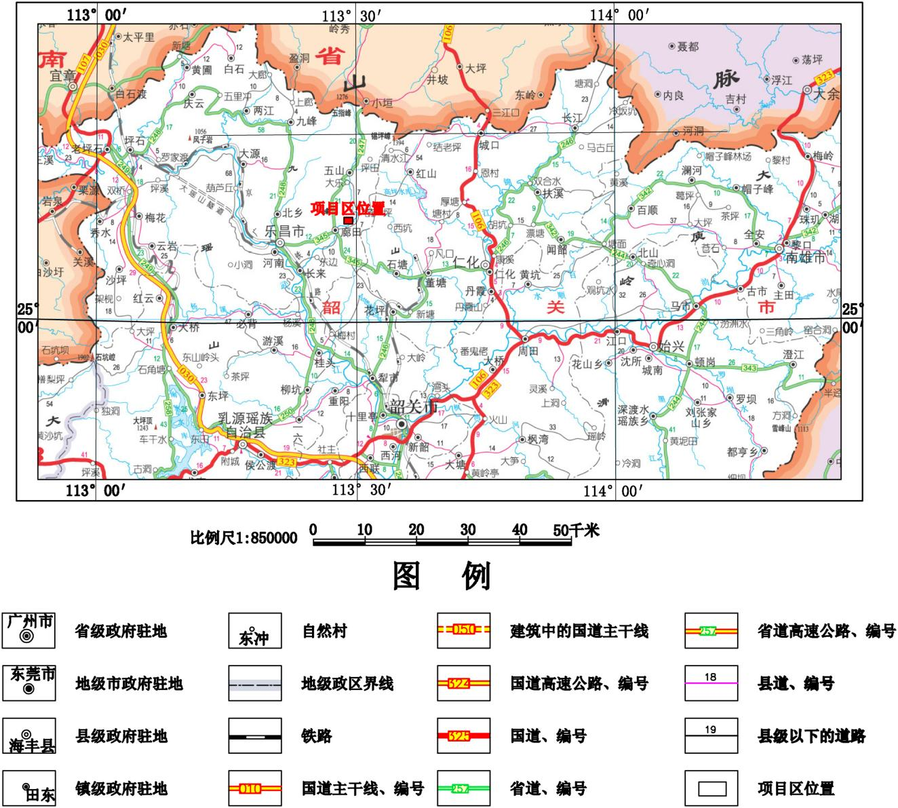
图1-1 矿区交通位置图

二、矿区范围及拐点坐标
根据广东省乐昌市廊田镇沙州村玻璃用脉石英矿矿权出让公告（交易序号：韶矿出让字〔2024〕3号）确定，面积约0.3895km²，由21个拐点组成（表1-1），拟设开采标高+480m～+250m。拐点坐标如下表1-1、图1-2所示。

表1-1 矿山范围拐点坐标表
点号 | 2000国家大地坐标系
点号 | X | Y
1 | 2787962.42 | 38448083.09
2 | 2787822.54 | 38448172.86
3 | 2787840.82 | 38448241.88
4 | 2787950.18 | 38448357.49
5 | 2788010.36 | 38448498.81
6 | 2787977.40 | 38448532.51
7 | 2787871.00 | 38448533.00
8 | 2787299.85 | 38448187.39
9 | 2787299.00 | 38448114.71
10 | 2787283.86 | 38448110.95
11 | 2787279.86 | 38448086.95
12 | 2787270.46 | 38448079.60
13 | 2787193.00 | 38448065.00
14 | 2787074.00 | 38447999.00
15 | 2787150.19 | 38447888.80
16 | 2786956.99 | 38447693.95
17 | 2786971.24 | 38447679.82
18 | 2787120.18 | 38447830.11
19 | 2787217.38 | 38447677.66
20 | 2787278.00 | 38447678.00
21 | 2787898.00 | 38448010.00
面积：0.3895km^{2，}拟设采矿权标高480m～250m


图1-2 矿区范围坐标拐点平面图

三、矿山开发利用方案概述
《广东省乐昌市廊田镇沙州村矿区玻璃用脉石英矿矿产资源开发利用方案》由广东省地质物探工程勘察院2024年8月编制完成的，现简述如下：

（一）矿山生产规模及开拓方式
1、资源储量和生产规模
（1）备案认定的资源量（Q）
《储量核实报告》估算，截至2024年5月1日，拟设矿区范围内（标高480.00m～250.00）保有石英矿资源量（矿石量）182.0万t，其中控制资源量91.3万t，推断资源量为90.7万t。矿区主要化学分析：SiO₂品位98.75%，Al₂O₃0.52%，Fe₂O₃0.09%。
（2）设计利用矿产资源量（Q₁）
《开发利用方案》估算的保有石英矿资源量（矿石量）182.0万t，其中控制资源量91.3万t，推断资源量为90.7万t。
（3）确定开采储量（Q₂）
《开发利用方案》中根据开采方式及保安矿柱留设情况确定矿山设计利用资源储量为163.9万t。
（4）采出矿石量（Q₃）
根据矿床赋存条件和开采技术条件，结合同类型矿山以往生产实际情况，开发利用方案设计脉石英矿损失率取3%，回采率为80.84%，贫化率为10%。矿山设计利用资源储量：163.9万t，矿山可采储量：132.40万t。保安矿柱留设情况：留设了永久保安矿柱，矿柱量27.4万吨，详见表1-2。
表1-2 矿山资源量情况表（来源于开发利用方案）
序号 | 单位 |  | 数量 | 备注
备案储量资源 |  | 万t | 182
设计利用资源 |  | 万t | 163.9
永久矿柱量 |  | 万t | 27.4
非永久矿柱量 |  | 万t | 0
压覆资源储量 |  | 万t | 0
设计可采储量 |  | 万t | 132.40

2、开采方法、运输方式和开采顺序
（1）开采方法
矿山开采方式为地下开采，开拓方式采用平硐+盲斜井开拓。
（2）运输方式
矿岩运输方式为轻轨、矿车运输，斜井采用绞车提升。
矿石由矿房工作面—放矿溜井—阶段运输平巷—至主平硐—地面储矿场。
（3）开采顺序
矿床总体开采顺序为先采主矿体或矿量集中的地段优先达产和投产，并遵循“自上而下，由远至近”原则。先采V1矿体，后采其余矿体。
矿床阶段采用下行式开采，即先采上部阶段，后采下部阶段，由上而下逐个阶段开采；多阶段同时回采时，上阶段超前下阶段，其超前距离应以保证上部顶区的地压稳定为原则。
同一阶段矿块采用后退式开采，即按“先远后近”顺序进行回采。每一矿块的开采按自下而上的回采顺序进行。根据矿体赋存特点，首采地段为矿量集中的+390m阶段的V1-1-05、V1-1-06矿块。
3、产品方案
石英石块矿，规格要求长轴方向粒径小于600mm，便于后续加工。废石作建筑石料（片石、碎石），作综合利用。

（二）矿山厂址选择及总平面布置
1、厂址选择原则
（1）降低生产成本，增加企业经济效益；
（2）工业场地不压矿，建立在爆破警戒线以外，以保证矿区安全；
（3）采矿工业场地布置要为原矿运输、废石运输创造方便条件。
（4）节约用地，保护自然生态环境。
2、总体布置
矿山总平面布置分为工业广场、矿部及生活区。根据地形地貌现状，工业广场、矿部及生活区设计在矿区西南方向，均建设在规划的工业用地范围内。

（三）矿山生产工艺流程
矿山为新设矿山，根据矿体赋存及开采技术条件，对比同类矿山，选用浅孔留矿法嗣后充填采矿方式能满足矿山生产要求。采矿工艺流程如下：
采矿主要工序为：
1、采准切割
采准工程主要有中段运输平巷、行人通风上山、采场联络道、通风联络
2、回采及顶板管理工艺
矿块回采顺序：沿矿房长度从矿房一端向另一端后退式回采，沿矿房高度自上而下分段落矿。
回采工艺包括：凿岩、通风、局部放矿、撬顶及平场、二次破碎、大量放矿、空区管理等。
凿岩：用YSP-45型凿岩机，炮孔排距0.8～1.2m，间距1.0～1.2m，孔深2～2.5m。
通风：新鲜风从中段运输平巷经人行通风井、采场联络道进入采场，清洗采场后由人行通风井进入上中段回风平巷。
局部放矿：矿石崩落后，每次放出一部分（约30%），其余的矿石暂时贮存在矿房中，作为继续上采的工作平台。
撬顶、平场和二次破碎：待通风完毕后，应有专门的撬顶工人进入采场，将顶板和两帮的松动而未落下的浮石撬落，且也要将矿堆整平以利于人员作业，同时应将大块矿石破碎，防止放矿时卡斗。
大量放矿：当回采至设计位置时，停止回采，将矿房中的矿石全部放出。
3、采空区嗣后充填
矿山井下形成的采空区，利用废石进行充填。
4、采空区封闭
对完成了嗣后充填的采空区进行封闭处理。

（四）回采工艺
1、矿块技术参数
将矿块划分为矿房和矿柱。矿房沿矿体走向布置，长度40～60m，宽度等于矿体厚度。
（1）阶段高度40～50m；
（2）矿块长度50m；
（3）间柱宽：6～10m；
（4）顶柱厚：6m；
（5）底柱高：3～4m；
（6）漏斗间距：4～6m；
2、采准工程
沿脉布置阶段回风平巷、运输平巷、底柱、顶柱；在矿块两侧布置进路天井，每隔4～6m布置联络巷与矿房相连通，间柱宽度6～10m；漏斗间距4～6m。
3、切割工程
在底柱上方开切，作为回采补偿空间和放矿通道，进行辟漏。
4、回采工作
采用浅孔倒台阶爆破法落矿，回采工作自下而上分层进行，分层高度2~2.5m。回采工作依次完成打眼、装药崩矿、通风、局部放矿、顶板管理、平场等形成一个循环。
打眼：采用直线或阶梯工作面，钻凿水平/上向炮孔。装药崩矿：采用乳化炸药药卷装药崩矿。
顶板管理：撬落浮石、采用横撑支护、锚杆支护等形式护顶。
5、平场
采用人力平场，对爆破下来的大块矿石进行二次破碎，以适宜通过漏斗放矿，并进行场地平整、处理顶、帮松石危岩，为下一循环打眼放矿创造条件。
6、放矿
每次爆破后放出约1/3的矿石，剩余部分矿石存留在矿房中作为下一循环工作平台，直至整个矿房采完，才进行最后大量放矿。
7、矿柱回采
矿山井下采空区采用嗣后废石充填法处理，不设计充填系统，顶柱、底柱、间柱暂时不进行回采。
8、回采安全
每次爆破后及时检查顶板及整理工作面；放矿时，人员不得在矿房中；矿房必须保证有两个安全出口。

（五）综合利用
矿山在生产过程中产生的废石，抗压强度为34-78MPa，可以作为路面辅料、水泥集料等，也可以作为厂区建设过程中所需要的石料或井下采空区回填，因此矿山在生产过程中产生的废石综合利用率100%。

（六）矿井通风方案
1、通风方案及设施配置
设计矿山通风方法为机械通风，通风方式为抽出式。
通风路线：新鲜风流由主平硐、各阶段、下部车场、各阶段运输巷、进入脉内切割平巷、回采工作面，污浊风流经上部回风阶段、安全道、回风天井、回风联络巷、回风上山、回风大巷经风井由设置风井口的抽风机抽排出地表。
设计矿山风井通风机为一台F45（FKZ15/55）型轴流式风机，配2台YE3-280M-6，55kW，380V电动机（1台工作，1台备用）。
2、局部通风和防尘
为保证井下生产的安全和人员身体健康，必须采取以下局部通风、防尘和个体防护措施：
1）采用湿式凿岩，抑制矽尘飞扬，减少工作面生产人员的直接吸尘量；
2）佩戴个人防护计量设施，直接掌握工作面生产人员的身体状况，定时轮换工作岗位；
3）工作面爆破后，必须加强通风，并进行喷雾洒水抑制灰尘飞扬；
4）掘进工作面采用YBT5.5型局扇（5.5kW）、回采工作面采用YBT5.5型局扇（11kW）进行通风，独头掘进工作面较长的工作面采用压、抽混合式局部通风，1台5.5kW局部通风机配1台11kW局部通风机。局部通风机总台数为6台（含备用），其中5.5kW局部通风机2台，11kW局部通风机4台；
加强通风管理，提高有效风量率和工作面环境综合合格率。

（七）矿井排水方案及设施配置
1、矿坑涌水量
矿山最低生产阶段为+250m阶段，矿井一般涌水量84m³/d，最大涌水量为296m³/d。
2、排水方案
矿山采用机械排水，矿山在开采+290m阶段、+340m阶段、+390m阶段时，各阶段涌水通过自流方式排至+290m阶段排水沟排至地面经沉淀池沉淀后达标外排；开采+250m阶段时，涌水通过自流方式排至+250m阶段水仓，再通过机械排水排至+290m阶段排水沟后自流到地面，经沉淀池（长15m、宽10m、深1.5m）沉淀后达标外排。
3、矿坑水处理
矿山最低生产阶段为+250m阶段，矿井一般涌水量84m³/d，最大涌水量为296m³/d，为防止外排矿坑水造成周边水土污染，本方案设计在主平硐口设置长15m、宽10m、深1.5m的三级沉淀池，对矿坑水沉淀或处理后达标外排。

四、矿山开采历史与现状
矿区范围内最近获取的采矿许可证编号为：C4402002010116130079509，采矿权人为：乐昌市板田矿业开发有限公司，采矿许可证有效期为2015年9月21日至2020年6月21日（现已过期），矿区面积0.036km²，开采标高：+415m～+320m，开采矿种：冶金用脉石英，开采方式：露天开采，生产规模：3.00万吨/年。
根据板田矿业开发有限公司编制及提交的《乐昌市廊田镇沙州村石英石矿2019年度矿山储量年报》及矿山现状，2018年后矿山再未开展任何采矿活动，之前矿区采用“从上往下水平台阶开采”的露天开采方式，现为一呈簸箕状向南西方向倾斜开口的采坑（图1-3），开采北西-南东方向宽90m～192m，南西-北东方向纵深263m，矿山分四级台阶开采，每级台阶高程分别为+413m、+398m、+380m、+373m、+358m，台阶高8m～22m。
截至2020年，矿山累计消耗资源储量51.32kt，保有资源储量130.79kt。
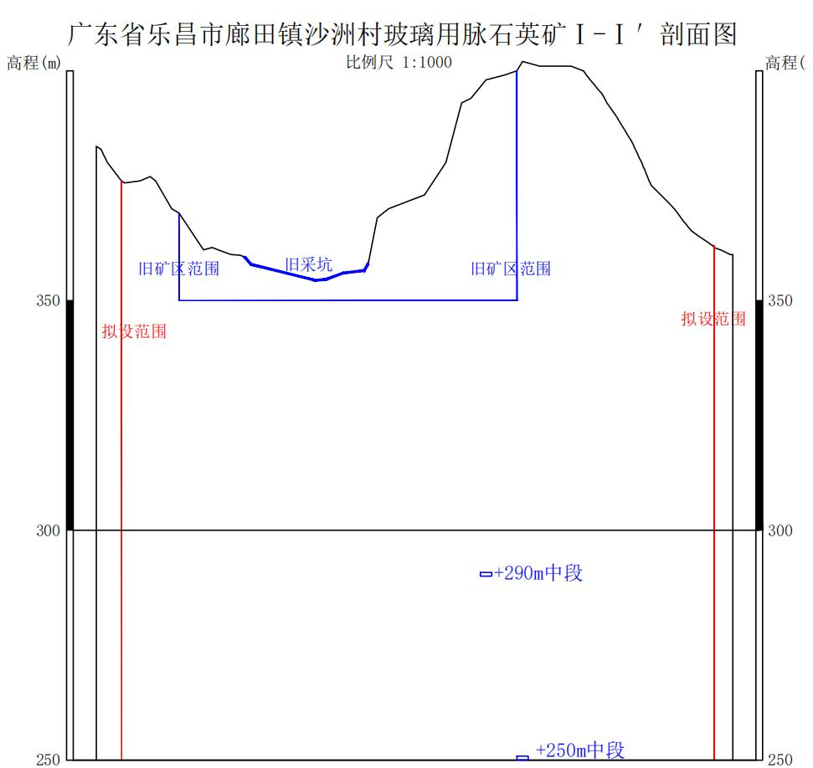
图1-3 矿区Ⅰ-Ⅰ′剖面图

第二章 矿区基本信息

一、矿区自然地理
（一）气候
本区属亚热带季风气候，气候温和湿暖，夏长冬短，雨量充沛，日照充足，四季分明，全年无霜期长达300多天，1月平均气温 8.6℃，7月平均气温 28.4℃℃，最低气温-4.0℃℃，最高气温 41℃℃,冬季有短时霜冻现象。
（二）水文
矿区及附近地表水不甚发育，矿区的南西部有间歇性小溪流，为廊田河上游，海拔标高约250m，当地侵蚀基准面标高约为250m。多年平均湿度76%，多年平均降雨量1522.3mm，年平均蒸发量约1350mm。3~8月份为雨季，降雨量占全年降雨量的 75%。9月至次年2月气候干燥，雨量较少，年最大降雨量 2165.3mm，日最大降雨量165mm。
（三）地形地貌
矿区地形整体地势南西高北部低，矿区中部最高点标高479.10m，中南部冲沟最低点标高 310.70m，最大相对高差168.40m。地形坡度一般25～35°。最低侵蚀基准面标高250m(矿区外)。矿区植被较发育。地表覆盖层一般2.0～4.5m。植被多为灌木和杂树林。旧矿区位于矿区北部，采用“从上往下水平台阶开采”的露天开采方式，现为一呈簸箕状向南西方向倾斜开口的采坑，开采北西-南东方向宽 90m～192m，南西-北东方向纵深263m，矿山分四级台阶开采,每级台阶高程分别为+413m、+398m、+380m、+373m、+358m，台阶高8m～22m。
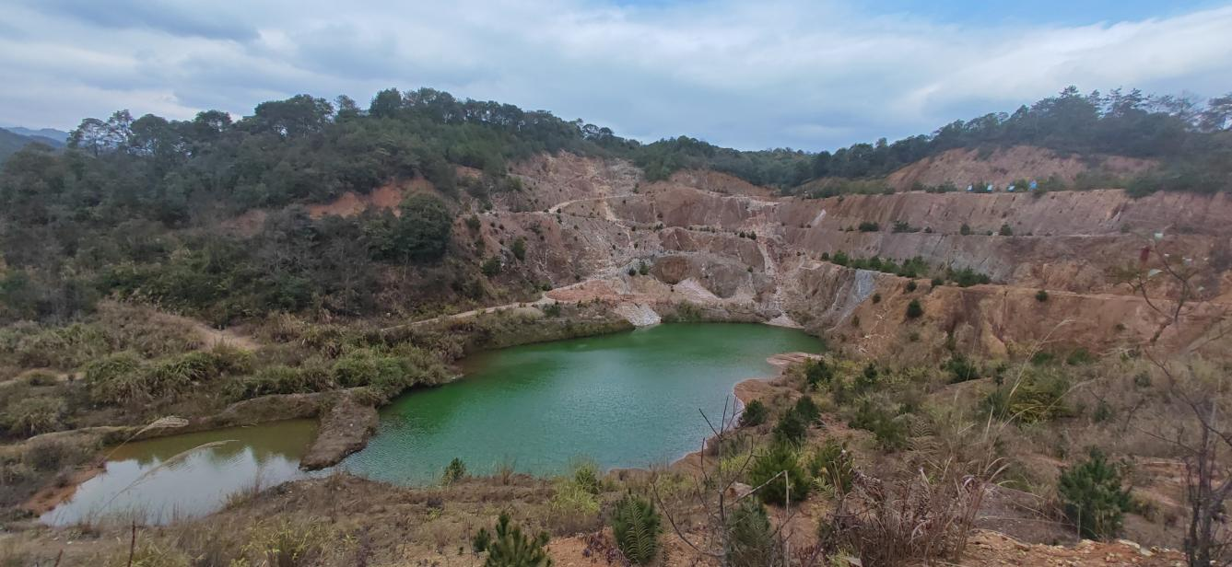
照片2-1 原板田硅石矿露天采矿
（四）植被
矿区位于丘陵区，植被发育一般，山上植被较发育，项目区拟损毁区域为常绿乔木林，次生性较强，已损毁区域（原旧采矿权采坑）植被已破坏，森林覆盖率达80%，项目区及周边森林主要为亚热带的乔木林，乔木以杉树、荷树、枫树为主，灌木草类以茅草、狗尾草为主。自然植被比较茂盛，矿区内不存在生态公益林，尚未发现有国家级和省级保护野生动植物种类。
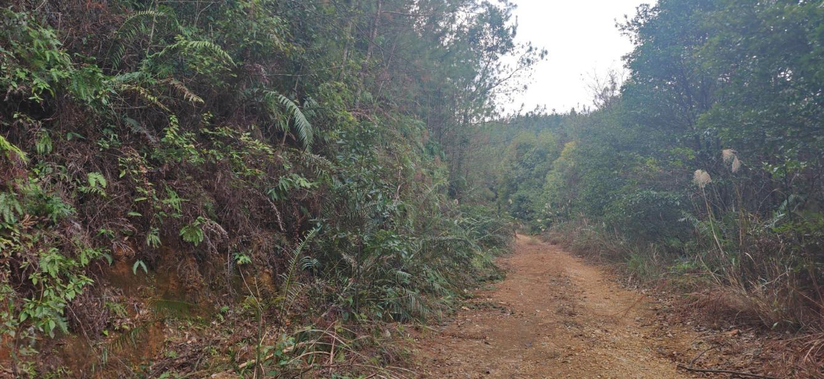
照片2-2 矿区植被现状
（五）土壤
据野外实地调查，项目区土壤类型主要为黄壤土，为花岗岩第四系覆盖层。分布于山间冲沟、矿山旧采场区。主要为残坡积层，人工堆积层，成分以粘土，砂、鹅卵石为主。山间冲沟一般厚0～4m；旧采场区一般厚0～5.8m。
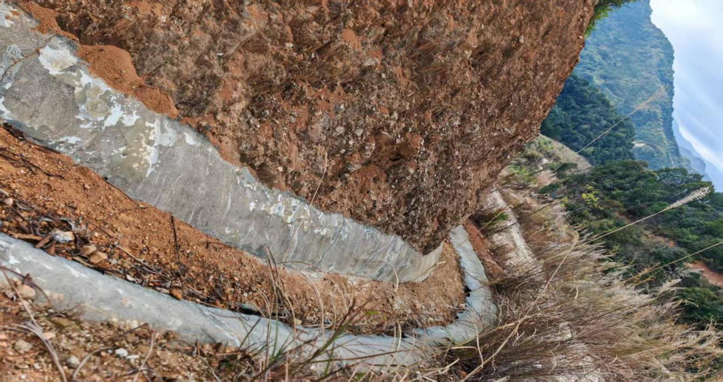
照片2-3 矿区土壤现状

二、矿区地质环境背景

（一）区域地质
区域构造上位于诸广岩体西部，五山断裂带南东侧，岩浆活动频繁，矿产丰富（图2-1）
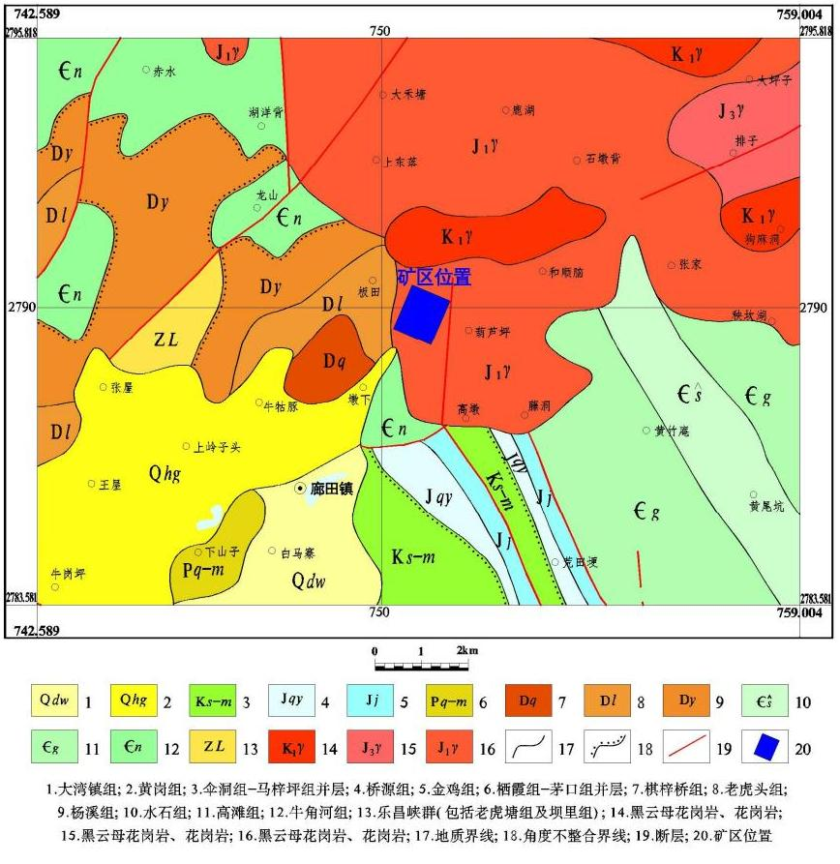
图2-1 区域地质图
1、区域地层
区域内主要地层为寒武系、泥盆系及第四系等地层，其次有震旦系、二叠系、侏罗系、白垩系。
（1）震旦系
震旦系分布区内东部小片区域，是本区老地层最底层部位，据广东省区域地质志，本区分布的震旦系为乐昌峡群坝里组和老虎塘组坝里组为一套斜坡沟谷-斜坡扇相变质砂岩、片岩、千枚岩建造，主要岩性有变砂岩、变粉砂岩与云母石英片岩等，沉积厚度>478 m;老虎塘组为一套深海盆地相变质砂岩、石英岩、千枚岩建造，主要岩性有变砂岩、石英岩、变石英粉砂岩夹炭质千枚岩等,沉积厚度>1136m。
- 寒武系
寒武系分布区内大部分区域，据资料，本区分布的震旦系有牛角河组、高滩组、水石组。为一套变质粉砂岩、绢云板岩、硅质板岩建造组合，沉积厚度>486m;各岩性组间呈整合接触。
- 泥盆系
泥盆系区内分布范围较广，主要在诸广岩体以西，据资料，主要有杨溪组、老虎头组、棋梓桥组。杨溪组、老虎头组为一套冲积扇相砂岩、粉砂岩建造组合，沉积厚度 416～1374m，主要为长石石英矿,砾岩、细砂岩、粉砂岩等;棋梓桥组为一套开阔台地相灰岩、白云质灰岩建造组合，厚度670m，出露岩性有泥质灰岩、白云岩、白云质灰岩等，各岩性段间呈整合接触，与下伏寒武系呈角度不整合接触。
- 二叠系
二叠系分布于核实区西南方向小片区域,主要有栖霞组、茅口组。其中栖霞组为一套开阔台地相灰岩建造，厚度141～225m，岩性为灰岩夹粉砂岩、页岩，底部夹含燧石条带灰岩;茅口组为一套湖灰岩-硅质岩建造组合，厚度 204～287m，岩性以灰岩为主夹硅质岩、泥岩、页岩和煤。
- 侏罗系
侏罗系分布于南部小片区域，呈条带状展布，出露有金鸡组、桥源组等地层。金鸡组为一套泻湖-沼泽相含煤碎屑岩建造组合，厚度>300m，岩性为细粒石英矿、粉砂岩、粉砂质泥岩，夹少量砂砾岩、含砾砂岩、炭质泥岩、劣质煤和煤线;桥源组为一套沼泽相含煤碎屑岩建造组合，厚度>400m，岩性为中-细粒长石石英矿及粉砂岩和泥岩，夹粗粒砂岩、煤和煤线，与下伏寒武系呈断层接触。
- 白垩系
白垩系分布于南部小片区域，出露有伞洞组、马坪组等地层。伞洞组为一套湖泊相砾岩-砂岩建造组合，厚度 738m，岩性为复成分砾岩、砂质砾岩、夹泥质粉砂岩、细砂岩;马梓坪组为一套湖泊相砾砂岩-砂岩含石膏盐岩建造组合，厚度 252m，岩性为复成分砾岩、砂质砾岩、夹泥质粉砂岩、细砂岩。与下伏侏罗系呈角度不整合接触。
- 第四系
由粉砂质粘土、粘土及砾石组成。厚度2~4.5m。
2、区域断裂构造
区域内断裂构造不太发育。主要为近南北向及北东向的硅化断裂带。其中北东向断裂控制了区域脉状石英矿床的分布。
3、区域岩浆岩
区域内岩浆岩为东西向展布的晚三叠世-晚白垩世诸广山岩体，岩体受控于北东向的九峰断裂带，岩性以中粗粒黑云母花岗岩为主，不同期次岩浆侵入为成矿热液的主要来源，既是成矿母源，又是成矿必要要素，区内脉状石英矿、铀矿、萤石矿等与该期岩浆成矿密切相关。
4、区域矿产
区内矿产(矿点)种类较多，可分为金属矿产和非金属矿产两类。
(1)金属矿产:已知矿种有钨、锡、锰、磁铁等，共有矿产地11 处。它们与北东向构造带及侵入岩体紧密相连。
（2)非金属矿产:已知矿种有萤石、硅石等，共有矿产地7处。

（二）矿区地质
1、地层
矿区内见有第四系(Q)地层，分布于山间冲沟、矿山旧采场区。主要为残坡积层，人工堆积层，成分以粘土，砂、鹅卵石为主。山间冲沟一般厚0~4m;旧采场区一般厚0~5.8m。
2、构造
矿区内较为大型的构造主要为F1、F2、F3断层，为石英脉充填。三条断裂分别控制了区内三个石英矿体的产状、规模，其中F1与F2相距较近(附图1)。
F1走向28~35°，倾向 118°~125°，倾角75~85°，宽1~10m,断裂走向延伸长大于1.5km，断裂上、下盘为花岗岩。该断层控制核实区主要矿体走向、规模。该断裂在核实区北东段呈“扫把状”发散，有多条次级的小断裂，充填其中的石英矿厚度变薄，厚10cm~1m，在核实区南西段充填其中的石英矿较厚，局部可达20m。
F2紧挨F1断裂，走向30°~32°，倾向120°~122°，倾角78°~85°。沿走向长约 200m，宽1~8m，断裂上、下盘为花岗岩。F3 位于 F2 西部，走向约 35°，倾向118°，倾角57°。沿走向长约400m，宽3~6m，断裂上、下盘为花岗岩。
3、岩浆岩
矿区出露燕山期早期第一阶段中粗粒斑状黑云母花岗岩及燕山期晚期第一阶段中细粒斑状黑云母花岗岩。燕山期早期第一阶段中粗粒斑状黑云母花岗岩:呈灰白色，浅褐红色、棕黄色，中粗粒花岗结构，似斑状结构，块状构造，斑晶占10%～25%,为长石斑晶,斑晶粒径10~20mm,少数可达30mm,呈板状自形晶;基质为中粗粒黑云母花岗岩，长石、石英粒径2~7mm,钾长石30%～35%,斜长石20%～25%,石英 25%～30%,黑云母 5%～10%。花岗岩硅化强烈，小石英脉发育。花岗岩地表风化强烈，强风化层厚约9.5m~54.1m，平均厚度约为25.11m。
燕山期晚期第一阶段中细粒斑状黑云母花岗岩:呈灰白色，浅褐红色、棕黄色，中细粒花岗结构，似斑状结构，块状构造，斑晶占5%～10%，为长石斑晶，斑晶粒径3~5mm，呈板状自形晶;基质为粒黑云母花岗岩，长石、石英粒径1~2mm,钾长石30%～35%,斜长石25%～30%，石英 20%～35%，黑云母5%～8%。
4、变质作用及围岩蚀变
矿区所在区域变质作用不明显，围岩蚀变较强烈，钾长岩化蚀变大量发育于矿体边部的岩石中，为近矿蚀变围岩，矿体外侧的围岩主要有硅化、绿泥石化等。
5、成矿规律
（1）矿床成因
该矿床产于燕山期花岗岩体中，综合分析核实区区域地质背景、成矿物质来源、成矿地质特征以及矿体特征，初步确定矿床的成因类型属中低温硅质热液充填脉状石英矿床。
(2)找矿标志
①地形及地表露头标志:矿体出露于山脊及陡崖，呈正地形，所以应在正地形地貌处寻找此类石英矿，地表由石英脉形成的灰白色山脊是找矿的直接标志;
②转石找矿标志:坡积形成的灰白色石英或褐红色石英是找矿的重要标志。矿区所在区域变质作用不明显，围岩蚀变较强烈，钾长岩化蚀变大量发育于矿体边部的岩石中，为近矿蚀变围岩，矿体外侧的围岩主要有硅化、绿泥石化等。

（三）水文地质
1、矿区水文特征
（1）区域水文地质
矿区位于南岭山脉南麓、毗邻乐昌盆地，地貌类型为低山丘陵地貌。主要山脉走向北北东，少量北西。最高点是矿区北西方向上的山，海拔标高约860m，最低点在核查区东侧廊田河上游，海拔标高约250m，相对高差一般200 m～300m，地形自然坡度介于15°～30°，局部近40°。矿区地形整体地势中间高，四周低，南西高北部低，矿区中部最高点标高479.10m，中南部冲沟最低点标高310.70m，最大相对高差168.40m，地形坡度一般25～35°，自然排水条件良好。最低侵蚀基准面标高250m（矿区外）。
矿区属亚热带海洋性季风气候，气候温和湿暖，夏长冬短，雨量充沛，日照充足，四季分明，全年无霜期长达300多天，1 月平均气温8.6℃，7 月平均气温28.4℃，最低气温-4.0℃，最高气温41℃，冬季有短时霜冻现象。多年平均湿度76%，多年平均降雨量1522.3mm，年平均蒸发量约1350mm。3～8 月份为雨季，降雨量占全年降雨量的75%。9月至次年2月气候干燥，雨量较少，年最大降雨量2165.3mm，日最大降雨量165mm。
矿区的南西部有间歇性小溪流，为廊田河上游，海拔标高约250m，矿体地下开采，拟设最低开采标高250m。
矿区在区域水文地质单元中位于补给－径流区，以基岩裂隙水为主，富水性弱，水量贫乏。区域上主要含水层为第四系大湾镇组，水量丰富，单井涌水量大于1000吨/日，海拔标高约140m。矿区所在的花岗岩地区水量贫乏，地下径流模数3~6升/秒·平方公里，泉水流量小于0.1升/秒。区域上位于五山断裂带南东侧，该断裂硅化充填胶结并伴有钨矿化，富水性和导水性均较弱。
（2）矿区水文地质
①概述
根据核实报告对矿区开展了水文地质简测工作，将矿区的水文地质条件划分为简单类。
原矿区位于现矿区北部，矿区采用“从上往下水平台阶开采”的露天开采方式，现为一呈簸箕状向南西方向倾斜开口的采坑，开采北西-南东方向宽90m～192m，南西-北东方向纵深263m，矿山分四级台阶开采，每级台阶高程分别为+413m、+398m、+380m、+373m、+358m，台阶高8m～22m。采坑壁无渗水情况。
采坑底部形成积水塘，根据本次水下测量成果，该水塘面积约3850.5m²，水面海拔标高为357.49m，积水深度最深3.5m,平均2.24m，水体体积约8631.3m³，水体由前期采矿形成，直接与V1、V2、V3接触，通过断层破碎带及基岩风化裂隙渗透补给矿床地下水，对开采矿体有一定影响（图2-2）。
矿区南侧200m的原白石岭矿区原有一采矿平硐，该平硐走向与矿体走向基本相同，平硐口标高约260m。该平硐现已封闭，无法观察平硐内情况，平硐口未见渗水情况。
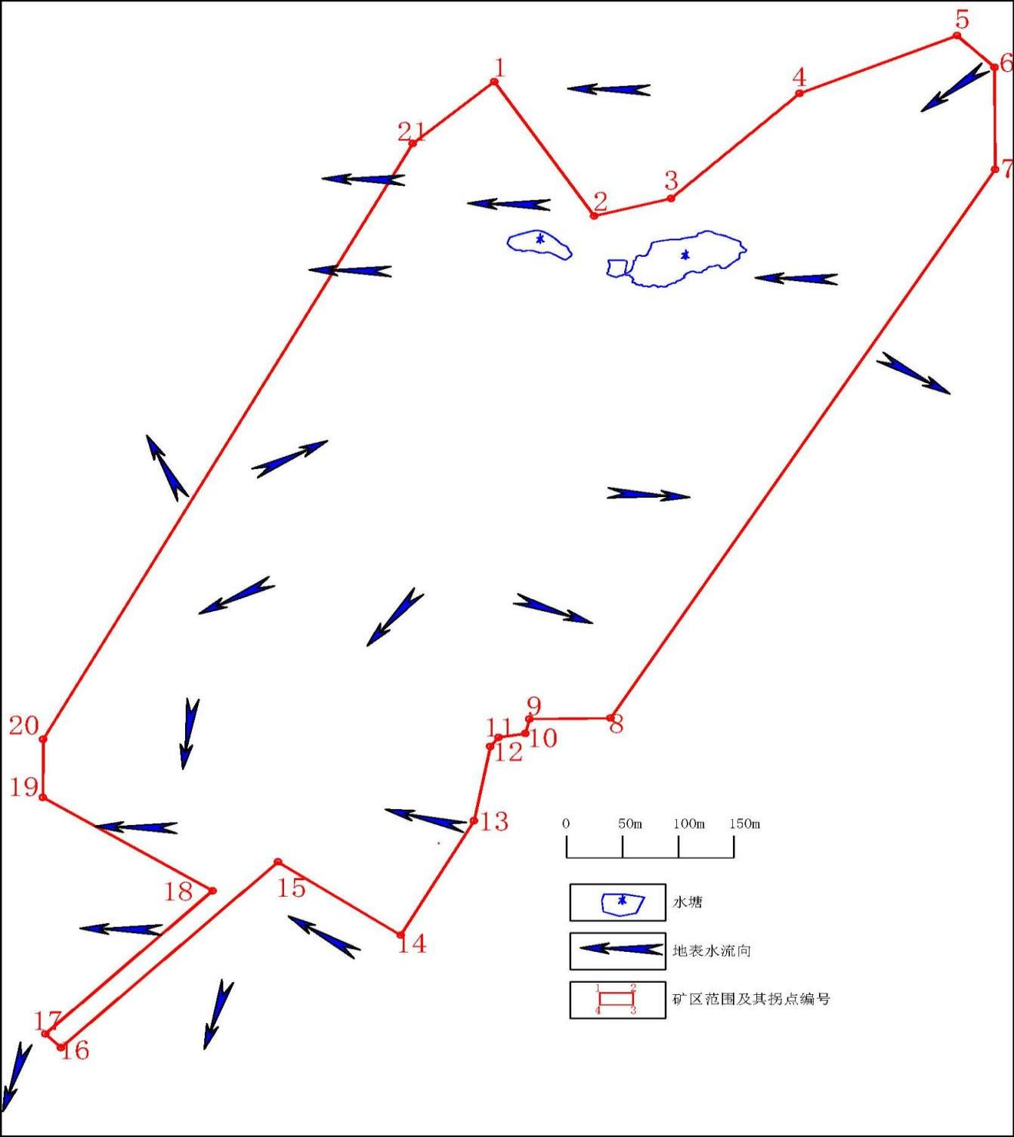
图2-2 矿区地表水流向图

②岩（矿）层的富水性
根据本次调查和区域水文地质资料，矿区内地下水类型可划分为松散岩类孔隙水、基岩裂隙水和构造带含水层三类：
A.松散岩类孔隙水
该地下水赋存于第四系残坡积土层(Q)，含水层岩性主要由砂质粘性土组成，厚度2.0～30.0m，赋水性弱。山坡水量贫乏。
B.基岩类风化裂隙带含水层
该类地下水分布全区，含水层赋存于花岗岩风化节理裂隙中。赋水性弱，富水性随季节变化；从钻探简易水文地质观测情况分析，部分钻孔钻进过程漏水，勘查期间施工钻孔的地下水水位埋深在7.53～64.11m，静止水位标高292.51～437.93m，平均标高370.21m，水位随深度增加而水位埋深加大；现有采场雨季局部裂隙渗水，水量小，枯季无水，总体富水性弱，水量贫乏；对矿床开采不会造成较大影响，可视为相对隔水层。
C.构造破碎带含水层
矿床断裂构造主要为F1、F2、F3号断层，呈北东向纵贯整个矿区，断面较平直，为张扭性正断层。断层已被石英脉充填，断裂带赋水性弱。
③地下水动态特征及补给、径流、排泄
地下水补给来源主要为大气降雨，也接受周边裂隙水的侧向补给。矿区地形高差较大，地形坡度一般为20°～35°，地形切割较深，有利于自然排水。大气降水大部分以地表径流形式排出区外，仅少量垂向渗入基岩裂隙中由高向低径流，在沟谷低洼处排泄，经沟溪再流入小溪。区内沟谷为本区地下水的主要排泄通道。部分通过裂隙下渗，矿区最低开采标高+250 m，位于矿区最低侵蚀基准面以上。大部分积水可通过沟谷自然向外排出。地下开采时采用3%～5%坡度的沿脉巷道使巷道内积水自然排出地表或某一给定位置后，采用水泵排出。
④矿床充水因素分析
A.大气降水：矿床拟开采区为低山丘陵地带，自然坡度较陡，地形有利于大气降水的自然排泄，大气降水降落地表后，大部分顺山坡地表径流排走，仅少部分渗入基岩风化裂隙及构造裂隙中，间接补给矿床地下水，对矿床充水量小。
B.地表水：矿区北端原采矿权范围内有一露天开采形成的水塘，根据本次水下测量成果，该水塘面积约3850.5m²，深度最深3.5m,平均2.24m，水体体积约8631.3m³，水体由前期采矿形成。
矿区南西部有间歇性小溪流，与开采矿脉距离较大且无直接水力联系，对矿床开采影响不大。
C.地下水：
整个矿体均位于花岗岩及构造带中，地下水是整个矿床充水的主要来源。基岩风化裂隙带及构造破碎带的富水性弱，导水性较好，本次工作未进行专项的水文测试，但在钻探及简单水文观测的过程中未发现有水位异常升高或其他的涌水等现象，钻探过程中也发现矿体与围岩界线清晰，未见明显围岩破碎，部分揭露的碎裂岩亦胶结良好，岩心完整，说明含矿构造的富水性较差，导水性较弱，对矿床开采的充水量影响有限。
⑤主要水文地质问题
矿山开采过程中未发生涌水等水文地质问题。矿区北端原采矿权范围内露天开采形成的水塘，面积约3850.5m²，深度最深3.5m,平均2.24m，水体体积约8631.3m³，水体由前期采矿形成，直接与V1、V2、V3接触，通过断层破碎带及基岩风化裂隙渗透补给矿床地下水，对开采矿体有一定影响。该露采水塘处于四周的一个汇水区，地表水体通过北西侧的地形低洼侧进行排泄，矿山开挖时应注意地表水体的抽排及截流。
⑥水文地质勘查类型
矿区位于低山丘陵区，地形切割较强，自然排水条件良好；矿体埋藏标高位于当地侵蚀基准面以上；主要充水含水层为基岩裂隙含水层，富水性弱，地表水对矿坑充水的影响小。
3、矿坑涌水量预测计算
①矿坑开采现状涌水量
根据开采现状调查，矿坑地下水渗流量小，矿坑充水的主要来源为大气降水，积水量的多少与降雨量有关，降雨量大，矿坑积水量大，降雨量小，矿坑积水量较少，矿坑积水需用水泵抽排。
②开采涌水量预测
矿体赋存标高250～479.10m，矿区最低排泄面标高约250m。矿山拟采用地下开采方式，矿体位于当地侵蚀基准面以上，赋存于基岩裂隙及构造带中的地下水为矿床充水的主要来源，但其富水性弱，导水性较差，矿床开采时涌水量有限。
根据《广东省乐昌市廊田镇沙州村矿区玻璃用脉石英矿资源储量核实报告》，白石岭矿区+260m平硐观察涌水量的平均值为36.30m³/d，最大涌水量127.80m³/d，采用水文地质比拟法预测本矿区250m阶段以上的矿坑涌水量。
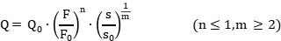
式中：
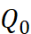——比拟坑道的实测涌水量，取平均值；
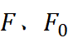——预测阶段与比拟阶段的矿坑系统面积（m²）。预测阶段矿坑面积根据矿体水平投影面积圈定，约5113.53m²；比拟阶段矿坑面积根据实际测量，约2300m²；
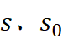——分别是预测阶段(矿区250m阶段)与比拟阶段（白石岭矿区的260m阶段平硐）的水位降深（m），按地下水静止水位标高370.21m计，=120.21、=110.21。
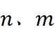——地下水流态系数，取经验值。=1、=2。
利用石岭矿区250阶段的矿坑涌水量，采用比拟法预测本矿区250m阶段以上的矿坑涌水量一般涌水量=84 m³/d，最大涌水量为296m³/d。
4、供水水源评价
本区地下水富水性弱，水量贫乏，地下水无法满足矿区生产生活用水需求。矿区北端原采矿权范围内露天开采形成的水塘，面积约3850.5m²，深度最深3.5m,平均2.24m，水体体积约8631.3m³。
该山塘与外界水源无联系，水体全凭大气降水补充，水量不足以用作矿区生产用水和一般生活用水。此外，该水体处于矿山采区范围内，为确保采矿安全，该水体在矿山投产前即被疏干。
矿区工业供水与矿区生活饮用水可引用附近村庄自来水，引水距离约700m。综上，矿床属以裂隙含水层充水为主的矿床，水文地质勘查类型为第二类，水文地质条件简单。

（四）工程地质
1、工程地质岩组特征
根据岩土体的物理力学性质测试及风化程度、完整性将矿区内岩土体分为松散松软岩组、软坚硬岩组和坚硬岩组三种类型。
（1）松散松软岩组
该岩组主要由第四系残坡积粉质粘土和全风化花岗岩组成，其中第四系残坡积层厚约0.7m～5.80m，平均厚度约为2.61m，全风化层厚约9.5m～54.1m，平均厚度约为25.11m。松散土体结构松散，分布于矿体顶部，质地松散、强度较低，其物理力学强度低，自然状态稳定性差，边坡容易失稳。
（2）较坚硬岩组
该岩组裸露地表或埋藏于松散松软岩组之下，主要为中风化花岗岩，岩心多呈短柱状，少量为长柱状，岩石破碎，网状风化裂隙发育，裂隙有地下水铁锰质浸染痕迹。岩石质量中等，岩体中等完整，属较坚硬岩体。总体稳定性较好，但在降水、爆破震动等因素作用下稳定性较差，采场边坡局部存在失稳。
（3）坚硬岩组
主要由微-未风化花岗岩和矿体组成，该类岩组坚硬、致密，岩心完整，一般呈长柱状、短柱状、局部裂隙发育呈碎块状，岩体完整性较好，少量节理裂隙。岩石结构致密坚硬，岩心总体完整，岩石质量较好RQD＞75%。微-未风化花岗岩在天然状态下平均单轴抗压强度为68.6MPa～143MPa，平均112.5MPa（见表5-3），较为坚硬。岩石抗拉抗剪性较强，其中抗拉强度5.67MPa～11.9MPa，平均9.2MPa（见表5-4）；抗剪断黏聚力为2.4MPa～8.51MPa，平均9.2MPa；内摩擦角为47°～47.5°，平均47.3°；属于坚硬岩，总体强度高，稳定性较好。
2、结构面特征
矿区位于花岗岩地区，主要为次生结构面。矿区内较为大型的构造主要为F1、F2、F3断层，为石英脉充填。三条断裂产状几乎一致，呈北北东向自南往北穿越整个矿区，局部走向有所变化，呈“S”波状，为Ⅱ级结构面。断裂面倾向南东，倾角约为75～85°。断裂上、下盘均为花岗岩，并伴随有不同程度的硅化蚀变。三条断裂作为主干断裂，控制着区内裂隙的主要发育方向。据调查：区内岩石多见北东向及与之垂直的裂隙，优势裂隙产状120∠78°、190∠72°。裂隙走向延伸多不超过100m，倾向延伸多不超过30m，宽度多不超过1cm，间距多小于1.0m，以Ⅳ级结构面为主，裂隙经硅质胶结后，结构较稳定。
3、工程地质评价
（1）工程地质现状评价
矿区北端原采矿权范围为一呈簸箕状向南西方向倾斜开口的采坑，开采北西-南东方向宽90m～192m，南西-北东方向纵深263m，矿山分四级台阶开采，每级台阶高程分别为+413m、+398m、+380m、+373m、+358m，台阶高8m～22m，出露的岩组为松散松软岩组、软坚硬岩组。台阶平台不规整，建议边生产边整治，以增强平台规范、安全性；在丰水期降雨频繁时，容易形成滑坡、地裂缝等现象，后期需要加强边坡防护工作。
矿区南侧200m的原白石岭矿区在结束开采后地表已经进行生态恢复治理。该矿区原有一采矿平硐，平硐口标高约260m。该平硐现已封闭，无法观察平硐内情况。
（2）结构面特征
矿体主要赋存于花岗岩体的裂隙-断裂中。矿区内较为大型的构造主要为F1、F2、F3断层，为石英脉充填，呈北北东向自南往北穿越整个矿区，局部走向有所变化，呈“S”波状，为Ⅱ级结构面。F1走向28～35°，倾向118°～125°，倾角75～85°，宽1～10m，断裂走向延伸长大于1.5km；F2紧挨F1断裂，走向30°～32°，倾向120°～122°，倾角78°～85°。沿走向长约200m，宽1～8m。F3位于F2西部，走向约35°，倾向118°，倾角57°，沿走向长约400m，宽3～6m。断裂经石英脉充填胶结后，结构较稳定。
（3）主要矿体顶底板特征
矿体顶底板均以二长黑云母花岗岩为主，顶底板在天然状态下平均单轴抗压强度为68.6MPa～143MPa，平均112.5MPa，较为坚硬。一般情况下矿体顶底板稳固程度良好，可钻性一般达Ⅸ级，不需支护。但由于矿体本身即赋存于断裂中，且成矿后也有活动迹象，因此局部较为破碎，尤其是少数成矿后断裂经过处充填物松散，两侧围岩也有一定的破碎，局部可能会造成垮塌现象，在该类地段施工应注意支护。
浅部顶底板二长黑云母花岗岩按风化程度可以划分为全-强风化带和中-微风化带。全-强风化岩层组织结构已破坏；中-微风化带的岩层一般完好，具明显风化裂隙，力学性能较好但不均一；它们对硐口附近施工支护影响较大。
全-强风化带的厚度一般为10～20m，最厚达50m，普遍发育在岩体的表层，山坡部位厚度较大。下述情况下易出现风化程度较高，风化深度较大现象：
a.矿物成分复杂，孔隙度大，硬度较低的岩石分布或断裂构造较发育的地段。
b.汇水面积较大的沟谷洼地地表水和地下水的汇流部位。
c.山坡上坡角的变小部位。
4、主要工程地质问题
全-强风化带、破碎带井巷围岩压力较大，坑道稳定性较差，需加强支护，坚硬半坚硬岩组，井巷围岩压力较小，坑道稳定性较好，少量支护能满足生产要求。
（1）主要工程地质问题
矿区风化带发育普遍，局部风化深度较大，岩块风化松散，力学强度较低，井巷围岩压力较大；部分断裂破碎带岩石较破碎，呈碎裂状结构体，易产生冒顶、塌帮等一些不良工程地质现象，对于部分构造裂隙发育密集，连续性、贯通性较好，碎裂结构体较普遍，地下水活动频繁的地段的坑道开掘，如果工作面跨度较大，有可能发生规模较大的冒顶坍塌，应引起重视。
随着开采的深度不断加大，地压的增大非常明显，成为主要的工程地质问题。
（2）防治措施
①采掘过程中注意坑道中断裂和构造裂隙的调查研究，注意断裂破碎带及裂隙密集带采掘坑道的顶板围岩稳固性的变化，特别是对跨度较大的工作面，应加强顶板管理，积极防治冒顶、塌帮，落实生产安全措施。
②风化带地段的井巷工程必须加强支护或块石浆砌措施。
③随着开采深度的加大，应加大投入，切实做好采场充填工作，防止地压过大。
5、工程地质勘查类型
矿区岩性主要为花岗岩，属块状岩类，工程地质勘查类型为第三类。地貌类型较简单；矿体与围岩多为较坚硬岩组，岩体稳定性较好；构造较发育，风化作用中等，局部破碎带可能影响岩体稳定，工程地质复杂程度为中等型，工程地质条件中等。

（五）环境地质
1、区域稳定性
矿区新生代构造活动微弱，不存在地震构造。矿区位于“中国地震动峰值加速度区划图”中地震动峰值加速度为0.05g的区域，所对应的地震基本烈度为Ⅵ度区，整体较稳定。
2、矿山地质环境现状
根据资源储量核实、开发利用方案资料结合现场调查，在矿区及周边地区未发生过大型的崩塌、滑坡、泥石流及地面塌陷等地质灾害。
由于原采矿权范围地表开采，形成呈簸箕状向南西方向倾斜开口的采坑，开采北西-南东方向宽90m～192m，南西-北东方向纵深263m，矿山分四级台阶开采，局部存在微型滑坡。目前南侧台阶已经人工治理、复绿，目前植被发育良好，因雨水冲刷后，边坡出现水土流失的现象，应加强复垦复绿工作。北侧台阶正在治理工程中。矿山经过多年开采，办公生活区等功能区和道路同样对土地资源进行了一定程度的占用破坏。
原石英岩矿开采原矿，经简单破碎，堆放堆矿场，再经过简单手选后直接出售至加工厂，全流程对地表水、地下水水质和土壤质量影响较为轻微。
根据核实报告提供数据，矿石内照射指数(IRa)为0.18～0.9，外照射指数(Ir)为0.19～1.2。依据《建筑材料放射性核素限量》GB6566-2010 规定，当装饰装修材料中天然放射性核素镭-226、钍-232、钾-40的放射性比活度同时满足IRa小于或等于1.0和Ir小于或等于1.3时，属A类装饰装修材料，放射性强度低。
3、矿山开采对地质环境的影响
矿山如采用地下开采，可能引起潜在的环境地质问题主要有地下水问题、冒顶及采空区地面塌陷，其潜在危害程度中等，对地质环境影响程度为中等。
地下水问题：矿山采用地下开采，对坑道上部及其附近岩土体的富水性和地下水的影响范围增大，但矿山开采范围为侵蚀基准面以上，且矿体围岩为花岗岩，属于弱透水层或不透水层，含矿构造大都富水性弱，透水性较差，因此，总的影响范围不大，故影响范围仅局限于矿区及其近邻低山区，影响较小。矿坑涌水可自流至地表沉淀池符合排放标准后排入地表水体，预测矿山开采对地下水资源影响轻微、破坏小，对地质环境影响一般。
地面塌陷问题：由于矿体赋存在构造带中，矿体呈脉状分布，上、下盘围岩均为花岗岩，在采矿过程中因矿石采出而留下采空区，按设计留有顶柱、间柱等，在矿区范围不会造成大的地面崩落，但近地表存在残坡积土、全风化强风化岩，其工程地质条件较差，潜在出现小范围的地面塌陷的危险性。采矿活动如对顶板管理及采空区处理不好，就可能发生采场和采空区顶板垮落和冒顶。产生的主要危害有破坏采场或巷道、造成采场或巷道工作人员伤亡、破坏采场和巷道内设备和设施、破坏正常的生产系统。预测矿山开采可能引发采空区地面塌陷，潜在的危害性中等，危险性中等、破坏小，对地质环境影响一般。
泥石流问题：矿区拟采用地下开采方式开采，矿区虽然表土剥离量和开采废石量较小，但随着开采进行，废石土堆场在弃土堆石过程中，堆土虽经压实，但排土场边坡堆土仍较松散，若坡度较大，随着堆积高度增大，坡体稳定性较差，在大气降水渗流潜蚀、爆破振动及自身重力影响下，可能会引发泥石流、滑坡等地质灾害。产生的主要危害有破坏工业生产区、造成工业生产区工作人员伤亡、工业生产区内设备和设施、破坏正常的生产系统。预测矿山随着开采的进行和极端天气的发生可能引发泥石流等地质灾害，潜在的危害性小，危险性中等、破坏中等，对地质环境影响一般。因此，开采前应做好废石土堆场截排水工程及边坡防护，同时加强人工巡查，尽量减轻矿山开采对地质环境的影响。
该矿山为石英矿，矿石中不含有毒有害成分。矿山生产主要的污染源有：
（1）空压机、凿岩机工作时产生的噪音；
（2）风井排放的烟尘和粉尘；
（3）井下水排放地表；
（4）开拓、开采产生的废石、废渣。
以上几方面的环境污染，可采用如下几个方面进行处理：
（1）对空压机、凿岩机设置消音装置；
（2）凿岩机采用湿式作业，降低粉尘浓度；
（3）矿井涌水量小，井下产生的涌水排放至地表储存，作为井下生产用水，循环使用；
（4）产生的废石废渣尽量用于回填采空区。
4、地质环境质量
矿区区域稳定性好，未发生采空区及周边地区的地面下沉或塌陷现象和重大环境地质问题，已有环境地质问题对矿山开采影响小，未来矿山开采可能引起潜在的环境地质问题主要有地下水问题、冒顶及采空区地面塌陷，对生态环境会造成一定影响。矿区环境地质条件中等。地质环境类型为第二类，地质环境质量中等。
综上所述，矿区水文地质条件简单，工程地质条件中等，矿床赋存条件适宜地下开采方式开采，经对矿石进行室内放射性测试，比活度同时满足IRa≤1.0 和Ir≤1.0，其产销和使用范围不受限制，环境地质条件中等。综上所述，矿区矿床开采技术条件是以工程地质、环境地质复合问题为主的中等类型（Ⅱ-4）。

三、矿区社会经济概况
乐昌市位于广东省北部，武江的中上游，地理位置优越，素有“广东北大门”“楚粤孔道”之称。西京古道和宜乐古道途经乐昌境内，京广铁路、京广高铁、京港澳高速、乐广高速、国道107线、国道240线（原省道249线）、省道247线、省道248线纵贯境内。东与仁化县为邻，南与须江区交界，西南与乳源瑶族自治县相连，北部、西部与湖南省宜章县毗连，东北与湖南省汝城县接壤。
2019年年底户籍人口52.96万人，同比减少340人；常住人口42.2万人；城镇化率51.92%，同比提高0.28个百分点。2019年，乐昌市实现地区生产总值116.95亿元，同比增长7.1%；人均地区生产总值27796元，增长6.5%：全社会固定资产投资完成额59.73亿元，增长10.9%；社会消费品零售总额78.8亿元，增长8.2%；地方一般公共预算收入7.13亿元，增长10.7%；外贸进出口总额2177.4万美元，增长6.7%；城乡居民人均可支配收入23225元，增长8.3%；常住人口城镇化率52.4%；城镇登记失业率1.99%。
2019年年底，乐昌市权属土地总面积2419.28平方米，其中耕地面积3.47万公顷。年农作物播种面积3.23万公顷，粮食总产量8.98万吨。林业用地面积19.2万公顷，占土地面积79.3%；全市森林覆盖率70.39%，森林蓄积量1038.54万立方米。年水资源总量28.1亿立方米。
重要矿产资源有锑、钨、铅锌、铁、硫铁、萤石矿、煤和石灰石等。土特产有马蹄、张溪香芋、沿溪山白毛茶、九峰柑橘、九峰黄金柰李、坪石水蜜桃、梅花猪、“梅花牌”子姜辣椒、黄圃板栗等。
主要旅游景点有龙王潭生态旅游区、古佛洞天风景区、金鸡岭风景名胜区、后洞省级森林公园、九峰花果园、九峰“嶭岳故居”“7011工程”旅游点、华南教育历史（坪石）研学基地、五山梯田、廊田楼下古村落、庆云内昌山古村落、梅花大坪古村、云岩西京古道与青莲山、西石岩寺、白水寨生态园、北乡九福兰花公园、广东誉马葡制酒庄园、梅花百臻生态农业园、长来镇和村等。
近年乐昌市燃料、电力、水源等供应基本满足，建筑材料供应紧张。

四、矿区土地利用现状
根据《开发利用方案》设计，并结合实地调查量测统计，对照第三次国土调查土地利用类型分布图，圈定拟设采矿权范围内开发占用土地类型主要为5类：林地、草地、采矿用地、农村宅基地和公路用地。目前矿区用地范围土地权属廊田镇沙洲村、岩前村、马屋村和平富村四个村委会集体所有。据《开发利用方案》设计及实地调查，将拟设采矿权矿区内划分为四个分区：原旧采坑区、原办公生活区（旧）、工业生产区、矿部及生活区具体见表2-1、图2-3。
表2-1 矿区土地利用现状明细表
分区名称 | 一级地类 |  | 二级地类 |  | 占地面积 (hm2) | 小计 (hm3)
分区名称 | 类别编码 | 类别名称 | 类别编码 | 类别名称 | 占地面积 (hm2) | 小计 (hm3)
原旧采坑 | 11 | 水域及水利设施用地 | 1104 | 坑塘水面 | 0.349 | 0.385
原旧采坑 | 6 | 工矿仓储用地 | 602 | 采矿用地 | 0.036 | 0.385
原办公生活区 | 6 | 工矿仓储用地 | 602 | 采矿用地 | 0.093 | 0.093
工业生产区 | 3 | 林地 | 301 | 乔木林地 | 0.056 | 0.549
工业生产区 | 4 | 草地 | 404 | 其他草地 | 0.222 | 0.549
工业生产区 | 6 | 工矿仓储用地 | 602 | 采矿用地 | 0.216 | 0.549
工业生产区 | 7 | 住宅用地 | 702 | 农村宅基地 | 0.047 | 0.549
工业生产区 | 10 | 交通运输用地 | 1002 | 公路用地 | 0.008 | 0.549
矿部及生活区 | 4 | 草地 | 403 | 其他草地 | 0.049 | 0.111
矿部及生活区 | 6 | 工矿仓储用地 | 602 | 采矿用地 | 0.046 | 0.111
矿部及生活区 | 10 | 交通运输用地 | 1002 | 公路用地 | 0.016 | 0.111
总计 |  |  |  |  | 1.138 | 1.138

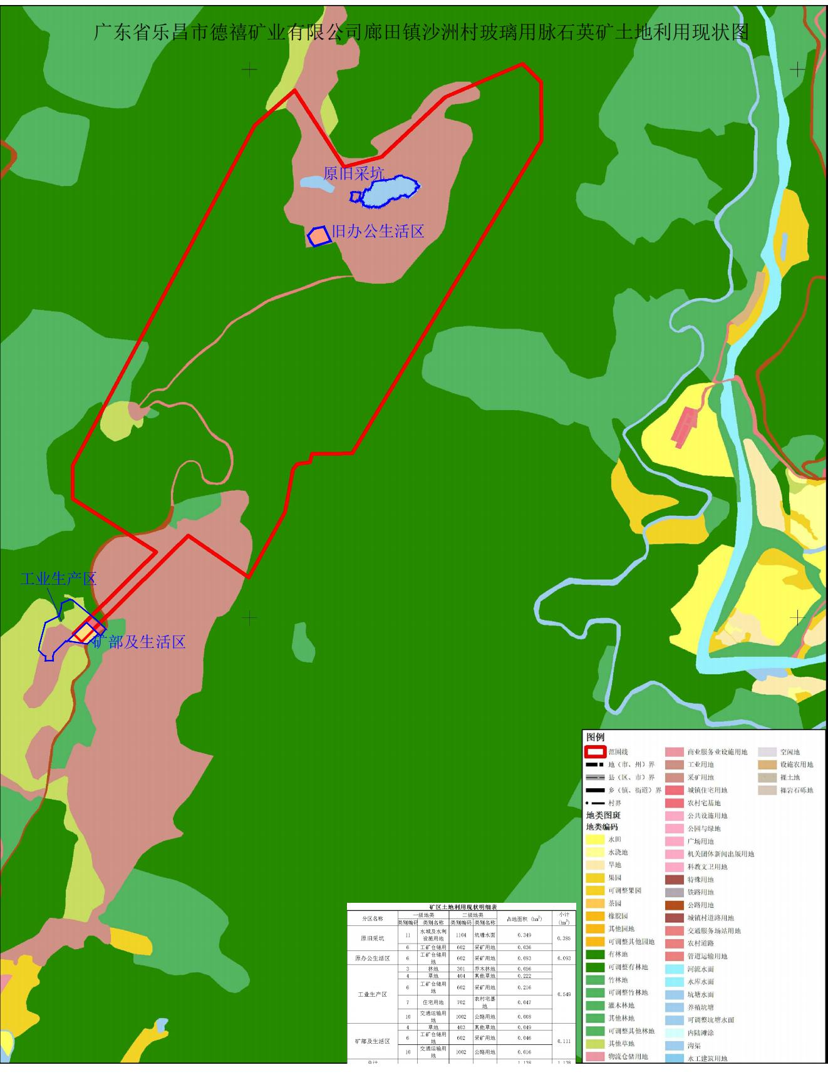
图2-3 矿区土地利用现状图

五、矿山及周边其他人类重大工程活动
据本次调查，评估区范围内无重要的交通、通讯、电力线路通过，无重要、较重要水源地，无重要、较重要工程建筑设施，未见具有保护价值的古迹、文物、地质遗迹、自然景观和风景点。评估区内前期（矿区北部为旧采矿权、南部历史遗留矿山）已进行过开采生产活动，人类工程活动强烈。
综上所述，人类工程活动强烈。

六、矿山及周边矿山地质环境治理与土地复垦案例分析

（一）矿山地质环境治理与土地复垦工作
1、上期《广东省乐昌市廊田镇沙州村矿区冶金用石英矿矿山地质环境保护与恢复治理方案》编制概况：
2015年由广东省核工业地质调查院编制了《广东省乐昌市廊田镇沙州村矿区冶金用石英矿矿山地质环境保护与恢复治理方案》（以下简称原《矿山地质环境保护与恢复治理方案》）。原《矿山地质环境保护与恢复治理方案》设计内容如下：
原《矿山地质环境保护与恢复治理方案》：①评估区内现有的地质环境问题主要为对土地资源影响较严重，对地形地貌景观的影响较严重，对含水层影响较轻。现状无地质灾害，现状地质灾害弱发育。故矿山地质环境现状影响程度一般。②预测矿床开采对土地资源影响严重，对地形地貌景观影响较严重，对含水层影响较轻。预测矿山开采可能引发或加剧、遭受的地质灾害有崩塌、滑坡和泥石流，预测地质灾害对矿山地质环境影响较严重。③据矿山地质环境保护与恢复治理评估分区原则，将评估区范围（32.00hm2）划为矿山地质环境保护与恢复治理重点防治区（13.22hm2）及一般防治区（18.78hm2）各一处。④据评估区地形地貌条件复杂，地层岩性简单，地质构造简单，水文地质条件简单，工程地质条件中等，现状地质灾害弱发育，综合判定评估区地质环境条件的复杂程度为中等复杂。
原《矿山地质环境保护与恢复治理方案》矿山地质环境保护与恢复治理目标分为两个阶段：近期目标（1～5年）、远期目标（6～7年）。（详见表2-2）

表2-2 原方案阶段性分期目标
阶段性分期 | 任务 | 地质环境问题
1～5年（近期）  2015.4～2020.4 | 在露天采场周边设置防护围栏；露天采场外围设置截水沟；露天采场边坡较高处设置警示牌，在露天采场及排土场设置监墩，监测其边坡稳定性。修建排土场拦石坝、截水沟、警示牌、监墩。严格按开采设计方案进行开采，对已开采完毕的台阶进行复垦，恢复景观。对存在隐患的边坡、不稳定岩体进行撬毛清除，对矿山地质环境加强监测，对因矿业活动引发、加剧的地质灾害问题监测、治理。 | 护坡、覆绿、监测，对已经开采的平台进行覆绿、护坡、监测
6～7年（远期）  2020.4～2022.4 | 矿山闭坑后，采取场地清理平整、覆土、植被重建等工程手段和生态技术对矿山地质环境进行治理和恢复。在治理工程结束后，还必须对矿山地质环境进行监测，直到矿山的生态环境趋于稳定。 | 对采坑底进行平整、覆土、植被重建，对前期覆绿、护坡工程进行维护、监测。
2、上期《广东省乐昌市廊田镇沙洲村矿区冶金用石英矿土地复垦方案》编制概况：
2015年由韶关市矿产资源与地质环境监测中心编制了《广东省乐昌市廊田镇沙洲村矿区冶金用石英矿土地复垦方案》（以下简称原《土地复垦方案》）。原《土地复垦方案》设计内容如下：
- 原《土地复垦方案》预测共损毁土地面积4.5117hm2。损毁土地单元及面积为：矿区范围内2.8656hm²和矿区范围外1.6461hm2。土地复垦责任范围为4.5117hm2。原《土地复垦方案》确定的复垦方向：有林地4.5117hm2，复垦率为100%。
- 土地复垦工程：覆土6184m3、人工挖渠715m³、土地翻耕0.4220hm2、土地平整12508m³、截排水沟修砌275m³、浆砌挡土墙72m³、砌体拆除61m³、种植乔木4678株、种植灌木4678株、种植藤木880株、撒播草籽2.9234hm2。
3、原《矿山地质环境保护与恢复治理方案》和原《土地复垦方案》的执行情况：
沙州村冶金用石英矿自2007年建矿以来，一直由原采矿权人乐昌市板田矿业开发有限公司进行采矿活动，矿山环境保护与土地复垦工程责任义务人为乐昌市板田矿业开发有限公司（以下简称原矿业权人）。
原矿业权人自2021年2月中下旬逐步对该矿区进行了部分区域复垦复绿工作，生产建设过程中已于排土场中修建拦砂坝。根据矿区现状，原矿业权人进行编制施工组织设计，根据施工组织设计安排工期为60日历天（计划于2024年4月24日开工，2024年6月24日完工），并对未治理、复垦区域于2024年4月24日进行生态修复工作。
2024年7月1日，乐昌市自然资源局委托韶关市地质学会组织专家对“广东省乐昌市廊田镇沙洲村矿区冶金用脉石英矿矿山地质环境保护与土地复垦工程”进行竣工验收。验收组通过检查工程现场，听取建设、设计、施工等单位的工作报告，查阅了工程验收文件及相关材料，对发现的问题提出了处理意见。认定该项目按照专家评审通过的方案进行施工，基本完成了设计内容，施工质量合格。修复效果基本达到地质环境保护与土地复垦设计的要求，其工程质量等级评定为良好，同意通过该项目的验收（附件7），具体验收范围见图2-3。
该工程项目主要完成的工程量如下表2-3.
表2-3 完成主要实物工作量一览表
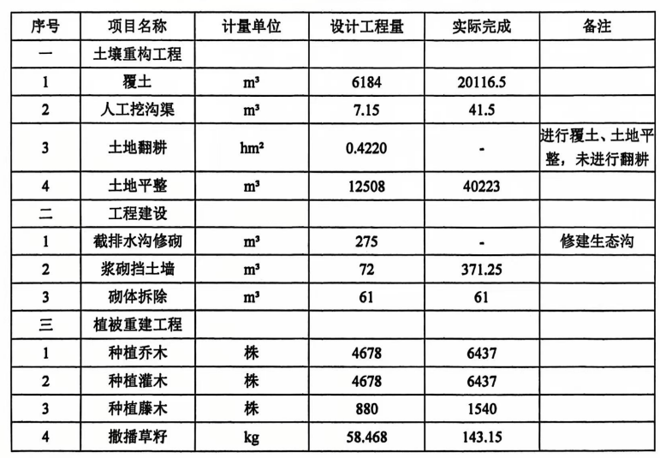

（二）矿区周边矿山地质环境治理与土地复垦案例分析
矿区南部为原乐昌市廊田镇沙洲村白石岭脉石英矿开采区，该区因受采矿活动影响，原始地形地貌和自然景观被破坏，地表植被损毁。因此，为妥善解决该历史遗留的生态环境和地质问题，被列入山水林田湖草生态修复试点项目，即广东粤北南岭山区山水林田湖生态修复试点工程乐昌市2020年度历史遗留工矿废弃地复垦利用项目。该项目采取“地形整理工程+截排水沟工程+土壤改良工程/客土+绿化工程”等综合措施，对项目区进行生态修复。2022年8月19日，韶关市自然资源局委托韶关市地质学会组织专家组对该工程进行竣工最终验收并形成了验收意见书（韶地学审字〔2022〕83号，附件6），具体验收范围见图2-3。
小 结
矿区地处乐昌市廊田镇，属亚热带季风气候，气象条件对本矿山开采影响较小；水文条件对本矿山开采影响中等；区域地壳稳定性稳定；矿区地貌以丘陵地貌为特征，地形起伏较大，地形坡度一般25～35°，地形地貌条件较简单；区内出露三条断裂，地质构造较发育，围岩蚀变较强烈，地层、岩浆岩和地质构造条件复杂；区内矿床属以裂隙含水层充水为主的矿床，水文地质勘查类型为第二类，水文地质条件简单。矿矿体与围岩多为较坚硬岩组，岩体稳定性较好；构造较发育，风化作用中等，局部破碎带可能影响岩体稳定，工程地质勘查的复杂程度为中等型，工程地质条件中等。矿区区域稳定性好，未发生采空区及周边地区的地面下沉或塌陷现象和重大环境地质问题，已有环境地质问题对矿山开采影响小，未来矿山开采可能引起潜在的环境地质问题主要有地下水问题、冒顶及采空区地面塌陷，对生态环境会造成一定影响。矿区环境地质条件中等。地质环境类型为第二类，地质环境质量中等。
综上所述，矿区地质环境条件复杂程度属复杂。

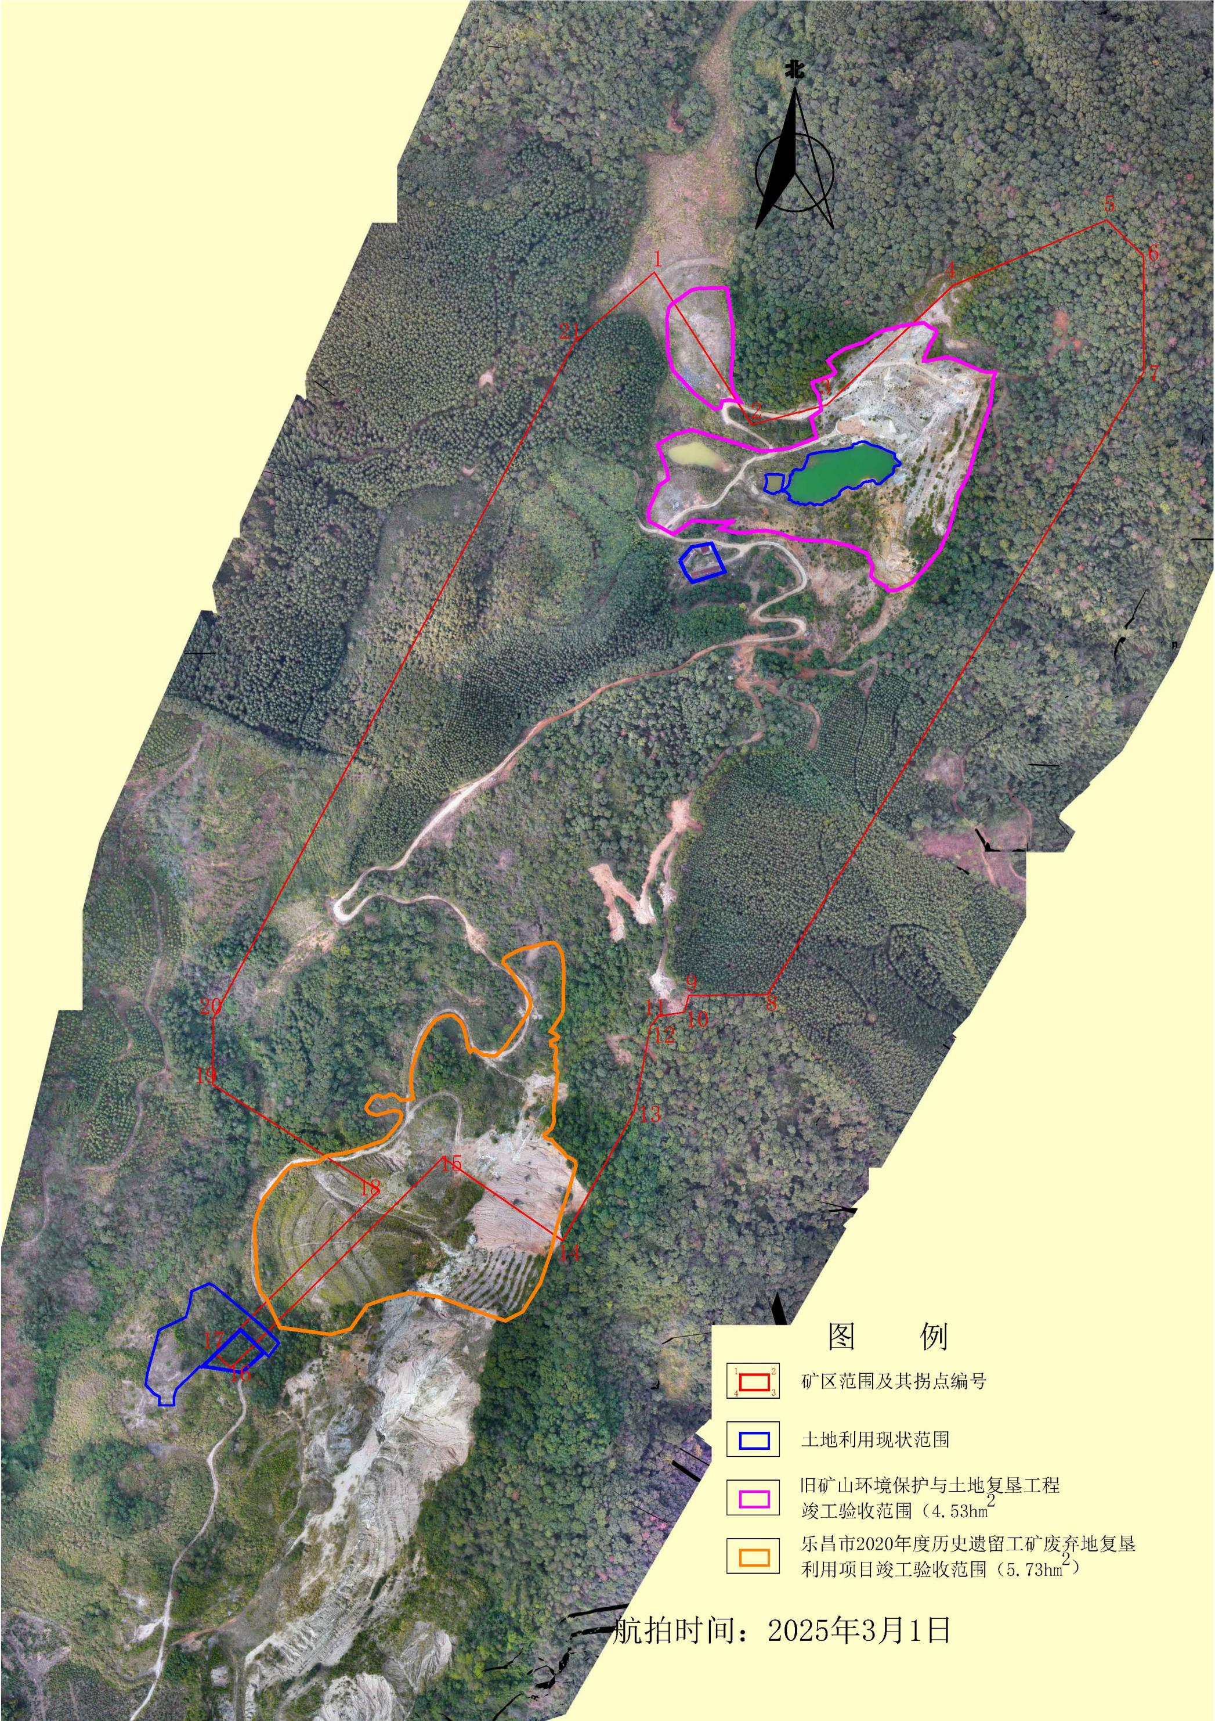 图2-3 航拍影像图

第三章 矿山地质环境影响与土地损毁评估

一、矿山地质环境与土地资源调查概况
《方案》编制小组成立后，立即组织专业技术人员开展前期资料收集工作。收集矿山开发利用方案、土地利用现状图、地貌类型图、植被覆盖度图等图件作为评估工作基础图件，随后开展野外调查工作。
一）矿山地质环境调查概述
本次调查内容有地形地貌、地层岩性、地质构造、水文、土壤及植被、矿区及周围人类工程活动等矿区地质环境条件调查，地质灾害、地形地貌景观破坏、地下含水层破坏、水土污染等矿山地质环境问题调查，土地损毁调查以及公众参与调查。
1、矿区地质环境条件调查方法
采用追索与穿越相结合的方法，对地质环境问题点和主要地质现象点进行观测描述，调查其发生时间，基本特征，危害程度，然后进行详细记录，并对主要地质环境问题点和地质现象点进行拍照，并利用 GPS 结合地形地物定位。针对不同土地利用类型区，挖掘了土壤剖面，采集土壤样品并进行分析；采集了影像、图片资料，并做文字记录。
2、地下水调查方法
鉴于区内山谷发育，地下水调查路线沿低洼处穿行，调查有无泉点，并对未来各露采点观测是否存在地下水渗出、有无积水，结合收集的区域水文地质普查报告分析研究对地下含水层现状的破坏程度。在储量核实报告水文地质资料基础上，仔细观察岩心情况，了解钻孔中揭露溶洞的大小，深度及范围，再进行分析。通过地表调查和资料收集情况，划分水文地质单元，掌握地下水埋深、当地侵蚀基准面、分水岭情况。并且在采矿及工程影响范围内地下水、地表水取样分析测试，了解地下水类型。
3、水土污染调查方法
主要对有可能产生水土污染的原露天采场、矿山道路等周围土壤污染痕迹、植被枯萎情况进行了调查，并对排水情况进行了访问了解和采样，根据分析结果，了解岩土水污染情况，据此分析有无水土污染可能和污染程度。
4、地形地貌景观破坏调查方法
主要用测距仪测量露天采场采挖、矿山道路切坡长度、宽度、深（高）度、坡度等。
5、矿山地质灾害调查方法
对于不稳定斜坡除用测距仪量测坡高、坡宽、坡长、坡度外，还对斜坡形态、坡面节理裂隙、坡顶裂缝、坡面危岩危石发育情况及坡脚崩积物进行了观察记录。
二）土地资源调查概述
首先根据收集的《土地利用现状图》，确定调查区土地类型，野外分别对阴坡、阳坡、沟底及平台部位的土壤特征、厚度进行了观测，对区内生长的植被类型进行了统计，并现场估测植被盖度。
按照《土地复垦方案编制规程第1部分：通则》（TD/T1031.1-2011）、《国土资源部办公厅关于做好矿山地质环境保护与土地复垦方案编报有关工作的通知》（国土资规〔2016〕21号）和《矿山地质环境保护与土地复垦方案编制指南》，依据土地利用现状图，结合矿山开采计划，在矿山地质环境调查基础上，调查项目区内各地类的分布情况，土壤植被、配套设施和生产能力，矿区损毁土地的面积、类型、程度，并针对不同土地利用类型和剖面、已损坏土地、复垦效果等进行拍照和GPS定位。另外，在调查过程中积极和当地居民交流，并就土地复垦方向和技术措施征求相关权益人意见。

二、矿山地质环境影响评估

（一）评估范围和评估级别
一）评估范围
评估范围为开发利用方案规划的开采区及开采活动的影响区域。根据开发利用方案，结合矿山地质环境综合调查成果分析研究，评估范围确定的主要考虑因素：①开采范围和开采方式；②矿山附属设施影响范围；③矿山开采可能影响范围；④矿山自然山体分水岭及汇水范围。
综合上述各种因素确定本次评估范围为：大致以采矿活动周边相对独立的地貌单元作为评估区的范围，该范围包括矿业活动引发地质灾害或产生环境地质问题可能危害或影响的范围，以山顶或山脊分水岭、采矿登记界线外扩50～200m为界，包括旧采矿权开采影响范围和规划工业场地等评估单元。评估区面积约57.14hm²。见附图1矿山地质环境现状评估图。
二）评估级别
根据《矿山地质环境保护与恢复治理方案编制规范》（DZ/T0223-2011），矿山地质环境影响评估级别应根据评估区重要程度、矿山生产建设规模、矿山地质环境条件复杂程度综合确定。
1、评估区重要程度
1）评估区位于广东省乐昌市廊田镇沙洲村、岩前村、马屋村和平富村人口超过500人，属重要区。
2）矿区300m以内无重要交通要道或建筑设施，属一般区。
3）矿区300m以内无各级自然保护区或旅游景区，属一般区。
4）评估区范围内无重要或较重要水源地，属一般区。
5）参照《土地利用现状分类标准》（GB/T21010-2017）的分类，评估区内主要破坏土地类型林地、其他草地、采矿用地等，属较重要区。
综上所述，根据自然资源部《广东省矿山地质环境保护与土地复垦方案编制指南》中附录J“评估区重要程度分级表”中的标准，评估区重要程度为重要区。
2、矿山生产建设规模分类
根据开发利用方案，矿山玻璃用脉石英矿生产规模10万t/年。
根据原自然资源部《关于调整部分矿种矿山生产建设规模标准的通知》（国土资发〔2004〕208号），按照矿山生产建设规模级别，属中型矿山生产建设规模。
3、矿山地质环境条件复杂程度分级
矿山开采方式为地下开采，根据《规范》相关要求，矿山地质环境条件复杂程度的分级由以下六个方面进行综合评定（表3-1）。根据《规范》附录K.1地下开采矿山地质环境条件复杂程度分级表，在所评价的六大因素中有四个都属中等以上，故综合评价矿山的地质环境条件复杂程度为复杂。

表3-1 地下开采矿山地质环境条件复杂程度分级表
分级因素 | 主要特征 | 综合  评价
水文地质 | 矿区最低开采标高+250 m，位于矿区最低侵蚀基准面以上，部分积水可通过沟谷自然向外排出。矿区南西部有间歇性小溪流，与开采矿脉距离较大且无直接水力联系，对矿床开采影响不大。预测本矿区250m阶段以上的矿坑涌水量一般涌水量=84 m³/d，最大涌水量为296m³/d。 | 简单
工程地质 | 地貌类型较简单；矿体与围岩多为较坚硬岩组，岩体稳定性较好；构造较发育，风化作用中等，局部破碎带可能影响岩体稳定，工程地质复杂程度为中等型，工程地质条件中等 | 中等
地质构造 | 区内出露三条断裂，地质构造较发育，围岩蚀变较强烈，地层、岩浆岩和地质构造条件复杂 | 复杂
地质环境  问题 | 现矿山为拟扩建矿山，现北部采空区（即原板田石英矿采坑）经过多年的开采，已形成一呈簸箕状向南西方向倾斜开口的采坑。存在着较轻微的含水层破坏、水土环境污染、土地资源和地形地貌景观破坏等地质环境问题 | 中等
矿山开采 | 现矿山为拟扩建矿山，现北部采空区（即原板田石英矿采坑）经过多年的开采，已形成一呈簸箕状向南西方向倾斜开口的采坑。开采北西-南东方向宽90m～192m，南西-北东方向纵深263m，矿山分四级台阶开采，每级台阶高程分别为+413m、+398m、+380m、+373m、+358m，台阶高8m～22m。采坑壁无渗水情况。2024年7月已对采坑进行复垦复绿。 | 中等
地形地貌 | 矿区地形整体地势南西高北部低，矿区中部最高点标高479.10m，中南部冲沟最低点标高310.70m，最大相对高差168.40m。地形坡度一般25～35°。最低侵蚀基准面标高250m(矿区外)。有利于矿坑自然排水。 | 中等
4、矿山地质环境影响评估分级结果
综上所述，本矿山生产建设规模为中型，评估区重要程度分级为重要区，矿山地质环境条件复杂程度分级为复杂。根据《广东省矿山地质环境保护与土地复垦方案编制指南》附录I的矿山环境影响评估精度分级标准，综合确定矿山地质环境影响评估精度为一级。

（二）矿山地质灾害现状分析与预测
在对评估区资料收集和进行现状调查的基础上，真实、准确地分析评估区已经发生的各种自然或人为引发的地质灾害，以及因采矿活动对含水层、地形地貌景观、水土资源所造成的影响与破坏作出评估。
一）地质灾害危险性影响程度现状评估
评估区属低山区，以崩塌、滑坡、泥石流为主的地质灾害中易发区。经现场调查，评估区未见现状地质灾害，在矿区内前期采矿活动未引起地质灾害。但在矿区南东部南东侧，为原民采石英矿形成的土质边坡（该边坡经过2022年10月乐昌市历史遗留矿山治理验收），经调查边坡存在部分土质崩塌，现状对矿山生产不存在影响。该处崩塌在矿山开采之前已存在，属于历史遗留崩塌，不属于矿山环境恢复治理责任义务。
综合所述，评估区内未见地质灾害发生，现状地质灾害不发育，地质灾害对矿山地质环境影响较轻。
二）地质灾害危险预测评估
在现状评估的基础上，根据评估区地质环境条件，结合矿山“开发利用方案”、规划的工程布局、开采方式等，预测矿山开采过程中及采矿结束后可能引发或加剧的地质灾害，主要有采空区地面塌陷、崩塌/滑坡和泥石流等。现分述如下：
1、采空区地面塌陷（CKQDMTX）
据现场调查、走访，评估区内未发生采空区地面塌陷现象。
由于矿体赋存在构造带中，矿体呈脉状分布，上、下盘围岩均为花岗岩，在采矿过程中因矿石采出而留下采空区，按设计留有顶柱、间柱等，在矿区范围不会造成大的地面崩落，但近地表存在残坡积土、全风化强风化岩，其工程地质条件较差，潜在出现小范围的地面塌陷的危险性。采矿活动如对顶板管理及采空区处理不好，就可能发生采场和采空区顶板垮落和冒顶。产生的主要危害有破坏采场或巷道、造成采场或巷道工作人员伤亡、破坏采场和巷道内设备和设施、破坏正常的生产系统。预测矿山开采可能引发采空区地面塌陷，潜在的危害性大，危险性中等、破坏大，对地质环境影响一般。
因此，预测发生采空区地面塌陷的可能性小，危害程度大，潜在危险性中等。
2、崩塌/滑坡
（1）原采矿权采坑边坡（YBP1）崩塌、滑坡预测评估
YBP1不稳定斜坡位于矿区北西侧，为原采矿权开采而形成的开采边坡，现为一呈簸箕状向南西方向倾斜开口的采坑，开采北西-南东方向宽90m～192m，南西-北东方向纵深263m，矿山分四级台阶开采，每级台阶高程分别为+413m、+398m、+380m、+373m、+358m，台阶高8m～22m。采坑壁无渗水情况。出露的岩组为松散松软岩组、软坚硬岩组。台阶平台不规整，建议边生产边整治，以增强平台规范、安全性；在丰水期降雨频繁时，容易形成滑坡、地裂缝等现象，预测在受雨水或自身重力作用下发生边坡失稳的可能性中等，破坏形式为掉块，后期可能形成崩塌/滑坡，主要威胁对象为旧采坑不经意出入人员。威胁地面出入人员安全，威胁人数小于10人，预测失稳致灾的可能中等，灾害发育程度中等，危害程度大，预测评估危险性中等。
（2）原历史遗留矿山边坡（YBP2）崩塌、滑坡预测评估
YBP2不稳定斜坡位于矿区南东侧，为原民采石英矿形成的土质边坡，经过2022年10月乐昌市历史遗留矿山治理后，经调查边坡存在部分土质崩塌。坡面朝向正西，斜坡最大高差约为56m（366m～422m），该边坡虽然大部分在矿区红线范围内，拟建矿山为地下开采，根据开发利用方案开采设计的最高中段为340m中段，与边坡空间位置不影响，预测矿山开采对该边坡影响不大；在丰水期降雨频繁时，容易形成滑坡、地裂缝等现象，预测在受雨水或自身重力作用下发生边坡失稳的可能性中等，破坏形式为掉块，后期可能形成崩塌/滑坡，主要威胁对象为当地不经意出入人员。威胁地面出入人员安全，威胁人数小于10人，预测失稳致灾的可能中等，灾害发育程度中等，危害程度大，预测评估危险性中等。
（3）临时堆场边坡形成不稳定边坡（YBP3）危险性预测
根据开发利用方案矿区设置临时堆场一个，位于矿区西北角。矿区虽然表土剥离量和开采废石量较小，但随着开采进行，废石土堆场在弃土堆石过程中，堆土虽经压实，但排土场边坡堆土仍较松散，若坡度较大，随着堆积高度增大，坡体稳定性较差，在大气降水渗流潜蚀、爆破振动及自身重力影响下，可能会引发滑坡等地质灾害。产生的主要危害有破坏工业场地、造成工作人员伤亡、破坏场内设备和设施、破坏正常的生产系统。预测矿山随着开采的进行和极端天气的发生可能引发滑坡等地质灾害，潜在的危害性大，危险性中等、破坏中等，对地质环境影响一般。
预测不稳定斜坡特征统计表详见表3-2，图3-1：
表3-2 评估区预测不稳定斜坡特征统计表
代号 | 分布位置 | 成因 | 坡体物质 | 发育程度 | 危险性 | 危害性
YBP1 | 采场北东侧 | 矿石开采 | 土质斜坡 | 中等 | 中等 | 大
YBP2 | 采场南西侧 | 矿石开采 | 土质斜坡 | 中等 | 中等 | 大
YBP3 | 临时排土场 | 表土堆放 | 土质斜坡 | 中等 | 中等 | 大

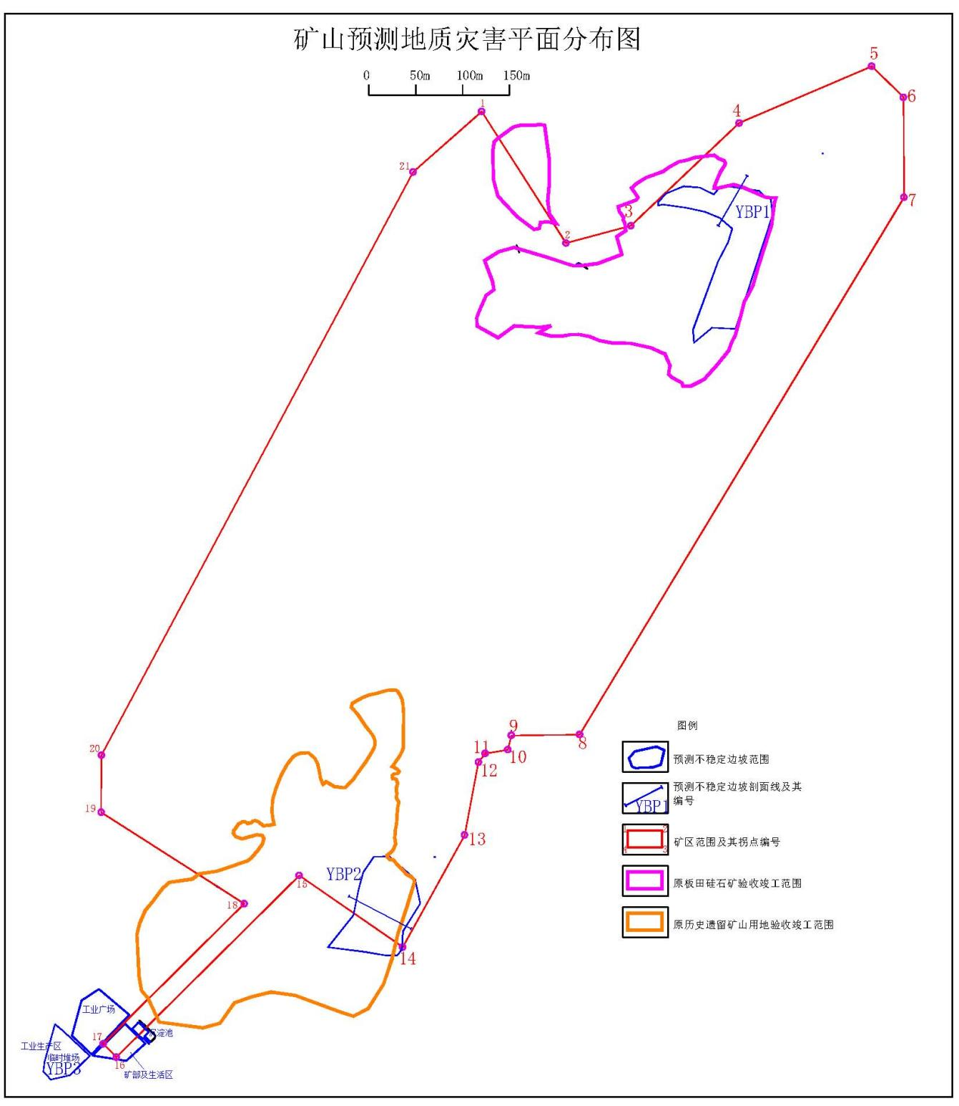
图3-1 预测地质灾害平面图
3、泥石流（NSL1）
矿区拟采用地下开采方式开采，矿区虽然表土剥离量和开采废石量较小，但随着开采进行，废石土堆场在弃土堆石过程中，堆土虽经压实，但排土场边坡堆土仍较松散，若坡度较大，随着堆积高度增大，坡体稳定性较差，在大气降水渗流潜蚀、爆破振动及自身重力影响下，可能会引发泥石流等地质灾害。产生的主要危害有破坏采场、造成采场工作人员伤亡、破坏采场内设备和设施、破坏正常的生产系统。预测矿山随着开采的进行和极端天气的发生可能引发泥石流等地质灾害，潜在的危害性大，危险性中等、破坏中等，对地质环境影响一般。
因此，预测发生采空区泥石流的可能性小，危害程度中等，潜在危险性中等。
综上所述，矿山地下开采预测发生采空区地面塌陷的可能性小，危害性大，潜在危险性中等；预测矿山随着开采的进行和极端天气的发生可能引发滑坡等地质灾害，潜在的危害性大，危险性中等、破坏中等，对地质环境影响一般。预测发生采空区泥石流的可能性小，危害性大，潜在危险性中等。因此综合预测评估地质灾害的影响程度为严重。

（三）矿区含水层破坏现状分析与预测
一）含水层影响程度现状评估
该矿山为拟建矿山，矿业活动还未进行，现状条件下矿区处于自然状态，未对含水层造成影响和破坏，因此现状评估含水层影响较轻。
- -
二）含水层影响程度预测评估
在评估区内，不设置矿山选矿厂，没有尾矿产生，矿区围岩和矿石的化学性质较稳定，无有毒、有害成分，不存在污染源；矿山开采标高位于侵蚀基准面之上，矿山开采对含水层影响较小，不会造成地下水水质恶化，只是遇降暴雨时，排土场等人工边坡因暴雨冲刷形成的浑浊污水将对地表水体造成间歇性的污染，但矿山将修建截水沟，对地表水体污染有限。
综上所述，依据《矿山地质环境保护与恢复治理方案编制规范》表C：矿山地质环境影响程度分级表—含水层，预测矿山开采对含水层的破坏影响程度为较轻。

（四）矿区地形地貌景观破坏现状分析与预测
一）地形地貌景观影响现状评估
本矿山地处丘陵区，植被发育一般，山上植被较发育，以多年生乔木植物为主，自然环境整体保存良好。在矿区范围的北侧和南东侧存在历史遗留露天采坑。破坏面积较大，对原山体地形地貌及地表植被破坏较大，对矿山地形地貌景观影响较大。因此现状评估地形地貌景观影响程度严重。
二）地形地貌景观影响预测评估
评估区内植物发育一般，伴随矿山开发而发生的地表景观格局变化较大，包括矿山工业场地的建设和修建运输公路等破坏原有地貌，都将对地质环境造成一定的影响。但采矿活动对地形地貌景观的破坏不易治理和难以恢复，因此矿山建设及采矿活动对地形地貌景观的破坏较大。因此预测矿山开采对原生地貌景观影响较严重。
矿山为新设采矿权证拟建矿山，在采矿前将建设工业生产区、矿部及生活区等场地，后期场地平整、回填以及道路的修整，一定程度上会改变原生地貌景观，依据《广东省矿山地质环境保护与土地复垦方案编制指南》中附录C—地形地貌景观，预测评估矿山基础设施建设对原生地貌景观影响较严重。

（五）矿区水土环境污染现状分析与预测
一）水土环境污染现状评估
为了更好地评价矿区及周边水土环境污染情况，在矿区周边进行了样品检测（见附件），水样（引用核实报告数据），土样采取2处：均位于拟设采矿权证内。
1、矿区水环境污染现状分析
根据资源储量核实报告，本区地下水富水性弱，水量贫乏，地下水无法满足矿区生产生活用水需求。矿区北部原采矿权范围内露天开采形成的水塘，面积约3850.5m2 ，深度最深3.5m,平均2.24m ，水体体积约 8631.3m3 ，本次对该水体进行了水质检测（表3-3），分析指标基本满足《地下水质量标准》（GB/T14848-2017）限值标准。现状条件下，矿业活动对地下水环境影响程度为较轻。
表 3-3 水质检测
分析项目 | 量的符号 | 分析结果  (mg/L) | 分析项目 | 量的符号 | 分析结果  (mg/L)
钙离子 | ρ(Ca2+) | 2.07 | 碳酸根 | ρ(CO32-) | 0.00
镁离子 | ρ(Mg2+) | 1.50 | 氢氧根 | ρ(OH-) | 0.00
铵离子 | ρ(NH4+ ） | 0.24 | 游离二氧化碳 | ρ(fCO2) | 9.25
氯离子 | ρ (Cl-) | 1.78 | 侵蚀性二氧化碳 | ρ (ECO2) | 8.67
硫酸根 | ρ(SO42-) | 1.98 | 总碱度 | ρ(CaCO3) | 10.96
重碳酸根 | ρ (HCO-3) | 13.37 | 总硬度 | ρ(CaCO3) | 11.35
矿化度 |  | 15.88
pH 值 | 6.62
2、矿区土壤环境污染现状分析
根据土壤质量检测结果（表3-4），R1、TR2均在采矿证范围内采集土壤。调查区内主要土壤类别为黏质土，主要表现为红色粘土居多，有机质含量为1%，土壤较为贫瘠；同时参照《土壤环境质量－农用地土壤污染风险管控标准》（GB-15618-2018）农用地土壤污染风险管制值（基本项目）的对应限值，均低于农业用地管控值。
矿区范围内污染物含量指标均低于工业用地风险筛选值，农用土壤污染风险较低。现状条件下，矿业活动对土壤环境影响程度为较轻。
表 3-4 评估区土壤污染元素分析测试结果
测试 | 农业用地 | 建设用地 |  | TR-1 | TR-2 | 均值
元素 | pH≤5.5（管控值） | 第一类（筛选值） | 第二类（筛选值） | TR-1 | TR-2 | 均值
镉 | 1.5 | 20 | 65 | 0.48 | 0.12 | 0.3
汞 | 2 | 8 | 38 | 0.018 | 0.039 | 0.0285
砷 | 200 | 20 | 60 | 190 | 6.94 | 98.47
铜 | / | 2000 | 18000 | 70 | 34.8 | 52.4
铅 | 400 | 400 | 800 | 314 | 31 | 172.5
铬 | 800 | 150 | 150 | 150 | 18 | 84
锌 | / | 200 | 200 | 23.5 | 54 | 38.75
pH |  |  |  | 5.12 | 5.22 | 5.17
矿区附近无常年地表水体。该矿山为拟建矿山，仅采矿范围内存在历史开采行为，矿区范围内以往也未进行过其他工程活动，现状条件下水土环境质量良好。因此现状评估矿区水土环境污染程度较轻。
二）水土环境污染预测评估
1、水环境污染预测
据现状调查，矿区范围内无常年地表流水，矿山生产生活用水均为自来水。无生产用水，对区域水环境影响较小；矿山职工产生的生活污水，主要含COD、NH₃-N、SS等污染物，可用于施工现场的洒水抑尘，不直接排入地表水，对水环境影响较小。依据《矿山地质环境保护与恢复治理方案编制规范》中矿山地质环境影响程度分级表有关标准，预测矿业活动对水环境破坏和影响程度较轻。
2、土壤环境污染预测
根据《土地利用现状图》和现场调查，矿区主要土地类型为林地、草地、采矿用地。矿山后期产生的固体废物主要包括建筑垃圾、生活垃圾和废弃土方。其中建筑垃圾、生活垃圾集中收集后定期运至生活垃圾填埋场进行卫生填埋处置。剥离表土堆放至排土场，作为后期复垦客土源，进行综合利用，综上所述，依据《广东省矿山地质环境保护与土地复垦方案编制指南》中附录C矿山地质环境影响程度分级表有关标准，预测矿业活动对土壤环境破坏和影响程度较轻。

三、矿山土地损毁预测与评估
一）土地损毁环节与时序
矿山开采必定损毁土地资源，但在各个开采阶段和各个开采环节中，其损毁方式、 损毁面积和破坏程度不尽相同，有所侧重。
1、项目生产工艺流程
（1）开采方式
矿山属低山丘陵地形，最高海拔标高860m，最低海拔标高250m，相对高差一般200—300m。地形自然坡度介于15°～30°，局部近40°。储量报告估算的保有资源储量主要赋存在+479.1m～+250m，矿山准采高程为+480m～+250m。根据矿山地形地质条件，矿山选取的开采方式为地下开采。
（2）开拓运输系统
根据矿体的赋存地质特征及开采技术条件，矿山开采方式设计为地下开采，平硐+盲斜井开拓。设计两个井筒，其生产系统基本上能满足矿山生产需要。即主平硐、风井。
主平硐担负矿山开采时的矿石、人员运输、进风、材料、供电、压风、排水任务，兼作安全出口。风井担负矿山开采时的回风任务，兼作安全出口。
（3）采矿方法
矿山为新设矿山，根据矿体赋存条件及开采技术条件，对比同类矿山，选用浅孔留矿采矿方法能满足矿山生产要求。
（4）采矿工艺流程
矿山不设选厂，以往矿区主要开采石英矿原矿，经简单破碎，堆放堆矿场，再经过简单手选后直接出售至加工厂；加工厂球磨、筛分后可作为硅质原料使用。
本次拟设矿区矿脉与原矿区开采的矿脉为同一矿脉，仍可沿用“原矿-破碎-手选”的选矿工艺流程，选矿技术性能良好。
2、各阶段土地损毁环节与时序
（1）基建阶段
土地平整与挖掘：在矿山建设初期，需要进行场地平整、修筑道路、建设工业广场等，会直接挖损和压占土地，破坏地表植被和土壤结构。
（2）生产阶段
地下开采塌陷：地下矿山开采会导致采空区上方的岩层变形、移动，进而引起地表塌陷和地裂缝。塌陷区域的土地可能会出现地表变形、植被死亡等情况，影响农业生产和生态环境。
废渣与尾矿排放：生产过程中产生的废渣和尾矿不断排放到排土场和尾矿库，使占用的土地面积进一步增加，同时废渣和尾矿中的有害物质可能会渗入土壤，造成土壤污染。
（3）闭坑阶段
地表清理与设施拆除：矿山闭坑后，首先要对地表的建筑物、构筑物等进行拆除和清理，这一过程可能会对土地造成二次扰动和破坏。
土地复垦与生态修复：闭坑后需要对矿山占用和损毁的土地进行复垦和生态修复，包括平整土地、客土回填、植被恢复等措施。但如果复垦措施不当或不及时，土地可能会长期处于荒废状态，影响生态环境的恢复。
矿山在不同阶段对土地的损毁方式和程度有所不同，需要根据各个阶段的特点采取相应的土地保护和修复措施，以减少对土地资源的破坏和影响。
二）已损毁各类土地现状分析
本矿山为拟建矿山，根据现场实地调查，矿区北侧和南侧存在一个废弃矿山露天采坑（原坂田矿业开采范围4.53hm²）和一个民采边坡（乐昌市2020年度历史遗留工矿废弃用地5.73hm²）均得到了治理与验收，本次调查中发现有部分土质发生崩塌，暂对矿山生产不存在影响，且不属于矿权人责任义务，本方案不作分析。根据矿业权人责任义务分析，矿山现状土地损毁情况如下：现状破坏土地为原办公生活区，面积为0.093hm²损毁方式为挖损损毁，损毁原地类为采矿用地。
（三）拟损毁土地预测与评估
1、预测区划分
根据矿山开采过程中对土地可能造成损毁的环节、顺序以及损毁方式，将项目区划分为若干预测单元。预测单元的划分，要遵循以下原则：
1）地形地貌及土地利用现状相似原则；
2）工程损毁、占压土地方式一致性原则；
3）原始土地立地条件相似性原则；
4）复垦方向一致性原则；
5）便于复垦措施统筹安排，分区整体性原则。
6）方案适用期5年内、中远期规划分区原则
根据以上原则，将项目区分为：原旧采坑区、原办公生活区、工业生产区、矿部及生活区预测分区。
2、预测内容及方法
1）预测内容
土地损毁预测内容包括以下几项内容：
各预测分区土地损毁方式；
各预测分区损毁土地面积；
各预测分区损毁土地类型；
各预测分区土地损毁程度。
2）预测方法
本项目区地形复杂，土地损毁类型多样，土地损毁预测采用定量统计和定性描述相结合的方法进行，具体叙述如下：
（1）土地损毁方式预测方法：根据本工程特点，土地损毁方式主要有挖损、压占等形式，有的表现为单一损毁形式，有的为两种或多种损毁形式。预测方法采用定性描述的方法进行。
（2）损毁土地面积预测方法：根据项目《开发利用方案》，通过对主体工程占地的分析，结合土地损毁方式采用定量统计的方法进行。
（3）损毁土地类型预测方法：根据《土地利用现状分类》对土地类型的分类，结合现场调查资料，确定因项目生产造成损毁的土地类型。
（4）土地损毁程度预测方法，根据《中华人民共和国土地管理法》和国务院颁布的《土地复垦条例》，把土地损毁程度预测等级数确定为3级标准，分别为：一级(轻度损毁）、二级(中度损毁）、三级(重度损毁）。
3、分区预测结果
本项目为地下开采矿山，结合本矿山开采过程中对土地可能造成损毁的环节、顺序以及损毁方式，方案适用期（5年）及中远期预测该项目损毁和占用土地主要为：原旧采坑区、原办公生活区、工业生产区（含道路）、矿部及生活区（含道路）四个区有拟损毁土地。具体损毁情况如下：
- 旧采坑区
原旧采坑区位于矿区北部旧矿权范围内，土地损毁方式为压占，已损毁面积0，拟损毁面积为0.385hm²，合计损毁面积为0.385m^{2，}
（2）原办公生活区
原办公生活区位于矿区北部旧矿权范围内，土地损毁方式为挖损、压占，已损毁面积0.093hm²，拟损毁面积为0hm²，合计损毁面积为0.093hm^{2，}
（3）工业生产区（含道路）
拟设工业生产于矿区南西侧平硐口附近处，设计面积为0.549hm²，主要用于建设工业广场、临时排土场、沉淀池和沉砂池，损毁方式为挖损和压占。
（4）矿部及生活区（含道路）
评估区设有矿部及生活区，位于工业生产区南部，用于矿山员工生活办公，主要损毁了植被和土地；拟损毁面积0.111hm²，损毁方式为挖损和压占。
本项目拟损毁土地为原旧采坑区、工业生产区（含道路）、矿部及生活区（含道路），已损毁面积0.093hm²，拟损毁面积为1.045hm²，合计损毁面积为1.138hm^{2。}损毁方式为挖损或压占。本项目土地损毁情况详见表3-5：
表3-5 土地损毁现状及预测评估表
名称 | 损毁面积（hm²） |  | 复垦责任面积（hm²） | 损毁地类（hm²） |  |  |  |  |  | 损毁方式
名称 | 已损毁 | 拟损毁 | 复垦责任面积（hm²） | 林地 | 其他草地 | 采矿用地 | 农村宅基地 | 公路用地 | 坑塘水面 | 损毁方式
原旧采坑区 | 0 | 0.385 | 0.385 | 0 | 0 | 0.036 | 0 | 0 | 0.349 | 压占
原办公生活区 | 0.093 | 0 | 0.093 | 0 | 0.093 | 0.093 | 0 | 0 | 0 | 压占、挖损
工业生产区 | 0 | 0.549 | 0.549 | 0.056 | 0.222 | 0.216 | 0.047 | 0.008 | 0 | 压占、挖损
矿部及生活区 | 0 | 0.111 | 0.111 | 0 | 0.049 | 0.046 | 0 | 0.016 | 0 | 压占、挖损
合计 | 0.093 | 1.045 | 1.138 | 0.056 | 0.364 | 0.391 | 0.047 | 0.024 | 0
4、损毁土地损毁程度评价
（1）损毁土地损毁程度评价
根据《中华人民共和国土地管理法》和国务院颁布的《土地复垦条例》，把土地损毁程度预测等级数确定为3级标准，分别为：一级(轻度损毁）、二级(中度损毁）、三级(重度损毁）。本方案是根据本省类似工程的土地损毁因素调查情况，参考相关学科的经验数据，采－用数学计算法进行评价及划分等级。具体做法是首先给每种损毁程度规定一个数值区间，重度损毁为80～100分，中度损毁为40～80分，轻度损毁为20～40分，然后采用乘法原理将因子权重与所占分值相乘，再对比所规定的损毁程度分值，得出某损毁土地单元的损毁程度。结合本矿实际选择评价因子分别为压占面积、堆放高度、砾石含量、土地污染程度、压占物、地表稳定性、挖掘面积、挖掘深度、挖掘地类等，见表3-6、表3-7。
表3-6 压占损毁程度评价系统表
评价因子 |  |  | 压占面积 | 堆放高度 | 砾石含量 | 压占物 | 地表稳定性 | 土壤污染
因子权重 |  |  | 0.24 | 0.12 | 0.12 | 0.21 | 0.18 | 0.13
分值 | 80~100 | 重度 | ﹥100公顷 | ﹥30m | ﹥30% | 矸石 | 不稳定 | 有毒
分值 | 40~60 | 中度 | 10～100公顷 | 10~30m | 10%～30% | 砌体 | 稳定 | 一般
分值 | 20~40 | 轻度 | ﹤10公顷 | ﹤10m | ﹤10% | 土壤 | 很稳定 | 轻度

表3-7 挖损损毁程度评价系统表
评价因子 |  |  | 挖掘面积 | 挖掘深度 | 挖掘地类
因子权重 |  |  | 0.45 | 0.35 | 0.20
分值和损毁程度等级 | 80~100 | 重度 | ﹥10公顷 | ﹥5m | 耕地
分值和损毁程度等级 | 40~80 | 中度 | 1～10公顷 | 2~5m | 林地
分值和损毁程度等级 | 20~40 | 轻度 | ﹤1公顷 | ﹤2m | 草地
（2）数学运算评价过程
以工业生产区损毁土地的程度评价为例，其损毁形式为压占，对照评级系数表，结合工业生产区实际情况给评价因子赋分，并与其权重相乘：0.24×23.64+0.12×36+0.12×90+0.21×80+0.18×40+0.13×20=47.39
其中：压占面积为0.549hm²，分值为20+20/10×0.549=21.96；
堆放高度为3～12m，平均约8m，分值为36；
砾石含量＞30%，取值90；
压占物为砌体，取值80；
地表稳定性为稳定，取值40；
无土壤污染，取值20。
再对照表3-8，其压占分值为47.39，则工业生产区对土地的损毁程度为中度损毁。
其他损毁区域按照此方法依次进行。最后得出各损毁区域损毁程度情况见表3-12。
表3-8 损毁土地损毁程度表
损毁区域 | 损毁面积（hm²） | 损毁类型 | 损毁程度分值 | 损毁程度
原旧采坑区 | 0.385 | 压占 | 44.96 | 中度
原办公生活区 | 0.093 | 压占、轻微挖损 | 45.84 | 中度
工业生产区 | 0.549 | 压占、轻微挖损 | 47.39 | 中度
矿部及生活区 | 0.111 | 压占、轻微挖损 | 46.57 | 中度
总计 | 1.138

四、矿山地质环境治理分区与土地复垦范围
（一）矿山地质环境保护与恢复治理分区
1、分区原则及方法
（1）根据矿山地质环境影响现状评估和预测评估结果，依据《广东省矿山地质环境保护与土地复垦方案编制指南》中附录D，采用“区内相似，区际相异”进行矿山地质环境恢复治理分区。
（2）矿山地质环境影响现状评估和预测评估结果不一致时，采取就重不就轻的原则。
（3）依据地质灾害危险性、含水层破坏、水土环境污染、地形地貌景观影响 四个要素的现状评估和预测评估结果，矿山地质环境保护与恢复治理区域划分为重点防治区（A）、次重点防治区（B）和一般防治区（C）。分区依据参照表3-9。
（4）根据区内矿山地质环境问题类型的差异，采取防治工程相对集中的原则，进一步划分到防治亚区。
表3-9 矿山地质环境保护与恢复治理分区
现状评估 | 预测评估
现状评估 | 严重 | 较严重 | 较轻
严重 | 重点区 | 重点区 | 重点区
较严重 | 重点区 | 次重点区 | 次重点区
较轻 | 重点区 | 次重点区 | 一般区
2、矿山地质环境现状评估结果
（1）矿山地质环境问题现状评估
根据评估指标，矿山地质环境问题现状评估一览表详见表3-10。
表3-10 矿山地质环境问题现状评估一览表
矿山地质环境问题 | 描述 | 危害性 | 危险性 | 影响程度等级
地质灾害 | 经现场调查，评估区未见现状地质灾害，在矿区内前期采矿活动未引起地质灾害。 | / | / | 较轻
对含水层的影响与破坏 | 该矿山为拟建矿山，矿业活动还未进行，现状条件下矿区处于自然状态，未对含水层造成影响和破坏  - - | / | / | 较轻
对地形地貌景观的影响与破坏 | 在矿区范围的北侧和南东侧存在历史遗留露天采坑。破坏面积较大，对原山体地形地貌及地表植被破坏较大，对矿山地形地貌景观影响较大 | / | / | 严重
水土环境污染 | 矿区附近无常年地表水体，无选厂，水土环境影响较小。 | / | / | 较轻
土地损毁 | 矿山为拟建矿山，根据现状调查，矿区北西侧存在废弃矿山露天采坑，对该区土地损毁破坏中等。 | / | / | 中等
（2）矿山地质环境问题预测评估
根据评估指标，矿山地质环境问题预测评估一览表详见表3-11。

表3-11 矿山地质环境问题预测评估一览表
矿山地质  环境问题 |  | 位置 | 预测影响对象 | 预测损失情况 | 危害性 | 危险性 | 影响程度等级
地  质  灾  害 | 滑坡 | 原采矿权采坑边坡 | 边坡下方工作人员及生产设备 | 地灾体下部工作人员伤亡安全 | 大 | 中等 | 严重
地  质  灾  害 | 滑坡 | 原历史遗留矿山边坡 | 边坡下方工作人员及生产设备 | 地灾体下部工作人员伤亡安全 | 大 | 中等 | 严重
地  质  灾  害 | 滑坡 | 拟设临时堆场 | 边坡下方工作人员及生产设备 | 工业生产区工作人员伤亡安全及场内设备损失 | 大 | 中等 | 严重
地  质  灾  害 | 泥石流 | 拟设临时堆场 | 工业生产区工作人员及生产设备 | 工业生产区工作人员伤亡安全及场内设备损失 | 大 | 中等 | 严重
地  质  灾  害 | 采空区地面塌陷 | 开采区及周边 | 工作人员、设备 | 地灾体下部工作人员伤亡及设备等经济损失 | 大 | 中等 | 严重
对  含  水  层  的  影  响  与  破  坏 | 水资源  枯竭 | 开采区及周边 | 孔隙水 | 可能性小 | - | - | 较轻
对  含  水  层  的  影  响  与  破  坏 | 地表水  漏失 | 开采区及周边 | 地表径流 | 可能性小 | - | - | 较轻
对  含  水  层  的  影  响  与  破  坏 | 水均衡  破坏 | 开采区及周边 | 水环境 | 可能性小 | - | - | 较轻
对  含  水  层  的  影  响  与  破  坏 | 含水层  结构改  变 | 开采区 | 裂隙水含水层 | 可能性小 | - | - | 较轻
对  地  形  地  貌  景  观的影响与破坏 | 对自然  景观影  响与破  坏 | 工业生产区 | 自然景观、地形起伏、植被 | 地形起伏改变植被消失  自然景观改变 | - | - | 较严重
对  地  形  地  貌  景  观的影响与破坏 | 对自然  景观影  响与破  坏 | 矿部及生活区 | 自然景观、地形起伏、植被 | 地形起伏改变植被消失  自然景观改变 | - | - | 较严重
水  土  环  境  污  染 | 地表水  污染 | 工业生产区、矿部及生活区 | 水质 | 矿区生产的是脉石英矿，未设选厂不存在重金属污染 | - | - | 较轻
水  土  环  境  污  染 | 地下水  污染 | 工业生产区、矿部及生活区 | 水质 | 矿区生产的是脉石英矿，未设选厂不存在重金属污染 | - | - | 较轻
水  土  环  境  污  染 | 土壤污  染或土  壤结构  改变 | 工业生产区、矿部及生活区 | 土壤质量 | 矿区生产的是脉石英矿，未设选厂不存在重金属污染 | - | - | 较轻
3、矿山地质环境治理分区
（1）矿山地质环境现状治理分区
根据矿山地质环境影响现状评估结果，按矿山地质环境问题分类划分为1个严重区和1个较轻区。
矿山地质环境现状治理分区说明表见表3-12及“附图”。
表3-12 矿山地质环境现状评估分区说明表
分区及编号 |  | 分布情况 |  |  | 矿山地质环境现状评估
分区 | 编号 | 评估区 | 面积  (hm²⁾ | 百分比（%） | 地质灾害 | 对含水层的影响与破坏 | 对地形地貌景观的影响与破坏 | 水土环境污染 | 影响程度分级
严重区 | Ⅰ | 矿山生产直接影响区 | 24.57 | 43 | 较轻 | 较轻 | 严重 | 较轻 | 严重
较轻区 | Ⅲ | 其他受影响区 | 32.57 | 57 | 较轻 | 较轻 | 较轻 | 较轻 | 较轻
合计 |  |  | 57.14 | 100
（2）矿山地质环境预测治理分区
根据矿山地质环境影响预测评估结果，按矿山地质环境问题分类划分为1个严重区及1个较轻区。
矿山地质环境预测治理分区说明表见表3-13及“附图”。
（3）矿山地质环境综合治理分区
依据矿山地质环境影响的现状评估和预测评估结果，将本矿山矿山地质环境保护与恢复综合治理区域划分为1个重点防治区（A）及1个一般防治区（C）
本矿山地质环境保护与恢复治理分区说明表见表3-14
表3-13 矿山地质环境问题预测评估分区说明表
分区及编号 |  | 分布情况 |  |  | 矿山地质环境预测评估
分区 | 编号 | 评估区 | 面积  (hm²⁾ | 百分比（%） | 地质灾害 | 对含水层的影响与破坏 | 对地形地貌景观的影响与破坏 | 水土环境污染 | 影响程度分级
严重区 | Ⅰ | 矿山生产直接影响区 | 24.57 | 43 | 严重 | 较轻 | 较严重 | 较轻 | 严重
较轻区 | Ⅲ | 其他受影响区 | 32.57 | 57 | 较轻 | 较轻 | 较轻 | 较轻 | 较轻
合计 |  |  | 57.14 | 100

表3-14 本矿山地质环境保护与恢复治理分区说明表
分区名称及编号 | 分布情况 |  |  | 地质环境条件 | 矿山地质环境现状评估 |  |  |  |  | 矿山地质环境预测评估 |  |  |  |  | 防治工程
分区名称及编号 | 范围 | 面积（hm²） | 百分比  （%） | 地质环境条件 | 地质灾害影响 | 含水层影响 | 地形地貌景观影响 | 土地损毁 | 影响程度分级 | 地质灾害影响 | 含水层影响 | 地形地貌景观影响 | 水土环境污染源影响 | 影响程度分级 | 措施 | 手段 | 进度安排
重点防治区（A） | 矿山生产直接影响区 | 24.57 | 43 | 复杂 | 较轻 | 较轻 | 严重 | 中等 | 严重 | 严重 | 较轻 | 较严重 | 较轻 | 严重 | 工程措施生物措施监测措施 | 设置警示牌、监测墩；截水沟设置；土地复绿；边坡监测、人工巡查等 | 1～20年
一般防治区  (C) | 其他受  影响区 | 32.57 | 57 | 复杂 | 较轻 | 较轻 | 较轻 | 轻度 | 较轻 | 较轻 | 较轻 | 较轻 | 较轻 | 较轻 | 监测措施 | 地质环境巡查 | 1～20年

4、分区评述
依据矿山地质环境影响的现状评估和预测评估结果，将本矿山矿山地质环境保护与恢复治理区域划分为1个重点防治区（A）和一个一般防治区（C）。现叙述如下：
（1）重点防治区（A）
该区主要为矿山生产区、矿山岩石移动范围等矿山生产直接影响区，占地面积24.57hm²，占评估区总面积的43%。矿山现状下存在的地质环境问题类型较多，主要是对土地资源、地形地貌景观的破坏。预测评估该区不稳定边坡地质灾害发育，危害程度中等、危险性大，预测地质灾害为严重，预测对含水层影响较轻，预测对原始地貌景观破坏程度严重，预测对水土环境影响较轻。
主要采取措施：要严格依据开发利用方案设计开采，临时堆场必须采取有效的护坡措施，以防该边坡发生崩塌/滑坡地质灾害，警示等工程，进行地质灾害、水文、生态恢复等监测，植被重建等。
（2）一般防治区（C）
以矿山的水文地质单元为界限，该区为重点防治区以外的其他区域，占地面积32.57hm²，占评估区总面积的57%。该区矿山地质环境影响现状评估为较轻，预测评估较轻。
对地貌景观破坏和土地资源破坏等矿山地质环境问题可通过生物措施进行防治。
（二）土地复垦区与复垦责任范围
1、土地复垦区
根据《土地复垦方案编制规程-通则》，复垦区是指生产建设项目损毁土地和永久性建设用地构成的区域。项目损毁土地为已损毁和拟损毁土地的和。根据以上对已损毁土地分析及拟损毁土地预测，本项目复垦区面积为1.138hm²，均为损毁土地。
2、土地复垦责任范围
土地复垦责任范围是指复垦区中损毁土地及不再继续使用的永久性建设用地构成的区域。采矿权人应对地质环境造成的破坏需承担的一切责任与费用，履行矿山地质环境恢复治理与土地复垦的义务。
土地复垦责任范围是指复垦区中损毁土地及不再继续使用的永久性建设用地构成的区域。本矿山用地类型主要为林地、其他草地、采矿用地、农村宅基地、坑塘水面和公路用地。因此原则上，采矿结束后矿山房屋建构筑均全部拆除，矿山自用道路均不继续使用。因此，本项目复垦责任面积为1.138hm²，土地复垦方向为林地，土地复垦率为100%。
（三）土地类型与权属
1、土地类型
依前述，矿区损毁土地面积为1.138hm²，损毁土地为林地、其他草地、采矿用地、农村宅基地、坑塘水面和公路用地。各对象损毁面积、损毁地类见表3-15。
^{3-15 损毁土地情况一览表}
分区名称 | 一级地类 |  | 二级地类 |  | 已损毁 (hm2) | 拟损毁(hm2) | 复垦责任面积（hm2)
分区名称 | 类别编码 | 类别名称 | 类别编码 | 类别名称 | 已损毁 (hm2) | 拟损毁(hm2) | 复垦责任面积（hm2)
原旧采坑区 | 11 | 水域及水利设施用地 | 1104 | 坑塘水面 | 0 | 0.385 | 0.385
原旧采坑区 | 6 | 工矿仓储用地 | 602 | 采矿用地 | 0 | 0.385 | 0.385
原办公生活区 | 6 | 工矿仓储用地 | 602 | 采矿用地 | 0.093 | 0 | 0.093
工业生产区 | 3 | 林地 | 301 | 乔木林地 | 0 | 0.056 | 0.056
工业生产区 | 4 | 草地 | 404 | 其他草地 | 0 | 0.222 | 0.222
工业生产区 | 6 | 工矿仓储用地 | 602 | 采矿用地 | 0 | 0.216 | 0.216
工业生产区 | 7 | 住宅用地 | 702 | 农村宅基地 | 0 | 0.047 | 0.047
工业生产区 | 10 | 交通运输用地 | 1002 | 公路用地 | 0 | 0.008 | 0.008
矿部及生活区 | 4 | 草地 | 404 | 其他草地 | 0 | 0.049 | 0.049
矿部及生活区 | 6 | 工矿仓储用地 | 602 | 采矿用地 | 0 | 0.046 | 0.046
矿部及生活区 | 10 | 交通运输用地 | 1002 | 公路用地 | 0 | 0.016 | 0.016
总计 |  |  |  |  | 0.093 | 1.045 | 1.138

2、土地权属
依据《土地利用现状图》，结合实地调查结果，复垦区用地类型为林地、其他草地、采矿用地、农村宅基地和公路用地，土地权属如下。整个矿区土地权属清楚，无土地权属纠纷，不存在所有权与使用权的调整问题。

表3-16 本矿山范围土地利用现状地类与权属统计汇总表 单位：hm2
权属 |  | 地类 |  |  |  |  |  | 合计
 |  | 03林地 | 04草地 | 06工矿仓储用地 | 07住宅用地 | 10交通运输用地 | 11水域及水利设施用地
 |  | 301 | 404 | 602 | 702 | 1002 | 1104
 |  | 乔木林地 | 其他草地 | 采矿用地 | 农村宅基地 | 公路用地 | 坑塘水面
广东省乐昌市廊田镇 | 沙洲村村民委员会、岩前村村民委员会、马屋村村民委员会、平富村村民委员会 | 0.056 | 0.271 | 0.391 | 0.047 | 0.024 | 0.349 | 1.138

第四章 矿山地质环境治理与土地复垦可行性分析

一、矿山地质环境治理可行性分析

（一）技术可行性分析
根据采矿活动产生的和预测将来可能产生的矿山地质灾害、含水层破坏、地形地貌景观（地质遗迹、人文景观）破坏和水土环境污染等问题的规模、特征、分布、危害等，按照问题类型分别阐述实施预防和治理的可行性和难易程度。
1、地质灾害治理技术可行性分析
采矿活动可能引发或加剧的地质灾害有采空区塌陷、崩塌/滑坡、泥石流，预测发生采空区地面塌陷的可能性小，危害程度大，潜在危险性中等；预测发生崩塌/滑坡的可能性小，危害性大，危险性中等；预测发生泥石流的可能性小，危害性大，危险性中等。
根据“预防为主，从源头上控制”的原则，矿山地质环境保护措施主要从以下几个方面进行保护。
（1）严格按照开发利用方案的要求，制定开采计划、规范采矿活动。
（2）加强现场管理，指导开拓、开采、运输等作业过程。
2、矿山地质灾害预防及治理
（1）采空区地面塌陷地质灾害防治措施是：在开采过程中利用废石回填、预留矿柱和支护等技术，降低采空区地面塌陷的可能性，待矿山闭坑后，封闭洞口，保持岩体的稳定；在预测塌陷区外围警示牌防止村民和家畜进入；建立地表陷落检查监测机构，定期进行检查对岩移区进行监测；预测采空区塌陷可能性很小，即使万一发生局部采空区塌陷，由于塌陷区的围岩塌陷时松散膨胀充填采空区，从而引起地表塌陷影响依然很轻。所以该防治措施能降低采空区地面塌陷发生的可能性，技术基本可行。
（2）崩塌/滑坡地质灾害防治措施是：派专人对公路边坡、临时堆场、道路边坡进行定期巡查，发现危险，立即通知工作人员采取削坡、清除危岩等工程措施对隐患点进行治理，同时在临时堆场外围设计截水沟，防止暴雨工况下对边坡造成危害。所以该防治措施能降低崩塌造成的危害，技术难度较小，技术可行。
（3）泥石流地质灾害防治措施是：工业场地周边设置截排水沟，在废石场下游设置拦土坝，防止雨水直接冲刷松散的废石土形成泥石流；并在堆矿场、废石场设置监测墩，定期对堆矿场、废石场进行监测。所以该防治措施能降低泥石流发生的可能性，技术难度较大，技术基本可行。
2、含水层破坏修复技术可行性分析
根据开发利用方案，本矿山开采至最低+250n中段时，需抽排矿坑水，但本矿坑正常涌水量较小（根据资源储量核实报告计算，矿井一般涌水量84m³/d，最大涌水量为296m³/d），可能引发的地下水水位下降幅度小，对地下水位影响范围小，不影响周围生产生活用水，矿体开采总体对含水层的破坏不大。对井下排出的矿坑污水要进行沉淀，达到《水污染物排放限值》标准后才可排放；减少生产生活污染物的排放，建立水源卫生防护带，防止污水随山沟乱流。生活污水须经化粪池或隔油池等措施进行处理，达到排放标准方可外排，生活废弃物设立临时集中堆放点，待一定量以后外运处理。
对含水层影响破坏的防治以监测措施为主，建立地下水位长期监测系统，拟于工业生产区建设一个沉淀池，采用现场调查、观测地下水水位及取样分析的方法进行监测，预测地下水位降落漏斗的发展趋势，以采取预防措施控制地下水位超幅度降低。
3、矿区地形地貌景观治理技术可行性分析
矿山前期探矿对地形地貌景观破坏较严重，预测区内采矿活动对地形地貌景观的破坏较严重。
本次治理采取的措施主要为拆除建筑、覆土平整和植树绿化。经过治理后矿山地形地貌景观基本能得以修复。所以该防治措施能降低矿山开采对地形地貌景观的影响，技术难度较小，技术可行。
4、矿区水土环境污染修复技术可行性分析
现状水土环境未发生污染，预测未来矿山发生水土污染的可能性小。矿山生活污水回用于绿化用水，不外排，生活垃圾全部送城建部门指定地点进行处置，生活排放的污染物及时处理和利用，禁止随意排放和堆置，避免造成水体、土壤原有理化性质的恶化。根据现状监测和预测分析结果，本矿山开采对土壤环境影响较小。
同时加强水质、土壤质量的监测，防止水土污染的产生。水土污染防治工程矿山目前一直在开展，综述，在实施上较为成熟，效果较好，矿山地质环境保护技术完全可行。

（二）经济可行性分析
根据财政部自然资源部生态环境部同时下发《关于取消矿山地质环境治理恢复保证金建立矿山地质环境治理恢复基金的指导意见》（财建[2017]638），取消保证金制度，建立恢复治理与土地复垦基金。矿山开采企业应将矿山地质环境治理工作列为建设项目的一部分，列支专项经费进行矿山地质环境的保护与恢复治理，对可能出现的矿山地质环境问题进行监测。经费要结合方案实施进度统筹安排，并自行开设基金账户，专项用于矿山恢复治理与土地复垦，做到专款专用，保证经费足额及时到位，确保达到矿山地质环境恢复治理的防治目标。
根据《广东省乐昌市沙州脉石英矿矿产资源开发利用方案》廊田镇沙洲村玻璃用脉石英矿建设项目总投资为1370万元，年经营收入1600万元，预测每年上缴各种税费227.2万元，静态可回收期为6.15年（含基建期1.3年），企业年税后利润约为282.5万元，矿山生产过程中（14.7年）总利润为2471万元。
矿山地质环境保护与土地复垦方案动态投资总额为96.36万元，治理费用资金占企业总收入的3.90％。本方案在经济上基本可行。

（三）生态环境协调性分析
该方案通过整平、覆土和复绿等治理恢复措施进行生态重建，所选种的树木和草种均为适应当地生态环境的植物品种，并未引入外来的植被物种。目的是将破坏的土地复为林地，本方案在生态环境协调性上基本可行。

二、矿区土地复垦可行性分析

（一）复垦责任范围土地利用现状
根据《开发利用方案》设计，并结合实地调查量测统计，对照土地利用分布图，圈定矿区开发占用土地类型主要为：乔木林地（0.056hm²）、其他草地（0.271hm²）、采矿用地（0.355hm²）、农村宅基地（0.047hm²）及公路用地（0.024hm²）。矿区开发所占用土地权属人为廊田镇沙洲村村民委员会、廊田镇岩前村村民委员会、廊田镇马屋村村民委员会、廊田镇平富村村民委员会。据《开发利用方案》设计及实地调查，将土地复垦区划分为四个分区，分别为原旧采坑区、原办公生活区、工业生产区、矿部及生活区等，具体见表4-1。
表4-1 项目区土地利用明细表
分区名称 | 一级地类 |  | 二级地类 |  | 占地面积 (hm2) | 小计 (hm3)
分区名称 | 类别编码 | 类别名称 | 类别编码 | 类别名称 | 占地面积 (hm2) | 小计 (hm3)
原旧采坑 | 11 | 水域及水利设施用地 | 1104 | 坑塘水面 | 0.349 | 0.385
原旧采坑 | 6 | 工矿仓储用地 | 602 | 采矿用地 | 0.036 | 0.385
原办公生活区 | 6 | 工矿仓储用地 | 602 | 采矿用地 | 0.093 | 0.093
工业生产区 | 3 | 林地 | 301 | 乔木林地 | 0.056 | 0.549
工业生产区 | 4 | 草地 | 404 | 其他草地 | 0.222 | 0.549
工业生产区 | 6 | 工矿仓储用地 | 602 | 采矿用地 | 0.216 | 0.549
工业生产区 | 7 | 住宅用地 | 702 | 农村宅基地 | 0.047 | 0.549
工业生产区 | 10 | 交通运输用地 | 1002 | 公路用地 | 0.008 | 0.549
矿部及生活区 | 4 | 草地 | 403 | 其他草地 | 0.049 | 0.111
矿部及生活区 | 6 | 工矿仓储用地 | 602 | 采矿用地 | 0.046 | 0.111
矿部及生活区 | 10 | 交通运输用地 | 1002 | 公路用地 | 0.016 | 0.111
总计 |  |  |  |  | 1.138 | 1.138

（二）土地复垦适宜性评价
土地适宜性评价是针对复垦区的损毁土地进行的潜在的适宜性评价，根据损毁土地的自然属性和损毁状况，适当对社会经济因素作为背景条件，来评定未来土地复垦治理后对农、林、牧、渔及其他利用方向的适宜性及适宜程度、限制性及限制程度，是一种预测性的土地适宜性评价。
1、评价原则
（1）符合土地利用总体规划，并与其他规划相协调。
（2）因地制宜原则。
（3）土地复垦耕地优先和综合效益最佳原则。
（4）主导性限制因素与综合平衡原则。
（5）复垦后土地可持续性原则。
（6）经济可行、技术合理性原则。
（7）社会因素和经济因素相结合原则。
2、评价依据
土地适宜性评价就是评定土地对于某种用途以及适宜的程度，它是进行土地利用决策，确定土地利用方向的基本依据。
参考的法规与标准：
（1）《中华人民共和国土地管理法》（2019年8月）2020年1月1日执行；
（2）《土地复垦条例》（2011年3月）；
（3）《土地复垦质量控制标准》（TD/T1036-2013）；
（4）《造林技术规程》（GB/T15776-2023）；
（5）《造林作业设计规程》（LY/T1607-2003）
（6）《土地复垦质量控制标准》（TD/T1036-2013）
（7）《土地整治项目规划设计规范》（TD/T 1012—2016）；
（8）《主要造林树种苗木质量分级》（GB6000－1999）。
（9）广东省林业局关于印发《广东省主要乡土树种名录》的通知2022-08-13。
3、适宜性评价
土地复垦适宜性评价是在全面了解待复垦区土地自然属性、社会经济属性和土地损毁情况等的前提下，从土地利用的要求出发，通过分析不同类型土地的特点，了解土地各因子在生态环境中互相制约的内在规律，全面衡量复垦为某种用途土地的适宜性及适宜程度。本方案土地复垦适宜性评价技术路线如图4-1所示。
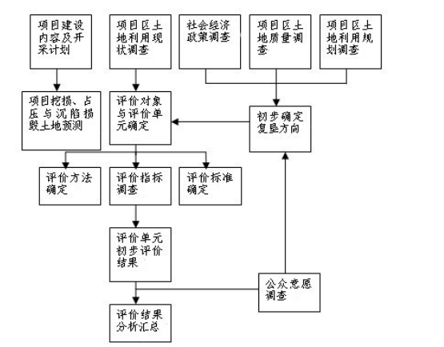
图4-1 适宜性评价程序
（1）评价范围和复垦方向的确定
①评价范围
本次土地复垦适宜性评价的范围为40.87hm²。
②初步复垦方向的确定
根据土地利用总体规划，并与生态环境保护规划相衔接，从矿区的实际出发，通过对复垦区自然因素、社会经济因素、政策因素和公众意愿的分析、初步确定复垦区土地复垦方向。
A.复垦区自然因素分析
本区属亚热带季风气候，气候温和湿暖，夏长冬短，雨量充沛，日照充足，四季分明，全年无霜期长达300多天，1月平均气温 8.6℃，7月平均气温 28.4℃℃，最低气温-4.0℃℃，最高气温 41℃℃,冬季有短时霜冻现象。
矿区及附近地表水不甚发育，矿区的南西部有间歇性小溪流，为廊田河上游，海拔标高约250m，当地侵蚀基准面标高约为250m。多年平均湿度76%，多年平均降雨量1522.3mm，年平均蒸发量约1350mm。3~8月份为雨季，降雨量占全年降雨量的 75%。9月至次年2月气候干燥，雨量较少，年最大降雨量 2165.3mm，日最大降雨量165mm。
矿区地形整体地势南西高北部低，矿区中部最高点标高479.10m，中南部冲沟最低点标高 310.70m，最大相对高差168.40m。地形坡度一般25～35°。矿区植被较发育。地表覆盖层一般2.0～4.5m。植被多为灌木和杂树林。矿区位于丘陵区，植被发育一般，山上植被较发育，项目区拟损毁区域为常绿乔木林，次生性较强，已损毁区域植被已破坏，项目区及周边有杉木及其他杂木林，森林覆盖率达80%，矿区及周边主要植物种类：杉树、荷树、枫树、杂树、狗尾草等。据野外实地调查，项目区土壤类型主要为黄壤土，为花岗岩第四系覆盖层。分布于山间冲沟、矿山旧采场区。主要为残坡积层，人工堆积层，成分以粘土，砂、鹅卵石为主。山间冲沟一般厚0～4m；旧采场区一般厚0～5.8m。
从区域社会自然环境和社会经济状况都为矿山土地复垦工作的开展提供了基础保障。企业在生产过程中可以提取足够的资金用于损毁土地的复垦，在保护土地的同时，提高当地居民经济收入水平，完全有实力、有能力实现矿山开发和农业生产的协调发展。根据矿区内自然、社会因素，后述复垦措施中主要以保持水土为主，主要种植乔灌草结合，灌木选用牡荆（种子），乔木选用荷木、山杜英、山乌桕，藤本选用络石藤，草本选用狗牙根、狗尾草、牡荆（灌木）种子混播较合理；当地村民积极性高，能够使复垦工作顺利进行。
B.复垦区社会经济因素分析
区内经济以农业为主，主要农作物有水稻、红薯、马蹄、芋头、花生、豆类等，工业主要为轻工机械、矿产等。
目前我国矿山企业景气度有所下滑，但企业在生产过程中仍能提取足够的资金用于损毁土地的复垦，在保护生态环境的同时，提高当地居民经济收入。
C.公众意愿分析
通过对复垦区公众调查分析，受访居民均认为本矿生产对促进当地经济发展起到重要作用，对本矿山的开采表示支持。在公众对土地复垦的意愿中，很多人提出要保护好林地、草地，另外也希望生产企业对损毁的土地予以适当的补偿。
D.当地土地利用总体规划
结合《乐昌市国土空间总体规划》，按照规划要求，坚持矿产资源保护与可持续利用，矿山建设与生态环境恢复齐抓共管，在矿山生态脆弱区加大林草种植力度，因地制宜地恢复与重塑植被，尽量保持复垦后土地与土地利用规划图一致。
E.复垦方向初步确定
确定矿区的复垦利用初步方向如下：
本项目责任范围包括涉及损毁地，总面积1.138hm²；其中：已损毁范围为0.093hm²，拟损毁面积1.045hm²。土地复垦方向为林地，土地复垦率为100%。
复垦初步方向确定详见表4-2
表4-2 损毁土地复垦的初步方向分析表
分区名称 | 一级地类 |  | 二级地类 |  | 复垦责任面积 (hm²) | 初步方向
分区名称 | 类别编码 | 类别名称 | 类别编码 | 类别名称 | 复垦责任面积 (hm²) | 初步方向
原旧采坑区 | 11 | 水域及水利设施用地 | 1104 | 坑塘水面 | 0.349 | 林地
原旧采坑区 | 6 | 工矿仓储用地 | 602 | 采矿用地 | 0.036 | 林地
原办公生活区 | 6 | 工矿仓储用地 | 602 | 采矿用地 | 0.093 | 林地
工业生产区 | 3 | 林地 | 301 | 乔木林地 | 0.056 | 林地
工业生产区 | 4 | 草地 | 404 | 其他草地 | 0.222 | 林地
工业生产区 | 6 | 工矿仓储用地 | 602 | 采矿用地 | 0.216 | 林地
工业生产区 | 7 | 住宅用地 | 702 | 农村宅基地 | 0.047 | 林地
工业生产区 | 10 | 交通运输用地 | 1002 | 公路用地 | 0.008 | 林地
矿部及生活区 | 4 | 草地 | 404 | 其他草地 | 0.049 | 林地
矿部及生活区 | 6 | 工矿仓储用地 | 602 | 采矿用地 | 0.046 | 林地
矿部及生活区 | 10 | 交通运输用地 | 1002 | 公路用地 | 0.016 | 林地
总计 |  |  |  |  | 1.138

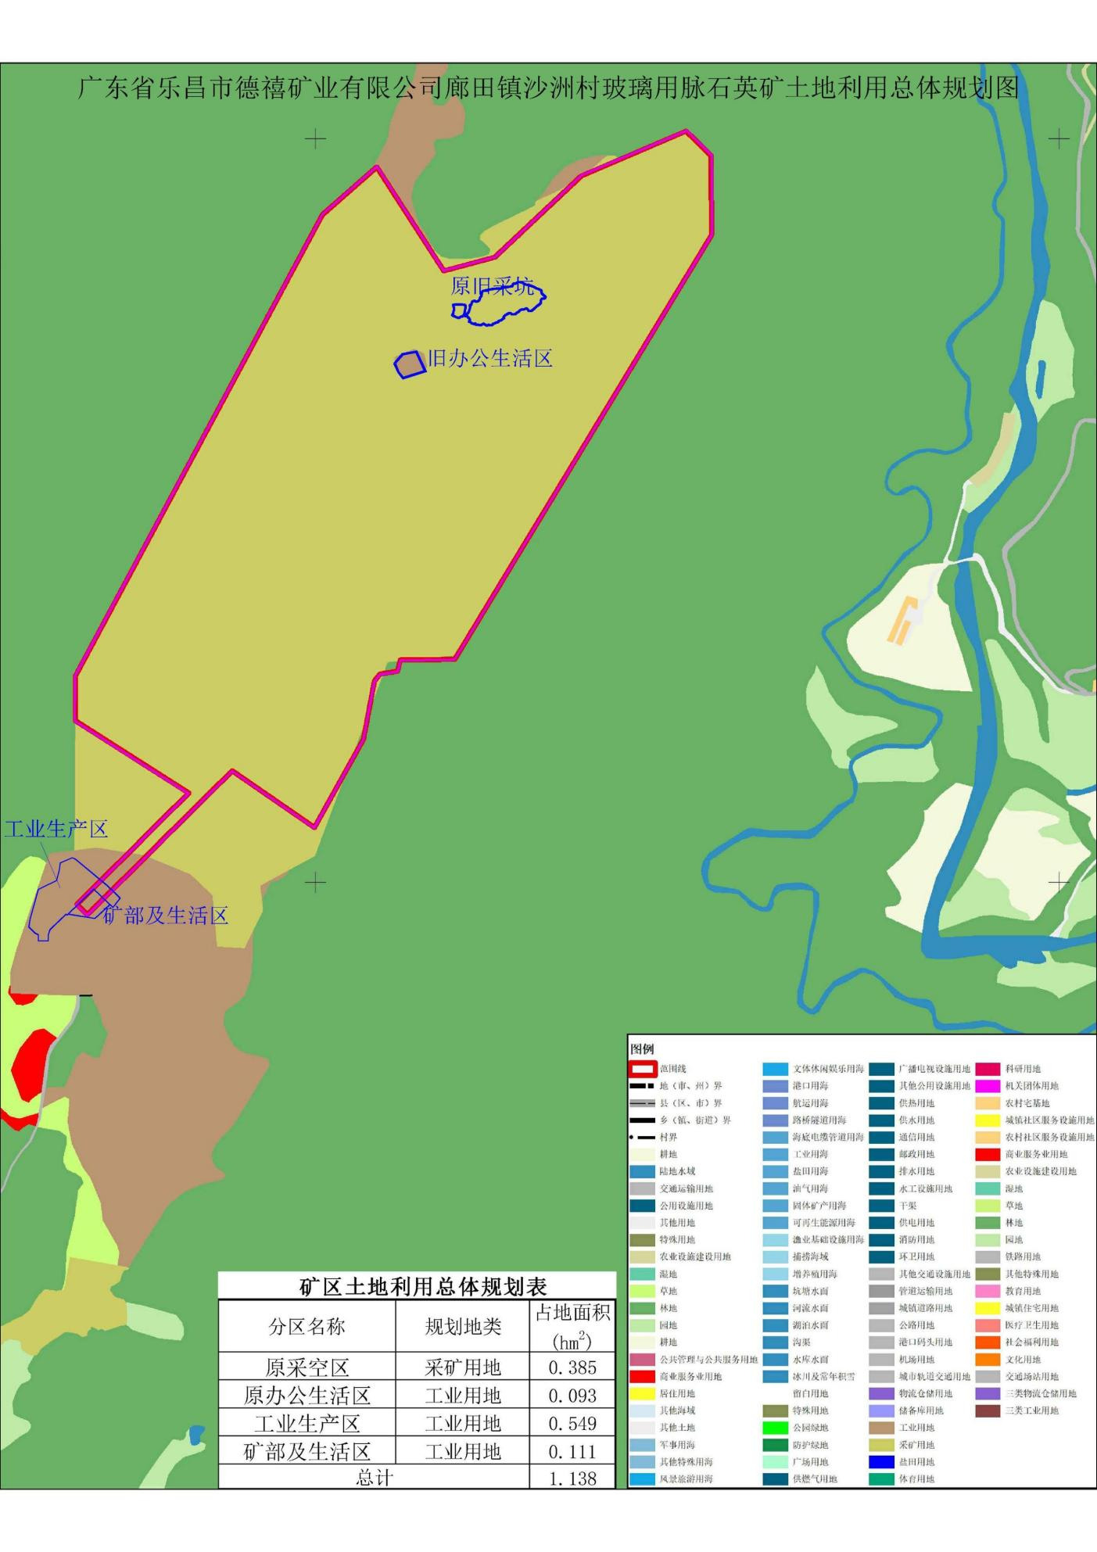
图4-2 矿区土地利用总体规划图
本方案适宜复垦方向的选择主要应做到适应周边的生态环境。同时根据土地现状和国土空间规划分析，复垦区土地利用现状以其他草地、采矿用地、农村宅基地、公路用地与林地为主。
综上分析，土地复垦方向为林地。
（2）评价单元的划分
参评单元一般是按照将损毁方式、程度相同，内外部特征相同或相近的损毁地块作为同一参评单元，便于合理地确定各参评单元参评因子的赋值、使确定的复垦方向更贴近于实际。矿区拟复垦区主要是原旧采坑区、原办公生活区、工业生产区、矿部及生活区。因此，最终采用此上4个参评单元进行评价。
（3）土地复垦适宜性等级评定
①评价方法的确定
常用的土地适宜性评价的方法有极限条件法、指数法和模糊数学法等方法。设计采用不同损毁类型进行计算参评因子的综合分值，再进行加权求和法，最终确定最适宜的复垦方向。
土地综合质量指数法根据土地类的各评价因子等级的高低，分别赋以相应的等级分。林地和草地划分为3个等级，分别为Ⅰ、Ⅱ、Ⅲ，对应等级分为300、200、100。用等级分乘以评价因子相应的权重值，即为各评价因子的指数。评价单元的各评价因子指数相加之指数和，称为土地综合质量指数，其计算模型为：
$\text{Gi}=\sum_{j=1}^{n}{P_{\text{ij}}}X_{\text{ij}}$(j-1,2，n)
式中：Gi-i地块综合质量指数，Pij-i块j评价因子的权重，Xij-i块j评价因子的等级分，i－地块的图斑号。
②评价指标体系的确定
此次评价考虑到矿山的实际，土地复垦适宜性评价分别针对宜林、宜草进行。宜林复垦方向选择损毁程度、坡度、排水条件、有效土层厚度、土源保证率5个指标；宜草复垦方向选择损毁程度、坡度、排水条件、有效土层厚度、土源保证率5个指标。
参考《耕地后备资源调查与评价技术规程》和《土地复垦规程》等确定各适宜类型因子值：
表4-3 宜林因子指数表和权重表
评价因子 | 权重 | 等级1 | 等级分 | 等级2 | 等级分 | 等级3 | 等级分
损毁程度 | 0.25 | 轻度 | 300 | 中度 | 200 | 重度 | 100
坡度（°） | 0.2 | <10 | 300 | 10~≤25 | 200 | >25 | 100
排水条件 | 0.2 | 好 | 300 | 一般 | 200 | 差 | 100
有效土层厚度（cm） | 0.15 | ≥40 | 300 | 20~<40 | 200 | <20 | 100
土地资源保证率（%） | 0.2 | 100 | 300 | 50~100 | 200 | <50 | 100

表4-4 宜草因子指数表和权重表
评价因子 | 权重 | 等级1 | 等级分 | 等级2 | 等级分 | 等级3 | 等级分
损毁程度 | 0.25 | 轻度 | 300 | 中度 | 200 | 重度 | 100
坡度（°） | 0.2 | <15 | 300 | 15~≤35 | 200 | >35 | 100
排水条件 | 0.2 | 好 | 300 | 一般 | 200 | 差 | 100
有效土层厚度（cm） | 0.15 | ≥30 | 300 | 10~<30 | 200 | <10 | 100
土地资源保证率（%） | 0.2 | 100 | 300 | 50~100 | 200 | <50 | 100
（4）适宜性等级的评定
划分土地等级的指数和（或称为土地综合质量指数）范围的方法：
①计算最高和最低土地的指数和，当所有评价因子指数值均为1等时即等级分为4（林地和牧草地为3）时，指数和最高分400分（林地和牧草地为300分），当所有评价因子指标值均为末级即等级分为1时，指数和最低分为100分；
②最高指数和减去最低指数和，除以等级个数，所得平均差为划分等级的梯度分值段，例如林地和草地梯度分段值=（300-100）/3=66；
③根据梯度分段值划分土地等的指数和范围（表4-6）。
表4-5 土地评价等级指数和范围表
土地适宜类 | 等级
土地适宜类 | Ⅰ | Ⅱ | Ⅲ
宜林地 | 300-245 | 244-168 | 167-100
宜草地 | 300-245 | 244-168 | 167-100
矿区各参评单元参评因子的选取，主要是依据现场调查数据资料，并结合对矿山评价单元开采闭坑后的最终特征进行预测分析的。
表4-6 原旧采坑区评价因子取值表
指标体系 |  | 原旧采坑区
宜林 | 损毁程度 | 轻度
宜林 | 坡度（°） | 6~15°
宜林 | 排水条件 | 一般
宜林 | 有效土层（覆土）厚度cm | 30cm
宜林 | 土地资源保证率（%） | 100
宜草 | 损毁程度 | 轻度
宜草 | 坡度（°） | 6~15°
宜草 | 排水条件 | 一般
宜草 | 有效土层（覆土）厚度cm | ＞100cm
宜草 | 土地资源保证率（%） | 100

表4-7 原办公生活区评价因子取值表
指标体系 |  | 原办公生活区
宜林 | 损毁程度 | 重度
宜林 | 坡度（°） | 6-9°
宜林 | 排水条件 | 一般
宜林 | 有效土层（覆土）厚度cm | ＞100cm
宜林 | 土地资源保证率（%） | 100
宜草 | 损毁程度 | 重度
宜草 | 坡度（°） | ≥25°
宜草 | 排水条件 | 一般
宜草 | 有效土层（覆土）厚度cm | ＞100cm
宜草 | 土地资源保证率（%） | 100

表4-8 工业生产区评价因子取值表
指标体系 |  | 工业生产区
宜林 | 损毁程度 | 轻度
宜林 | 坡度（°） | 6~15°
宜林 | 排水条件 | 一般
宜林 | 有效土层（覆土）厚度cm | 30cm
宜林 | 土地资源保证率（%） | 100
宜草 | 损毁程度 | 轻度
宜草 | 坡度（°） | 6~15°
宜草 | 排水条件 | 一般
宜草 | 有效土层（覆土）厚度cm | ＞100cm
宜草 | 土地资源保证率（%） | 100
表4-9 矿部及生活区评价因子取值表
指标体系 |  | 矿部及生活区
宜林 | 损毁程度 | 轻度
宜林 | 坡度（°） | 6~15°
宜林 | 排水条件 | 一般
宜林 | 有效土层（覆土）厚度cm | 30cm
宜林 | 土地资源保证率（%） | 100
宜草 | 损毁程度 | 轻度
宜草 | 坡度（°） | 6~15°
宜草 | 排水条件 | 一般
宜草 | 有效土层（覆土）厚度cm | ＞100cm
宜草 | 土地资源保证率（%） | 100
根据各参评单元破坏后的土地资源性质状况，以及各评价因子的指数和权重表，求出评价单元的加权指数和，再对照相应的适宜性分级标准，得出各评价单元的适宜性评价结果，见表4-10。
表4-10 土地适宜性评价结果
项目 | 林地适宜性 |  | 草地适宜性
项目 | 综合指数 | 对应等级 | 综合指数 | 对应等级
原旧采坑区 | 205 | Ⅱ | 230 | Ⅱ
原办公生活区 | 175 | Ⅱ | 190 | Ⅱ
工业生产区 | 205 | Ⅱ | 230 | Ⅱ
矿部及生活区 | 205 | Ⅱ | 230 | Ⅱ
依据适宜性等级评定结果，对于适宜性的评价单元，综合分析当地自然条件、社会条件和工程难易程度等情况，确定最终复垦方向，根据土地适宜性主要限制因素的农业、牧业等级标准适宜性评价，评价结果为全部复垦为林地；详见表4-11。
表4-11 复垦责任范围复垦利用方向
复垦单元 | 面积（hm²） | 复垦利用方向
复垦单元 | 面积（hm²） | 一级地类 | 二级地类
原旧采坑区 | 0.385 | 03林地 | 0301乔木林地
原办公生活区 | 0.093 | 03林地 | 0301乔木林地
工业生产区 | 0.549 | 03林地 | 0301乔木林地
矿部及生活区 | 0.111 | 03林地 | 0301乔木林地

（三）水土资源平衡分析
1、水资源平衡分析
矿区为亚热带季风气候，多年平均湿度76%，多年平均降雨量1522.3mm，年平均蒸发量约1350mm。3~8月份为雨季，降雨量占全年降雨量的75%。9月至次年2月气候干燥，雨量较少，年最大降雨量2165.3mm，日最大降雨量165mm。通过土地适宜性评价，确定复垦责任范围土地复垦为乔木林地，复垦为乔木林地需要的水量较少，只是在复垦初期需要一定的灌溉措施来保证成活率，季节性降水及现有引水设施基本能够满足植被恢复要求。
2、土地资源平衡分析
根据资源储量核实报告和开发利用方案以及现场调查，本矿区采用地下开采的方式，对地表土地资源的破坏主要是原旧采坑区、原办公生活区、工业生产区、矿部及生活区的占用和破坏，对工业生产区、矿部及生活区拟损毁区域进行表土剥离，拟损毁土地面积为0.66hm²，平均剥离厚度约为1m，总计剥离方量6600m³，本次复垦共需土方量为5690m³，剥离的表土存放于工业生产区的临时堆场，本次覆土所需剥离方量满足项目复垦所需覆土量，所以不需要外购表土。

（四）土地复垦质量要求
1、土地复垦技术质量控制原则
（1）符合项目区土地利用总体规划及土地复垦相关规划，强调服从国家长远利益，宏观利益原则。
（2）依据技术经济合理的原则，兼顾自然条件与土地类型，选择复垦土地的用途，因地制宜，综合治理。宜农则农，宜林则林，宜牧则牧，宜渔则渔，宜建设则建设。
（3）保护土壤、水源和环境质量，保护文化古迹，保护生态，防止水土流失，防止次生污染。
（4）坚持经济效益、生态效益和社会效益相统一的原则。
2、项目区复垦工程基本标准
（1）复垦利用类型应当与当地地形、地貌和周围环境相协调；
（2）复垦场地的稳定性和安全性应有可靠保证；
（3）不同的损毁类型标准应不一样；
（4）表层覆土应规范、平整，覆盖层应满足复垦利用要求；
（5）复垦场地要有满足要求的排水设施，防洪标准符合当地要求；
（6）复垦场地有控制水土流失的措施；
（7）复垦场地有控制污染的措施，包括空气、地表水和地下水等；
（8）复垦场地的道路、交通干线布置合理；
（9）用于覆盖的材料应当无毒无害。材料如含有有害成分应事先进行处理，必要时应设置隔离层后再复垦；
3、各项复垦工程基本标准
依据土地复垦相关技术标准，结合复垦区实际情况，针对不同复垦方向提出不同土地复垦单元的土地复垦质量要求。按照土地复垦标准依据《土地复垦质量控制标准》（TD/T1036-2013）土地复垦质量制定不宜低于原（或周边）土地利用类型的土壤质量与生产力水平。复垦为林地的建设标准应符合相关行业的执行标准。
本项目在矿区开采生产完成后，结合复垦区实际情况以及适宜性评价结果，复垦区内损毁土地复垦林地，并根据具体土地损毁状态采取相应的土地复垦措施。
（1）林地复垦质量标准
表4-12 林地土地复垦质量控制标准
复垦方向 | 指标类型 | 基本指标 | 控制标准
林地 | 土壤质量 | 有效土层厚度/cm | ≥30
林地 | 土壤质量 | 土壤容积/(g/cm³) | ≤1.5
林地 | 土壤质量 | 土壤质地 | 砂土壤土至壤质粘土
林地 | 土壤质量 | 砾石含量/% | ≤25
林地 | 土壤质量 | pH值 | 5.0-8.0
林地 | 土壤质量 | 有机质/% | ≥1
林地 | 配套设施 | 道路 | 达到当地本行业工程建设标准要求
林地 | 生产力水平 | 定植密度/(株/hm²） | 满足《造林作业设计规程》(LY/T  1607）要求
林地 | 生产力水平 | 郁闭度 | ≥0.35
①树种选择遵循适地适种的原则，尽量选择乡土树种。
②经过整治后，场地边坡坡度应达到25°以下，有效土层厚度30cm以上；土壤容重控制在1.5g/cm³以下，砾石含量25%以下，土壤质地为砂质土壤至壤质土壤，有机质含量1.0%以上，并有相应的配套设施，土地复垦质量制定不宜低于原土地利用类型的土壤质量与生产力水平；
③场地排水满足一日自然排干要求；
④成活率大于90%；
⑤乔木林地三年后地郁闭度≥0.35，森林覆盖度85%以上。
（2）植被恢复
①植物选择
植被重建应遵循“因地制宜，适地适树，乔、灌、草相结合”的原则，植物种类的选择应符合如下几点要求：
A.选择具有较强的抗逆境性、适应性的树种。
B.选择根系发达，生长速度较快，能形成稳定的植物群落，具有较强固土保水能力的植物。
C.采用2年生苗高80cm以上，地径0.8cm以上的良种容器壮苗，采用保障性苗圃定单育苗，定向育苗且有“两签一证”。
D.草本植物可选择植物筛选。
根据国家《造林技术规范》（GB/T15776-2023），植物选择及配置，应考虑气候适应性、土壤适应性、植物抗逆性、生态稳定性、易粗放管理等各种因素和要求，在满足护坡的同时，兼顾景观效果。方案拟采用乔、灌、藤、草相结合的方式布设植物措施，通过野外调查，筛选了一批适宜当地生长的优势树种，选用的植物生物学特性分析如下：
a.乔木树种筛选：山乌桕、荷木、山杜英
山乌桕：桑科构属植物，强阳性树种，适应性特强，抗逆性强，其根系浅，侧根分布很广，生长快，萌芽力和分蘖力强，耐修剪，抗污染性强。树高10～20m，小枝密生柔毛，树冠张开，卵形，树皮平滑。
荷木：常绿乔木，属阴性树种，好生于气候温暖湿润、土壤肥沃、排水良好之酸性土壤中，与其他常绿阔叶树混交成林，发育甚佳。荷木树冠高大，树叶含水达42%，木质坚硬，适宜性强，是很好的防火树种。
山杜英：常绿乔木。干通直，树冠大厚伞形。叶互生，丛集枝端。核果卵形，熟时呈紫黑色。本树种秋天树叶会变红，属于具有观赏价值的变叶树种，已经成为造林的主要推广树种。
b.灌木草本筛选；牡荆（灌木）、狗芽根、牛筋草
牡荆（灌木）：落叶灌木或小乔木。高可达2～8m，树皮灰褐色，掌状复叶对生或轮生，叶缘呈大锯齿状或羽状深裂。花序顶生或腋生。花期6-8月，果期9-10月。牡荆耐旱耐寒，多生长在山地阳坡及林缘。
狗芽根：又称铺地草，禾本科狗芽根属植物，多年生草本，须根细韧，具横走根茎和匍匐茎，有节，随地生根。根茎细长呈竹鞭状。匍匐茎部分长可达1m，直立茎部分长10～30cm。叶线形，长1～6cm，宽1～3cm，叶梢具脊，梢口通常具柔毛。
狗尾草：禾本科狗尾草属植物，根为须状，高大植株具支持根。秆直立或基部膝曲，高0.1～1m。叶梢松弛，无毛或疏具柔毛，边缘具较长的密棉毛状纤毛。
牛筋草：禾本科䅟属植物，根系极发达，秆丛生，基部倾斜，叶梢两侧压扁而具脊，松弛，叶片平展，线形，穗状花序2～7个指状生于秆顶。很少单生。野生于村边、旷野、田边、路边。
②植被配置
根据矿区自然条件、土壤类型以及当地有关部门的营林经验，本项目优选乔木树种为杉木、荷木，优选灌木为牡荆、狗芽根等，形成“乔、灌、草”相结合的立体生态景观。
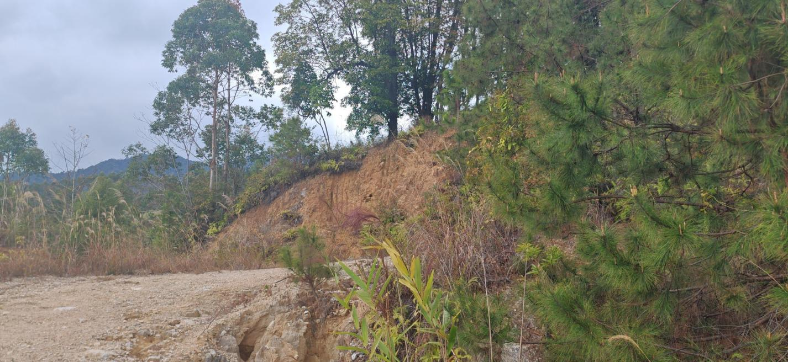
照片4-1 复垦为林地时选择种植周边已有杉木（乔木）
选择以上植被的主要因素有：
A.矿区土壤pH值呈酸性适宜荷木及杉树的生长。
B.木质坚硬，适宜性强，含水丰富，防火能力强。
C.荷木与常绿阔叶树混交成林，发育甚佳，具有优良的水土保持作用。
D.牡荆耐旱、耐寒、性价比较高。
E.狗芽根播种栽培较容易，随地生根、成活率较高，具有优良的水土保持作用。
配置方法：
A.乔木：杉木＋荷木配置。按山杉木、荷木各50%的比例进行间种。
B.灌木、草本：牡荆（灌木）+狗尾草+狗芽根+牛筋草配置。采用种子播种，种子播种比例各按25%配置。
③种植规格
A.乔木种植规格：株行距2.5×2.5m，种植穴规格为50×50×50cm，呈品字形结构布局。
B.灌木、草本：可随机撒播。
④苗木要求
一般易成活的乔、灌木均采用裸根苗，苗木需用2年生以上苗高1.2m 以上，地径1cm 以上的良种容器壮苗，应有“两证签”采用保障性苗圃订单育苗、定向供苗。
灌木高度应在1m左右，有主干或分枝3～6个，根际有分枝，冠形丰满。观赏树木要求姿态优美；常绿树要求枝叶茂密。有新枝(新梢）生长，不枯萎；中轴明显的针叶树，树干基部枝条不干枯。
⑤栽植技术方法：混种、间种，随机，不能单一成片。
A.乔木植物每种树连续不能超过5株。
B.灌木、草本种子浸泡24小时后晾干撒播，覆上松散得到薄土，再盖上无纺布。
C.带土球苗的栽植方法：带土球的树苗入坑、定位后，将包扎材料解开，取出；分层填好土坑，并分层砸实；砸时不得撞击土球，以防破碎，修好灌水堰，及时浇灌，然后覆土，防止蒸发。
苗木种植前，做好冬季备耕造林前期工作，整地挖穴， 施基肥每穴不少于0.5kg生物有机肥(NPK含量≥30%）施入穴与表土充分搅匀后覆表土±10CM厚以待春季雨期造林。同时应选择春季雨期造林、栽植时苗要扶正，并适当深栽，回土要细，回土后轻提幼苗，然后适当压实，最后将松土覆盖形成“馒头状”。

第五章 矿山地质环境治理与土地复垦工程
按照“预防为主、防治结合，在保护中开发，在开发中保护和依靠科技进步，发展循环经济，建设绿色矿业”的原则，对矿山地质环境进行保护。

一、矿山地质环境保护与土地复垦预防

（一）矿山地质环境保护与土地复垦目标任务
1、矿山地质灾害预防措施的基本原则
（1）预防为主原则
强调在矿山开采的规划、设计、建设和生产全过程中，充分考虑地质灾害的潜在风险，通过采取一系列预防性措施，如合理规划开采布局、优化开采工艺等，最大程度地减少地质灾害发生的可能性。
（2）防治结合原则
将预防措施与治理措施有机结合，在预防地质灾害发生的同时，对于已经出现的地质灾害隐患或小规模灾害，及时采取有效的治理措施，防止其进一步发展扩大，避免造成更大的损失。
（3）综合治理原则
充分考虑矿山地质灾害的复杂性和多样性，综合运用多种技术手段和方法进行防治。包括工程措施、生物措施、监测措施等，从不同方面对地质灾害进行防控，以达到最佳的防治效果。
（4）动态监测原则
建立长期、有效的地质灾害监测系统，对矿山地质环境和地质灾害隐患点进行实时或定期监测。及时掌握地质灾害的发展变化趋势，为预防措施的调整和优化提供科学依据，实现对地质灾害的动态管理和精准防控。
（5）经济合理原则
在制定和实施矿山地质灾害预防措施时，要充分考虑成本效益，在确保防治效果的前提下，尽可能选择经济合理的技术方案和措施，避免过度投入，实现地质灾害防治与经济效益的协调统一。
（6）以人为本原则
把保障人民生命安全放在首位，在矿山地质灾害预防工作中，充分考虑可能对周边居民和矿山工作人员生命安全造成的威胁，优先采取能够有效保护人员安全的预防措施，确保人民群众生命财产安全。
2、矿山地质环境保护目标任务
（1）坚持科学发展观，最大限度的避免减轻因矿山开采引发的地质灾害危险，减少对水土环境的影响和破坏，减轻对地形地貌景观的影响，最大限度的修复生态环境，努力创建绿色矿山，使矿业经济科学、和谐、持续发展。
（2）综合治理矿山地质环境，地质灾害及隐患得到有效防治，避免造成不必要的经济损失和人员伤亡。评估区内地质灾害的防治率达到100％，使评估区内不存在地质灾害的隐患。
（3）固体废弃物堆放合理，不造成次生地质灾害。
（4）建设绿色生态矿山，矿山可绿化点的绿化率要求达到有关要求。矿区生产生活区、运输道路两旁及排土场周围等可以绿化的区域（绿化点）都要求进行绿化，提高矿山绿化率。
（5）矿山所在地的大气环境质量要求满足GB3095-1996《环境空气质量标准》中的二级区标准。防尘点安装喷淋抑尘装置。扬尘、汽车尾气和爆破废气等，在切实落实各环节防治措施并加强管理的前提下，场界粉尘浓度必须达到GB16297-1996《大气污染物综合排放标准》中的二级标准，不对外部环境造成大的影响；废水排放要求达标。
（6）矿山被损毁土地实施分阶段复垦、复绿。矿山实施环境保护与综合治理后，努力实现开采方式科学化、生产工艺环保化、企业管理规范化、闭坑生态一体化，促进矿业经济与生态环境和谐发展。
3、土地复垦目标任务
根据科学合理、实事求是的原则，参照地方土地利用总体规划，征求土地所属行政村委会以及乐昌市自然资源局的意见，并按照矿山复垦可行性分析，得出廊田镇沙洲村玻璃用脉石英矿区将复垦为林地单元，符合土地利用总体规划的要求。
即在矿山资源开发利用全部结束后，该矿山损毁的土地1.138hm²，复垦为林地（0301）1.138hm²，复垦率100%。

（二）主要技术措施
1、矿山地质环境保护技术措施
对崩塌/滑坡的预防，采取以工程措施、监测措施为主(具体监测工程详见“本章监测工程”的叙述)。
（1）崩塌、滑坡警示工程
由于前期北部旧矿权和南部民采矿业活动形成的最大高差达56m的边坡，为防止外人、畜进入，发生事故，在北部旧采坑、南部旧边坡处设置警示牌警示。
工程布置：①北部旧矿权采坑道路旁；②南部民采边坡处道路旁，警示工程布置位置详见附图6。
设置北部旧矿权采坑、南部民采边坡及临时堆场设置崩塌/滑坡的警示工程量10块。
在废石临时堆场边坡下方设置拦砂坝，设计拦砂坝长约40m，底宽为1.5m，上宽为1.0m，平均高4m，拦渣墙平均断面面积为5m²。并在废石场外侧设计修筑截水沟截面为梯形状，采用浆砌，底宽0.4m×高0.5m×顶宽0.56m，此费用纳入矿山基建工程中，不参与本方案计算。
（2）工业生产区、矿部及生活区截、排水工程
截排水沟根据极端气象最大汇水面积设计，消除或减轻地表水、地下水对崩塌/滑坡的诱发作用。修砌截水沟，减少进入边坡体的水量并及时将地表水排除。
在工业生产区、矿部及生活区处可能有地表水汇向边坡的地段修建截水沟。
根据矿山在极端天气地表最大汇水量，依《水土保持综合治理技术规范小型蓄排引水工程技术》（GB/T16453.4-2008），设计标准20年一遇，清水洪峰流量按下式计算：Q=0.278KiF，因廊田镇地区近年的日最大降雨量为165mm/d，堆矿场外围日最大汇水量为2723m³/d。设计修筑截水沟截面为梯形状，采用浆砌，底宽0.4m×高0.5m×顶宽0.56m，开挖断面面积0.61m²、砌筑断面面积0.37m²，详见图5-1。水沟日最大排水能力为5896m³/d（＞汇水量2723m³/d），满足排水要求。
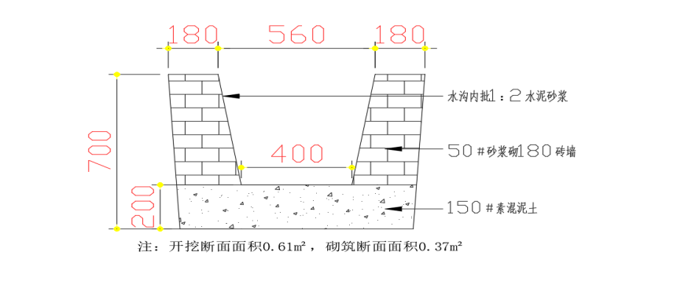
图5-1 截水沟示意图
根据因地制宜的原则，根据地形、地质条件及汇水面积等因素沿等高线布置在坡顶稳定地段设置截水沟，以拦截坡顶以上的地表水。设置的位置为矿区南部工业生产区周边，设置截水沟总长度391m，水沟开挖238.51m³，砂浆砌180砖墙水沟工程量144.67m³。截水沟排往下游道路边的排水沟（此排水沟为矿山下步基建工程，暂不纳入本方案设计），排水沟渠道面积需大于上游截水沟的0.61m²。
（3）采空塌陷区警示工程
在预测采空区地面塌陷范围内进行必要的安全管理，设置警示牌，贴出告示，禁止建筑物的建设及无关人员、牲畜进入岩移范围内。
工程布置：①采空塌陷区处道路旁，警示工程布置位置详见附图6。设置采空塌陷区设置警示工程量4块。
2、土地复垦预防技术措施
(1)采矿活动控制
预防控制措施执行“统一规划、源头控制、防复结合”的原则。
在采矿活动过程中，依据采取各种防护措施，如表层土剥离防护以减少水土流失，在施工结束后立即对破坏的土地进行整治，恢复原利用功能。这些预防管理措施，对于减少工程建设造成的土地破坏具有重要意义。主要的预防控制措施有：
(1)基础建设使用的砂石、水泥，应使用不透水的蛇皮布或其他雨布或钢板隔垫，防止沙石、水泥散落进入土壤从而影响复垦；
(2)施工机械应维护良好、防止渗油，施工机械放置场地应采取隔垫措施防止渗油进入土壤从而污染土壤；
(3)场地施工时先确定施工场地的边界，施工时严格控制施工范围，保证在划定的边界范围内，进而减少施工过程中的临时占地，减少土地的扰动破坏。
(2)主要工程量
根据对矿山地质环境保护与土地复垦预防工程的设计，进行主要工程量估算，详见表5-1。
表 5-1 矿山地质环境保护工程量说明表
序号 | 名称 | 单位 | 工作量 | 备注
1 | 警示牌 | 块 | 14
2 | 监测墩 | 个 | 2
3 | 水沟开挖 | 100m³ | 2.39
4 | 水沟浆砌 | 100m³ | 1.45

二、矿山地质灾害治理
(一)目标任务
1、目标
(1)评估区内地质灾害得到有效防治，治理率达到100%；
(2)评估区内不存在地质灾害的隐患，减少经济损失，避免人员伤亡。
2、任务
(1)受破坏的地质环境得到有效恢复，恢复率达到100%；
(2)矿山闭坑后矿山地质环境与周边生态环境相协调，达到与区位条件相适应的环境功能。
(二)工程设计和技术措施
1、矿区北部旧采矿边坡
对于矿区北部旧采矿边坡主要采取巡视监测的方式及时发现并采取措施防治滑坡地质灾害的发生，该边坡已按台阶进行治理修复，目前未发生滑坡。为避免边坡引发滑坡危害，对边坡进行长期观测，建立有效的监测机制，做到早发现早预防早治理。
2、矿区南部民采边坡
对于矿区南部民采边坡主要采取巡视监测的方式及时发现并采取措施防治滑坡地质灾害的发生，该边坡已治理验收。为避免边坡再次引发滑坡危害，对边坡进行长期观测，建立有效的监测机制，做到早发现早预防早治理。
3、采空区地面塌陷治理的技术措施
采空区地面塌陷处理技术措施：①对新增采空区用废石填充或封闭处理，对于个别分散的采空区，可采用混凝土砌筑块石封闭墙的方法，隔离采空区。②在预测采空区地面塌陷范围内进行必要的安全管理，设置警示牌，贴出告示，禁止建筑物的建设及无关人员、牲畜进入岩移范围内。③在预测采空区地面塌陷范围外的山坡上侧设置截水沟，将大气降雨汇流引出预测采空区地面塌陷区外，减少雨水通过地表裂缝进入地下采场。
（三）主要工程量
详见“一、矿山地质环境保护工程量说明表5-1”。

三、矿区土地复垦

（一）目标任务
根据土地损毁情况确定复垦工程设计的范围与类型，以及复垦主体工程设计等。包括原旧采坑区、原办公生活区、工业生产区、矿部及生活区复垦工程设计，技术措施和主要工程量。

（二）工程设计及主要技术措施
1、工程设计
（1）原旧采坑区土地复垦的工程设计
根据开发利用方案及矿山介绍，疏干水后的旧采坑作为北部风井的废石堆积地，在矿山闭坑整治期，可以对旧采坑区进行覆土平整改造，植被重建，复垦为林地，面积0.385hm²。
（2）原办公生活区土地复垦的工程设计
在矿山闭坑整治期，可以对原办公生活区进行搬迁、拆除、平整改造，植被重建，复垦为林地，面积0.093hm²。
（3）工业生产区土地复垦的工程设计
在矿山闭坑整治期，可以对工业生产区含区内道路进行拆除厂房建筑、平整改造，植被重建，复垦为林地，面积0.549hm²。
（4）矿部及生活区土地复垦的工程设计
在矿山闭坑整治期，对矿部及生活区进行拆除厂房建筑、平整改造，植被重建，复垦为林地，面积0.111hm²。
2、工程措施
（1）原旧采坑区的技术措施
工程措施为覆土、土地平整。植物措施采用乔、灌、草相结合的方式进行复绿。其中乔木种植品种为山乌桕、荷木、山杜英，种植密度按2.5m×2.5m计算。灌木种植品种为牡荆（灌木），灌、草采用撒播的方式，撒播密度按定额算：20kg/hm²。
（2）原办公生活区的技术措施
工程措施为拆除地面建筑物、土地翻耕。植物措施采用乔、灌、草相结合的方式进行复绿。其中乔木种植品种为山乌桕、荷木、山杜英，种植密度按2.5m×2.5m计算。灌木种植品种为牡荆（灌木），灌、草采用撒播的方式，撒播密度按定额算：20kg/hm²。
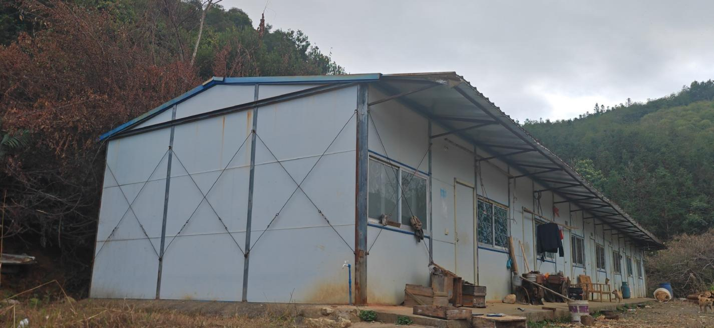
照片5-1 原办公生活区照片
（3）工业生产区的技术措施
工程措施为拆除地面建筑物及覆土回填。植物措施采用乔、灌、草相结合的方式进行复绿。其中乔木种植品种为山乌桕、荷木、山杜英，种植密度按2.5m×2.5m计算。灌木种植品种为牡荆（灌木），灌、草采用撒播的方式，撒播密度按定额算：20kg/hm²。
（4）矿部及生活区的技术措施
工程措施为拆除地面建筑物及覆土回填。植物措施采用乔、灌、草相结合的方式进行复绿。其中乔木种植品种为山乌桕、荷木、山杜英，种植密度按2.5m×2.5计算。灌木种植品种为牡荆（灌木），灌、草采用撒播的方式，撒播密度按定额算：20kg/hm²。
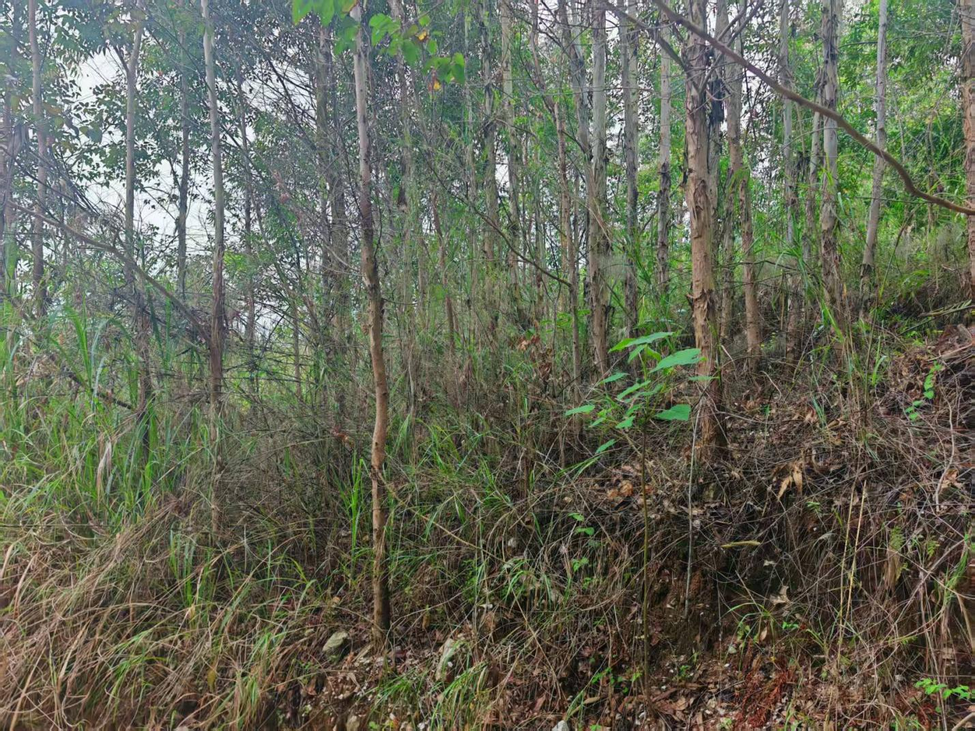
照片5-2 规划工业生产区、矿部及生活区照片
（4）土壤施肥措施
本项目工程的土地改良对象主要为原旧采坑、原旧办公生活区、工业生产区和矿部及生活区区域，虽然矿区气候条件优越，有利于植物生长发育，但是土壤的肥力低下，物理结构较差，尤其是孔隙性、保水保肥能力差，有机质含量少，缺乏营养元素，尤其是缺乏植物生长必需的氮和磷以及土壤微生物，极端理化性质却制约着植物的生长。
根据植被的类型及植被习性选择肥料种类，苗木种植前，做好冬季备耕造林前期工作，整地挖穴， 施基肥每穴不少于0.5kg生物有机肥(NPK含量≥30%）施入穴与表土充分搅匀后覆表土±10CM厚以待春季雨期造林。当年造林种植3个月后，进行第一次抚育，第二、第三年5-6月份进行第二、第三次抚育。主要措施包括除草、松土、培土、补苗、追肥，追肥每株施放不少于0.25kg生物有机肥(NPK 含量≥30%）。
生物有机肥料：指含有氮磷钾中两种或两种以上营养元素的化肥，生物有机肥具有养分含量高、副成分少且物理性状好等优点，对于平衡施肥，提高肥料利用率，促进作物的高产稳产有着十分重要的作用。

（三）主要工程量
1、原旧采坑区复垦的主要工程量
原旧采坑区现状为水塘，面积0.385hm²，复垦方向为林地，根据开发利用方案及矿山对该区域介绍，矿山在建设前期先把矿区内水塘的水疏干，并设置截排水沟，水沟规格0.4*0.6m，防止积水，确保矿山安全生产，该截水沟设置纳入矿山基建工程，本方案不计算。水沟布置详见图1。开拓风井的废石填入疏干水后的旧采坑内，矿山闭矿后，进行土地平整，在平整恢复时，注意合理安排土壤剖面结构，一般先回填生土，整平复置熟土，分区按照设计要求和复垦利用方向进行土地平整，平整度符合种植要求，按0.5m覆土厚度计算，覆土工程量19.25m³。原旧采坑区复垦工程量见表5-2。
表5-2 原旧采坑区土地复垦工程量表
序号 | 项目 | 单位 | 数量 | 备注
2 | 覆土、平整 | 100m³ | 19.25
3 | 荷木 | 100株 | 6.16
4 | 牡荆（灌木） | 100株 | 6.16
5 | 狗芽根+牛筋草 | hm² | 0.385
6 | 肥料 | t | 0.308
2、原办公生活区复垦的主要工程量
原办公生活区现状为地表建筑物压占，破坏面积0.093hm²，复垦方向为林地，对该地面建筑物进行拆除，根据以往矿山经验采用拆除量为0.21m³/m²，可以根据场地占地范围计算矿山大致的拆除工作量，矿山闭矿后，场地的配套的所有地面建筑物全部清除，基本为原建筑板房和建筑垃圾，地面建筑物拆除面积为0.093hm²，拆除量，经计算需拆除砌体195.3m³。然后进行土地平整，恢复原地形状态，以利于植被生长，用铲车、推土机和运输车辆相配合，在平整恢复时，注意合理安排土壤剖面结构，一般先回填生土，整平复置熟土，分区按照设计要求和复垦利用方向进行土地平整，平整度符合种植要求，按0.5m覆土厚度计算，覆土工程量465m³。原办公生活区复垦工程量见表5-3。
表5-3 原办公生活区土地复垦工程量表
序号 | 项目 | 单位 | 数量 | 备注
1 | 砌体拆除 | 100m³ | 1.95
2 | 覆土、平整 | 100m³ | 4.65
3 | 荷木 | 100株 | 1.49
4 | 牡荆（灌木） | 100株 | 1.49
5 | 狗芽根+牛筋草 | hm² | 0.093
6 | 肥料 | t | 0.075
3、工业生产区复垦的主要工程量
拟建工业生产区破坏面积0.549hm²，复垦方向为林地，对该地面建筑物进行拆除，根据以往矿山经验采用拆除量为0.21m³/m²，可以根据场地占地范围计算矿山大致的拆除工作量，矿山闭矿后，工业场地的配套的所有地面建筑物全部清除，基本为矿山开采加工设备和建筑垃圾，地面建筑物拆除面积为0.549hm²，拆除量，经计算需拆除砌体1152.9m³。然后进行土地平整，恢复原地形状态，以利于植被生长，用铲车、推土机和运输车辆相配合，在平整恢复时，注意合理安排土壤剖面结构，一般先回填生土，整平复置熟土，分区按照设计要求和复垦利用方向进行土地平整，平整度符合种植要求，按0.5m覆土厚度计算，覆土工程量2745m³。工业生产区复垦工程量见表5-4。
表5-4 工业生产区土地复垦工程量表
序号 | 项目 | 单位 | 数量 | 备注
1 | 砌体拆除 | 100m³ | 11.53
2 | 覆土、平整 | 100m³ | 27.45
3 | 荷木 | 100株 | 8.78
4 | 牡荆（灌木） | 100株 | 8.78
5 | 狗芽根+牛筋草 | hm² | 0.549
6 | 肥料 | t | 0.439
4、矿部及生活区复垦的主要工程量
拟建矿部及生活区破坏面积0.111hm²，复垦方向为林地，对该地面建筑物进行拆除，根据以往矿山经验采用拆除量为0.21m³/m²，可以根据场地占地范围计算矿山大致的拆除工作量，矿山闭矿后，工业场地的配套的所有地面建筑物全部清除，基本为矿山开采加工设备和建筑垃圾，地面建筑物拆除面积为0.111hm²，拆除量，经计算需拆除砌体233.1m³。然后进行土地平整，恢复原地形状态，以利于植被生长，用铲车、推土机和运输车辆相配合，在平整恢复时，注意合理安排土壤剖面结构，一般先回填生土，整平复置熟土，分区按照设计要求和复垦利用方向进行土地平整，平整度符合种植要求，按0.5m覆土厚度计算，覆土工程量555m³。矿部及生活区复垦工程量见表5-5。
表5-5 矿部及生活区土地复垦工程量表
序号 | 项目 | 单位 | 数量 | 备注
1 | 砌体拆除 | 100m³ | 2.33
2 | 覆土、平整 | 100m³ | 5.55
3 | 荷木 | 100株 | 1.78
4 | 牡荆（灌木） | 100株 | 1.78
5 | 狗芽根+牛筋草 | hm² | 0.111
6 | 肥料 | t | 0.089

四、含水层破坏修复

（一）目标任务
1、治理工程应能对矿山采矿导致的含水层破坏，进行有效地修复。
2、地下水水质能满足含砂量排放要求。

（二）工程设计
1、沉砂池和沉淀池工程
根据开发利用方案设计修砌沉砂池，将坑道排水需经沉砂池沉淀后排出，根据矿山在极端天气地表最大汇水量及矿区周边地形地貌(丘陵得出汇集于沉砂池汇水的系数)，故设计1座沉砂池和1座沉淀池的规格：沉砂池和沉淀池采用矩形断面，长×宽×深=15m×10m×2m，施工方法为人工开挖，合计开挖量为600m³，沉砂池用浆砌石砌筑，厚48cm，表面2cm砂浆抹面，浆砌石量=浆砌石面积100㎡×浆砌石厚度0.5m×2=浆砌石100m³(沉沙含量≯500g/m³)。
工程布置：①在平硐口外侧设置1座沉淀池，使径流进行有效的沉淀泥沙后安全排出，排至道路排水沟进行排泄，严禁直接排泄。②在工业生产区的临时堆场下游设置1座沉砂池，使径流进行有效的沉淀泥沙后安全排出，排至道路排水沟进行排泄，严禁直接排泄。
2、治理修复
矿山闭坑后，含水层可自然恢复，不必进行治理修复。

（三）技术措施
主要采取监测措施，针对矿山采矿活动引起矿区周围的地表水、地下含水层水质变化情况进行监测，在平硐口的沉淀池、废石场下游水沟各设置1处地下水环境破坏监测点，共计2个监测点。

（四）主要工程量
矿山开采对含水层破坏较小，治理费用较小，此费用已列入矿山生产成本，截水沟设置的费用已在矿山地质灾害治理中计入，在此不再列出。此处只计算沉淀池与沉沙池的工程量，详见表5-6。
表 5-6 含水层破坏修复工程量
序号 | 项目 | 单位 | 数量 | 备注
1 | 开挖土方 | 100m³ | 6.00
2 | 浆砌石 | 100m³ | 1.00

五、水土环境污染修复

（一）目标任务
因矿区围岩和矿石的化学性质较稳定，无有毒、有害成分，不存在污染源，不影响地表水和区域地下水的水质。根据水土污染物性质及污染程度，采取物理、化学或生物措施去除或钝化污染物。对于通过上述措施仍无法将污染物消除或抑制其活性至目标水平的污染严重的水、土壤，可通过采取工程措施进行隔离。隔离时需对隔离材料有毒有害成分进行分析，避免隔离材料引起污染。
通过水土环境污染修复的工程措施和技术措施的实施，将矿山开采对水土环境的污染进行修复，使被污染的水土环境恢复正常指标，恢复水土环境的生态功能，包括水资源的饮用、灌溉、渔业等级土地的耕种等各项生态功能:或减轻水土环境污染程度，使水土环境生态功能适当恢复，例如饮用水污染后虽无法通过修复措施恢复饮用功能，但通过修复能达到农业灌溉用水标准。

（二）工程设计
1、矿山生产的产品为玻璃用脉石英矿原矿，且设计开采底板标高远高于该地区地下水最低侵蚀基准面标高，矿坑排水条件好，矿石基本无有害成分，无放射性元素，对地下水造成污染的可能性极小。因此本方案不对水环境污染修复进行工程设计。
2、矿山开采对土壤环境破坏较轻，但通过土地复垦的实施，被破坏的土地基本能恢复生产力，结合方案中土地复垦的措施可知本项目土地复垦的土壤部分来自开采形成的泥质夹层废物利用。

（三）技术措施
该矿山开采过程中对水土环境的污染程度轻微，对水环境的污染为生产污水、生活污水、泥沙及矿石粉尘污染，加之矿石不含有毒有害成分，对水环境的污染轻微；同时矿山开采对土地的损毁类型为挖损和压占，并无污染情况发生，因此项目的实施对水土环境的污染程度轻微，本方案仅设计简单的物理措施（建设沉淀池过滤）、化学措施（投加石灰、聚合氯化铝、聚丙烯酰胺等药剂进行中和混凝沉淀）和生物措施（A²O工艺）对水土环境污染进行处理修复，同时减少生产生活污染物的排放，防止污水随山沟乱流。生活污水须经化粪池或隔油池等措施进行处理，达到排放标准方可外排，生活废弃物设立临时集中堆放点，待一定量以后外运处理。为加强土壤污染的管控措施，排土场内地表剥土主要为保证复垦绿化用土，均不外售。
（四）主要工程量
对生产生活污染物的治理，列入矿山其他成本中。

六、矿山地质环境监测

（一）目标任务
1、获取矿山地质环境的特征信息，有效监测其动态变化及其发展变化趋势，以了解和掌握其演变过程，为矿山地质环境的正确分析、预测预报及治理提供可靠的资料和科学依据。
2、矿山地质环境监测范围不只局限于矿山开采区，矿山开采活动影响到的区域都应进行矿山地质环境监测。
3、不同地质环境问题应采用不同方案、手段进行监测，相互补充、检核。
4、矿山地质环境监测与矿山开采同步实施，在矿山地质环境恢复治理工程验收合格后，无新的地质环境变化后终止。

(二)监测设计及技术措施
根据《矿山地质环境监测技术规程》（DZ/T0287-2015）“表2、表3”及本矿山实际，综合确定矿山地质环境监测要素与级别见表5-7：
表5-7矿山地质环境监测要素与级别说明表
阶段 | 监测对象 | 监测要素 | 监测级别
生产 | 不稳定边坡 | 地表形变 | 一级（根据矿山生产建设规模与矿业活动影响对象重要程度确定）
生产 | 地下水环境破坏 | 地下水质 | 一级（根据矿山生产建设规模与矿业活动影响对象重要程度确定）
生产 | 地形地貌景观破坏 | 植被损毁面积 | 一级（根据矿山生产建设规模与矿业活动影响对象重要程度确定）
闭坑 | 地形地貌景观恢复 | 绿化面积及盖度 | 二级
1、矿山地质灾害监测工程设计
人工定期监测：分别历史遗留的两个边坡坡顶设置监测点(固定桩)。采用人工定期监测。监测频率为每月监测2次，雨季适当加密。监测时间20年。
在采空区地表进行人工巡查，查看是否有地面塌陷的迹象发生。监测频率为每月监测2次，雨季适当加密。监测时间20年。
人工巡查：此项工作纳入矿山开采活动中，不纳入《方案》工程量。
2、含水层破坏监测工程设计
实验室分析监测法与人工巡回观察法相结合。
实验室分析监测法是分别于枯水期(旱季)与丰水期(雨季)提取样本，送实验室分析化验，计算排水的泥沙含量、有机及无机元素是否超标。人工巡回观察法是在构筑的截排水汇合处及沉沙池布置监测点，观察矿区排水的行洪道是否有泥沙淤塞。
在平硐口的沉淀池和沉砂池采取水样进行水质分析，每年采样4次。监测时间20年。
地下水环境破坏监测要素为全分析，检测项目包括颜色、水温、气味、口味、浑浊度或透明度、pH、游离二氧化碳、总矿化度、总碱度、总硬度、暂时硬度、永久硬度、负硬度、可溶性二氧化硅、耗氧量、氯离子、硫酸根、硝酸根、亚硝酸根及重碳酸根、铵、钙、镁、三价铁、二价铁、钾、钠。
人工巡回观察法是到矿山下游，观察矿区排水的行洪道是否有泥沙淤塞。对矿山闭坑治理全过程抽排水量进行实测。
3、地形地貌景观破坏监测工程设计
矿山地形地貌景观采用简易现场巡视来判断，不同时期卫片对比。
在恢复治理区设置动态监测点。定期巡查，对破坏范围内的植被破坏情况、土壤破坏情况等进行调查。对比不同时期卫星照片。监测频率为每月监测1次。监测时间20年。
4、水土环境污染
实验室分析监测法是分别在沉砂池和沉淀池各提取1件样本，送实验室分析化验，计算排水的有机及无机元素是否超标。水质监测取水样，每年4次。监测时间19年。

(三)主要工程量
根据对矿山地质环境监测工程的设计，进行主要工程量估算，详见表5-8。
表5-8监测点布设一览说明表
监测对象 | 监测频率 | 监测方法 | 工作量（次/年） | 备注
预测采空塌陷区 | 每月2次 | 简易人工观测法 | 480/20 | 在雨季时节要加大监测频率、加大巡视力度
历史遗留边坡 | 每月2次 | 简易人工观测法 | 480/20 | 在雨季时节要加大监测频率、加大巡视力度
地形地貌景观 | 每月1次 | 简易人工观测法 | 240/20 | 在雨季时节要加大监测频率、加大巡视力度
含水层及水土环境污染 | 每年4次 | 实验室分析监测 | 152/19 | 2个点每年取8个水样进行分析
总计 | 地质环境巡查1200次。

七、矿区土地复垦监测与管护

（一）目标任务
通过土地复垦监测和管护，督促落实土地复垦责任，保障土地复垦能够按时、保质、保量完成。

（二）措施和内容
1、监测措施
《土地复垦条例》第七条规定：“县级以上地方人民政府自然资源主管部门应当建立土地复垦监测制度，及时掌握本行政区域土地资源损毁和土地复垦效果等情况。”
针对矿山各复垦单元的实际情况，确定不同单元的监测内容以复垦效果监测为主，主要监测复垦后植被的生长以及复垦配套设施运行的效果监测与评估，并提出改进措施，监测时间为本方案的土地复垦年限，监测点的设置数量视复垦单元的种类、数量和面积确定。
2、管护措施
松土：松土应做到里浅外深，不伤害苗木根系，深度一般为5cm～10cm，干旱地区应深些，丘陵山区可结合抚育进行扩穴，增加营养面积。当年冬季应采取覆土、盖草等防寒(早） 措施。
除草：根据需要，采取适宜的除草措施。除草方式有：全铲，穴铲，全面割草等，除草时，可与穴树松土、施肥同时进行。
施肥：主要是种植豆科等绿肥植物或多施农家肥，利用绿肥和土壤中的一些生物，增加土壤有机质和养分含量，从而改良土壤性状，提高土壤肥力。
水分管理：主要是通过植物带内植树行间和行内的除草松土，防止幼树成长期干旱灾害，以促使幼林正常成长和及早郁闭。在有条件的地方可以适当地做灌溉工作，以保护林带苗木的成活率。
养分管理：在植被损毁、防护林幼林时期的抚育一般不宜除草松土，应以防旱施肥为主。
林木修枝：林带刚进入郁闭段时，由于灌木或辅佐树生长茂密产生压迫主要树种的情况，要采取部分灌木平茬或辅佐树种修枝，以解除主要树种的被压状态，促进主要树种生长并使其在林带中占优势地位。
林木病虫害防治：对于林带中出现各种树木的病虫害等要及时进行管护。对于病株要及时砍伐防止扩散，对于虫害要及时地施用药品等控制灾害的发生。
管护要点：
①当年造林种植3个月后，进行第一次抚育，第二、第三年5-6月份进行第二、第三次抚育。主要措施包括除草、松土、培土、补苗、追肥，追肥每株施放不少于0.25kg生物有机肥(NPK 含量≥30%）。
②在离树木30～40cm挖沟施肥。（生物有机肥250g+尿素50g）。
③成活率不足时在冬末春初植树季节时进行补植。
④在干旱季节进行浇水。
⑤注意护林防火。
⑥管护期间三年后确保植树存活率85%以上，郁闭度达35%以上。
⑦做好资源巡护，防止森林火灾；
⑧做好资源监测、森林病虫害预防和灾后处理。森林病虫害防治贯穿于营造林全过程，采用以生物防治为主的综合防治法，协调使用各种防治方法，提高森林抗御病虫害的能力。
⑨ 防止人为破坏活动。

（三）主要工程量
根据矿山实际情况在各单元累计设置监测点3个，监测频率为3次/个每年。监测总数为27次。

第六章 矿山地质环境治理与土地复垦工作部署

一、总体工作部署
1、先破坏先治理、工程措施、生物措施与监测措施相结合；
2、针对地质灾害主要采取工程措施、配合生物措施进行治理，用监测措施进行预防；
3、针对矿区含水层破坏、可视需要直接采取工程措施，或长期监测进行预防，根据监测结果，再选择适宜的治理措施；
4、针对地形地貌景观破坏，可采取生物措施、配合工程措施进行治理；
5、针对土地资源的损毁采取土地复垦的方法进行恢复。

二、阶段实施计划
根据方案服务年限为20年（生产服务年限+治理期+管护期）（2025年—2045年）和矿山生产计划进度，按照前述矿山地质环境治理目标、任务和工程设计、总体工作部署，结合区内矿山地质环境破坏程度，依据开发利用方案和矿山开采计划，按照轻重缓急、分阶段实施的原则，将矿山地质环境治理工作划分为近期（2025年—2030年）和中期（2030年—2041年）、后期（2041—2045年）三个阶段实施。详见表6-1。
由于矿山生产阶段时限较长，超过5年，根据方案适用年限为5年，本方案只做近期部署，中远期按5年修编制方案时解决，见近期年度工作安排表。
表6-1 矿山地质环境保护与土地复垦工作计划阶段分期表
编号 | 阶段 | 年度 | 年份
1 | 第一阶段 | 2025年—2030年 | 5
2 | 第二阶段 | 2030年—2041年 | 11
3 | 第三阶段 | 2041—2045年 | 4
合计 |  | 2025年—2045年 | 20
１、近期（2025年5月至2030年4月）：
①本阶段应严格按照开采计划完成各项防治工程，防止地质灾害的发生；
②设置地质环境监测点，做好监测工作；对地形地貌景观、因矿业活动引发或加剧的地质灾害等问题进行监测；
③制定矿山土地复垦方案、明确矿山土地复垦工作的范围、责任和义务。
2、中期（2030年5月至2041年4月）：
①矿山正常生产期，严格按照开采设计进行规范的矿业活动。
②保持对含水层、地形地貌景观、水土环境污染情况进行监测；保持对采坑汇水的水质、水量监测及地质灾害的日常巡视、警示工作。
3、远期（2041年5月至2045年4月）：
①此阶段为矿山闭坑整治阶段及矿山地质环境工程治理期。工作主要是根据生产计划完成情况，做好治理、监测、维护工作。在治理工程结束后，对矿山地质环境进行监测，直到矿山的生态环境趋于稳定。
②复垦期：对复垦工程质量进行监测，对复垦区域管护。
③管护期：做好管护工作，管护期为3年，直至项目通过验收。
其阶段实施计划进度安排如表6-2
表6-2 矿山地质环境保护与土地复垦工程阶段实施计划进度安排表
治理对象 | 工程分项 | 年进度
治理对象 | 工程分项 | 近期（1～5年） |  |  |  |  | 中期 | 远期
治理对象 | 工程分项 | 第1年 | 第2年 | 第3年 | 第4年 | 第5年 | 第6～16年 | 第17～20年
1、历史遗留边坡 | 1-1警示牌设置
1、历史遗留边坡 | 1-2边坡监测
2、预测采空区地面塌陷区域 | 2-1警示牌设置
2、预测采空区地面塌陷区域 | 2-2地面塌陷监测
3、原旧采坑区域 | 3-1土地翻耕平整
3、原旧采坑区域 | 3-2土地覆土复绿
4、原办公生活区 | 4-1地表建筑物拆除及平整
4、原办公生活区 | 4-2土地翻耕平整
4、原办公生活区 | 4-3土地覆土复绿
5、工业生产区 | 5-1修筑截排水沟
5、工业生产区 | 5-2地表建筑物拆除及平整
5、工业生产区 | 5-3土地翻耕、挖坑覆土
5、工业生产区 | 5-4植树复绿
6、矿部及生活区 | 6-1地表建筑物拆除及平整
6、矿部及生活区 | 6-2土地翻耕、挖坑覆土
6、矿部及生活区 | 6-3土地覆土复绿
7、地质环境巡查
注： 表示当年需做该项目工作。

三、近期年度工作安排
近期1～5年度工作安排见表6-3：

表6-3 近期（第1～5年）恢复治理与土地复垦年度工作安排表
近期 | 工作安排 | 工程内容和措施 | 计量单位 | 工程量
第1年度 | 矿山地质环境保护治理与监测工程 | 1、矿山地质环境灾害治理工程
第1年度 | 矿山地质环境保护治理与监测工程 | （1）警示工程
第1年度 | 矿山地质环境保护治理与监测工程 | ①警示标牌 | 块 | 14
第1年度 | 矿山地质环境保护治理与监测工程 | ②监测墩 | 个 | 2
第1年度 | 矿山地质环境保护治理与监测工程 | （2）土地整治工程
第1年度 | 矿山地质环境保护治理与监测工程 | ①水沟开挖 | 100m³ | 8.39
第1年度 | 矿山地质环境保护治理与监测工程 | ②水沟桨砌 | 100m³ | 2.45
第1年度 | 矿山地质环境保护治理与监测工程 | 2、矿山地质环境监测
第1年度 | 矿山地质环境保护治理与监测工程 | 矿山地质环境监测 | 次 | 48
第1年度 | 土地复垦工程 | 土地损毁监测 | 次 | 12
第2年度 | 矿山地质环境保护治理与监测工程 | 1、矿山地质环境监测
第2年度 | 矿山地质环境保护治理与监测工程 | 矿山地质环境监测 | 次 | 48
第2年度 | 土地复垦工程 | 土地损毁监测 | 次 | 12
第3年度 | 矿山地质环境保护治理与监测工程 | 1、矿山地质环境监测
第3年度 | 矿山地质环境保护治理与监测工程 | 矿山地质环境监测 | 次 | 48
第3年度 | 土地复垦工程 | 土地损毁监测 | 次 | 12
第4年度 | 矿山地质环境保护治理与监测工程 | 1、矿山地质环境监测
第4年度 | 矿山地质环境保护治理与监测工程 | 矿山地质环境监测 | 次 | 48
第4年度 | 土地复垦工程 | 土地损毁监测 | 次 | 12
第5年度 | 矿山地质环境保护治理与监测工程 | 1、矿山地质环境监测
第5年度 | 矿山地质环境保护治理与监测工程 | 矿山地质环境监测 | 次 | 48
第5年度 | 土地复垦工程 | 土地损毁监测 | 次 | 12

第七章 经费估算与进程安排

一、经费估算依据
（一）经费编制依据
（1）《土地开发整理项目资金管理项目暂行办法》（国土资发〔2000〕282号）；
（2）《国家投资土地开发整理项目管理暂行办法》（国土资发〔2000〕316号）；
（3）《土地开发整理项目预算定额标准》，（2012年版）；
（4）《土地开发整理项目施工机械台班费定额》，（2012年版）；
（5）《土地整治工程营业税改征增值税计价依据调整过渡实施方案》，（国土资发〔2017〕19号）；
（6）《土地开发整理项目预算编制规定》，（2012年版）；
（7）《工程勘察设计收费标准》计价〔2002〕10号，国家发展计划委员会建设部2002年修订本，2002年1月；
（8）《工程招标代理服务收费标准》审计价格〔2002〕1980号，国家发展计划委员会，2002年10月；
（9）《工程建设监理收费标准》发改价格〔2007〕670号；
（10）地方有关建设工程的管理办法文件；
（11）2024年12月乐昌市材料信息价及市场价。
（二）费用构成与费用计算标准
土地复垦方案费用由工程施工费、其他费用、监测与管护费、不可预见费组成。
1、工程施工费
工程施工费由直接费、间接费、利润、税金组成。
（1）直接费
直接费指工程施工过程中直接消耗在工程项目上的活劳动和物化劳动。由直接工程费、措施费组成。
1）直接工程费
①直接工程费由人工费、材料费、施工机械使用费组成。
人工费=工程量×定额人工费单价
材料费=工程量×定额材料费单价
施工机械使用费=工程量×定额施工机械使用费单价
②人工费定额：依据《编规》有关要求，结合项目区实际情况，确定项目区工资标准，经计算，人工单价分别按甲类工130元/工日、乙类工110元/工日计取。材料费定额：材料消耗量依据《土地开发整理项目预算定额》计取，材料价格依据当地价格信息查询系统市场信息价，材料价格中已包括了材料的运杂费。
施工机械使用费定额：定额机械使用量主要根据《土地开发整理项目预算定额》计算，施工机械台班费主要依据《土地开发整理项目施工机械台班费定额》计取。
2）措施费
措施费指为完成工程项目施工，发生于该工程施工前和施工过程中非工程实体项目的费用。主要包括：临时设施费、冬雨季施工增加费、夜间施工增加费、施工辅助费和特殊地区施工增加费。
依据《编规》，临时设施费取费标准以直接工程费（或人工费）为基数，费率见表7-1。
表7-1 临时设施费费率表
编号 | 工程类别 | 计费基础 | 临时设施费率（%）
1 | 土方工程 | 直接工程费 | 2.00
2 | 石方工程 | 直接工程费 | 2.00
施工辅助费用取费标准以直接工程费为基数，其中安装工程费率取1.0%，其他费率取0.7%。
冬雨季施工增加费取费标准以直接工程费为基数，取0.7%。
措施费费率见表7-2。
表7-2 措施费费率表
编号 | 工程类别 | 计费基础 | 临时设施费率(%） | 冬雨季施工增加费率(%） | 施工辅助费率(%） | 安全措施费率(%） | 费率合计 (%)
1 | 土方工程 | 直接工程费 | 2.00 | 0.70 | 0.70 | 0.2 | 3.6
2 | 石方工程 | 直接工程费 | 2.00 | 0.70 | 0.70 | 0.2 | 3.6
（2）间接费
间接费由规费、企业管理费组成。
1）规费
规费指政府和有关权力部门规定必须交纳的费用。包括工程排污费、工程定额测定费。
2）企业管理费
企业管理费指施工企业组织施工生产和经营活动所需费用。
依据《编规》，根据工程类别不同，其取费基数和费率计取见表7-3。
表7-3 间接费费率表
编号 | 工程类别 | 计费基础 | 间接费费率（％）
1 | 土方工程 | 直接费 | 5.00
2 | 石方工程 | 直接费 | 6.00
（3）利润
利润是指施工企业完成所承包工程获得的盈利。
利润是指按规定应计入工程造价的利润。依据《编规》规定，费率取3.00%，计算基础为直接费和间接费之和。
利润=（直接费＋间接费）×3.00%
（4）税金
税金指国家税法规定的应计入工程造价内的营业税、城乡维护建设税和教育费附加等。
依据国土资厅发〔2017〕19号，自然资源部办公厅关于印发《土地整治工程营业税改征增值税计价依据调整过渡实施方案》，费率取11%，计算基础为直接费、间接费、利润之和。
税金=（直接费＋间接费＋利润）×11%
2、其他费用
其他费用包括前期工作费、工程监理费、竣工验收费、业主管理费和拆迁补偿费等。
（1）前期工作费
前期工作费指土地复垦方案在工程施工前所发生的各项支出，包括：土地清查费、项目勘测费、项目设计与预算编制费。前期工作费按工程施工费的3.5%计算。计算公式为：
前期工作费=工程施工费×3.5%
（2）工程监理费
工程监理费指复垦义务人单位委托具有工程监理资质的单位，按国家有关规定进行全过程的监督与管理所发生的费用。
工程监理费按工程施工费的1.00%～1.50%计算，本项目取1.50%。计算公式为：
工程监理费=工程施工费×1.50%
（3）竣工验收费
竣工验收费指土地复垦方案工程完工后，因项目竣工验收、决算、成果管理等发生的各项支出。竣工验收费按工程施工费的3%计算。计算公式为：
竣工验收费=工程施工费×费率
（4）业主管理费
业主管理费指复垦义务人为项目的组织、管理所发生的各项管理性支出。主要包括：项目管理人员的工资、补助工资、其他工资、职工福利费、公务费、业务招待费等。
业务管理费按工程施工费、其他费用合计的2.00%计算。计算公式为：
业主管理费=（工程施工费+前期工作费+工程监理费+竣工验收费）×2.00%
（5）拆迁补偿费
拆迁补偿费指土地复垦方案实施过程需拆迁的零星房屋、林木及青苗等所发生的适当补偿费用。本方案不涉及拆迁问题。
3、监测与管护费
后期管护费指复垦工程完成后，为使土地复垦达到预期的成果，管护复垦区所发生的各项费用。
管护费=林草植被工程费×20%
4、不可预见费
不可预见费按不超过工程施工费和其他费用之和的3.5%。计算公式为：不可预见费=（工程施工费+其他费用）×费率。
（三）费用概算结果如下述章节

二、矿山地质环境治理工程经费估算

（一）总工程量估算
矿山地质环境治理工程量见表7-4。
7-4 矿山地质环境治理总工程量表
序号 | 恢复治理项目 | 单位 | 数量
一 | 警示工程
1 | 警示标牌 | 块 | 14
2 | 监测墩 | 个 | 2
二 | 监测工程
1 | 地质环境监测 | 次 | 1200
2 | 水质分析 | 次 | 152
一 | 土地整治工程
1 | 水沟开挖 | 100m³ | 8.39
2 | 水沟浆砌 | 100m³ | 2.45

（二）投资估算
矿山地质环境治理费用由工程施工费、其他费用、监测与管护费、不可预见费组成各项概算见下表：
表7-5：地质环境治理工程总投资估算表；
表7-6：工程施工费单价估算表；
表7-7：工程施工费估算表；
表7-8：工程其他费用估算表；
表7-9：工程监测与管护费估算表；
表7-10：不可预见费表。
表7-5 矿山地质环境治理总投资估算表 金额单位：万元
序号 | 工程或费用名称 | 预算金额 | 比例(%）
一 | 工程施工费 | 10.10 | 28.32
二 | 其他费用 | 1.03 | 2.88
三 | 监测费 | 24.16 | 67.71
四 | 不可预见费 | 0.39 | 1.09
五 | 静态投资 | 35.68 | 100

表7-7 工程施工费估算表 金额单位：元
序号 | 工程或费用名称 | 计量单位 | 工程量 | 单价 | 合计
一 | 土地整治工程
1 | 水沟开挖 | 100m³ | 8.39 | 1885.8 | 15821.86
2 | 水沟桨砌 | 100m³ | 2.45 | 33870.38 | 82982.43
二 | 监测警示及配套工程
1 | 警示牌 | 块 | 14 | 124.37 | 1741.18
2 | 监测墩 | 个 | 2 | 248.74 | 497.48
合计 |  |  |  |  | 101042.95

表7-8 其他费用估算表 金额单位：元
序号 | 费用名称 | 工程施工费 | 费率(%） | 预算金额
1 | 前期工作费 | 101,042.95 | 3.5 | 3536.50
2 | 工程监理费 | 101,042.95 | 1.5 | 1515.64
3 | 竣工验收费 | 101,042.95 | 3 | 3031.29
4 | 业主管理费 | 109,126.39 | 2 | 2182.53
总计 |  |  |  | 10265.96

表7-9 监测估算表 金额单位：元
序号 | 费用名称 | 工程量 | 单价（元/次） | 合计
1 | 地质环境巡查 | 1200 | 100 | 120000
2 | 水质分析 | 152 | 800 | 121600
总计 |  |  |  | 241600

表7-10 不可预见费估算表 金额单位：元
序号 | 费用名称 | 工程施工费 | 其他费用 | 小计 | 费率(%） | 合计
1 | 2 | 3 | 4 | 5 | 6 | 7
一 | 预备费 | 101042.95 | 10265.96 | 111308.92 | 3.5 | 3895.81
总计 |  |  |  |  |  | 3895.81
1、 表中（5）=（3）+（4） 2、表中（7）=（5）×（6）

表7-6 矿山地质环境治理工程施工费单价估算表 单位：元
序号 | 单项名称 | 单位 | 直接费 |  |  |  |  |  |  | 间接费 | 利润 | 税金 | 单价
序号 | 单项名称 | 单位 | 人工费 | 材料费 | 机械 | 其他 | 直接 | 措施费 | 合计
 |  |  |  |  | 使用费 | 费用 | 工程费
一 | 土地整治工程
1 | 人工挖沟槽 | 100m³ | 1607.6 |  |  |  |  | 1141.6 | 1648.7 | 59.14 | 37.26 | 140.7 | 1885.8
2 | 砌筑水沟 | 100m³ | 15161.11 | 9667.67 |  |  |  | 758.4 | 24828.78 | 1091.26 | 687.49 | 1014.14 | 33870.38
二 | 工程措施
1 | 警示牌 | 块 |  |  |  |  | 100.00 | 3.60 | 103.60 | 5.18 | 3.26 | 12.32 | 124.37
2 | 监测墩 | 个 |  |  |  |  | 200 | 7.20 | 207.20 | 10.36 | 6.53 | 24.65 | 248.74
3 | 水质分析 | 个 |  |  |  |  |  |  |  |  |  |  | 800

三、土地复垦工程经费估算

（一）总工程量与投资估算
1、总工程量估算
矿山土地复垦工程量见表7-11。
表7-11 矿山土地复垦工程量汇总表
序号 | 项目 | 单位 | 数量 | 备注
一 | 土地整治工程
1 | 覆土、平整 | 100m3 | 56.9
2 | 地面建筑物拆除 | m3 | 15.81
二 | 植被重建工程
1 | 栽植荷木 | 100株 | 18.21
2 | 种植牡荆（灌木） | 100株 | 18.21
3 | 种植狗芽根+牛筋草 | hm² | 1.138
4 | 施肥 | t | 0.911 | 内含管护期
5 | 喷灌管线安装 | m | 1300

2、投资估算
矿山土地复垦费用由工程施工费、其他费用、监测与管护费、不可预见费组成各项概算见下表：
表7-12：土地复垦工程总投资估算表
表7-12 土地复垦工程总投资估算总表
序号 | 工程或费用名称 | 预算金额（万元） | 比例(%）
一 | 工程施工费 | 22.66 | 83.62
二 | 其他费用 | 2.30 | 8.50
三 | 监测与管护费 | 1.26 | 4.66
四 | 不可预见费 | 0.87 | 3.22
五 | 静态投资 | 27.10 | 100
表7-13：工程施工费单价估算表；
表7-13 土地复垦工程施工费单价估算表 金额单位：元
序号 | 单项名称 | 单位 | 直接费 |  |  |  |  |  |  | 间接费 | 利润 | 税金 | 单价
序号 | 单项名称 | 单位 | 人工费 | 材料费 | 机械  使用费 | 其他  费用 | 直接  工程费 | 措施费 | 合计
一 | 土地整治工程
1 | 覆土、平整 | 100m³ | 112 | 0 | 988.25 | 44.01 | 1144.26 | 41.19 | 1185.46 | 59.27 | 37.34 | 141.03 | 1423.10
2 | 地面建筑物拆除、清理、清运 | 100m³ | 666 | 0 | 3365.27 | 161.25 | 4192.52 | 150.93 | 4343.45 | 217.17 | 136.82 | 516.72 | 5214.16
二 | 植被重建工程
1 | 种植荷木 | 100株 | 374 | 413.56 |  | 3.94 | 791.50 | 28.49 | 819.99 | 41.00 | 25.83 | 97.55 | 984.37
2 | 种植牡荆（灌木） | 100株 | 374 | 311.56 |  | 3.43 | 688.99 | 24.80 | 713.79 | 35.69 | 22.48 | 84.92 | 856.88
3 | 种植狗芽根+牛筋草 | hm² | 379.5 | 900 |  | 31.99 | 1311.49 | 47.21 | 1358.70 | 67.94 | 42.80 | 161.64 | 1631.07
4 | 肥料（生物有机肥） | t |  |  |  |  |  |  |  |  |  |  | 2908
5 | 喷灌管线安装 | m | 5.42 | 10.15 |  |  | 15.57 | 0.56 | 16.13 | 0.81 | 0.51 | 1.92 | 19.36

（二）单项工程量与投资估算
土地复垦单项工程量与投资估算如表7-14等。
表7-15：工程其他费用估算表；
表7-16：工程监测与管护费估算表；
表7-17：不可预见费表。
表7-14 工程施工费估算表 金额单位：元
序号 | 工程或费用名称 | 计量单位 | 工程量 | 单价 | 合计
一 | 土地整治工程 |  |  |  | 163410.26
1 | 覆土、平整 | 100m3 | 56.9 | 1423.1 | 80974.39
2 | 地面建筑物拆除、清理、清运 | 100m3 | 15.81 | 5214.16 | 82435.87
二 | 植被重建工程 |  |  |  | 63202.51
1 | 种植荷木 | 100株 | 18.21 | 984.37 | 17925.38
2 | 种植牡荆（灌木） | 100株 | 18.21 | 856.88 | 15603.78
3 | 种植狗芽根+牛筋草 | hm2 | 1.138 | 1631.07 | 1856.16
4 | 肥料 | t | 0.911 | 2908 | 2649.19
5 | 喷灌管线安装 | m | 1300 | 19.36 | 25168.00
合计 |  |  |  |  | 226612.77

表7-15 其他费用估算表 金额单位：元
序号 | 费用名称 | 工程施工费 | 费率(%） | 预算金额
1 | 前期工作费 | 226612.77 | 3.5 | 7931.45
2 | 工程监理费 | 226612.77 | 1.5 | 3399.19
3 | 竣工验收费 | 226612.77 | 3 | 6798.38
4 | 业主管理费 | 244741.79 | 2 | 4894.84
总计 |  |  |  | 23023.86
表7-16 监测与管护费估算表 金额单位：元
序号 | 费用名称 | 工程量 | 单价 | 合计
1 | 管护费 | 林草植被工程费×20% | 63202.51 | 12640.50
总计 |  |  |  | 12640.50

表7-17 不可预见费估算表 金额单位：元
序号 | 费用名称 | 工程施工费 | 其他费用 | 小计 | 费率(%） | 合计
1 | 2 | 3 | 4 | 5 | 6 | 7
一 | 预备费 | 226612.77 | 23023.86 | 249636.62 | 3.50 | 8737.28
总计 |  |  |  |  |  | 8737.28
1、表中（5）=（3）+（4） ；2、表中（7）=（5）×（6）

四、总费用汇总与年度安排

（一）总费用构成与汇总
矿山地质环境治理和土地复垦工程总费用构成与汇总如表7-18。
表7-18 矿山地质环境治理和土地复垦工程总费用 金额单位：万元
序号 | 工程或费用名称 | 矿山地质环境  治理费用 | 土地复垦  费用 | 预算金额 | 比例(%）
一 | 工程施工费 | 10.10 | 22.66 | 32.77 | 52.19
二 | 其他费用 | 1.03 | 2.30 | 3.33 | 5.30
三 | 监测与管护费 | 24.16 | 1.26 | 25.42 | 40.50
四 | 不可预见费 | 0.39 | 0.87 | 1.26 | 2.01
五 | 静态投资 | 35.68 | 27.10 | 62.78 | 100.00
六 | 动态投资 |  |  | 96.36 | 100
据上表，广东省乐昌市德禧矿业有限公司廊田镇沙洲村玻璃用脉石英矿矿山地质环境保护与土地复垦方案估算静态总投资为62.78万元，平均约55.17万元/hm²。其中：工程施工费32.77万元，占总投资的52.19%。其他费用3.33万元，占总投资的5.30%；监测与管护费25.42万元，占总投资的40.50%；不可预见费1.26万元，占总投资的2.01%。
本项目考虑到资金的时间价值，根据项目区目前的经济水平及物价水平等因素，取价差准备率为3.5%。按下式计算：
F=P(1+i)^{n}
式中：F—终值；P—现值；i—价差准备率；n—时间周期数。
各阶段静态投资、动态投资如表7-19。

（二）年度经费安排
本方案服务年限为20年（以新颁发的采矿权实际开采起止年限为基准），矿山地质环境保护与土地复垦年度经费安排表7-19。

表7-19 年度经费安排表
年 度 |  |  | 年投资（元） | 系数（(1+r）i-1） | 差价预备费（元） | 动态投资（元） | 工作内容
1 | 近期 | 第1年 | 42129 | 0 | 0 | 42129 | 主要为截排水沟工程、警示牌、监测墩及地质环境监测
2 | 近期 | 第2年 | 12400 | 0.035 | 434 | 12834 | 主要为截排水沟工程、警示牌、监测墩及地质环境监测
3 | 近期 | 第3年 | 12400 | 0.071 | 880 | 13280 | 主要为截排水沟工程、警示牌、监测墩及地质环境监测
4 | 近期 | 第4年 | 12400 | 0.109 | 1352 | 13752 | 主要为截排水沟工程、警示牌、监测墩及地质环境监测
5 | 近期 | 第5年 | 12400 | 0.148 | 1835 | 14235 | 主要为截排水沟工程、警示牌、监测墩及地质环境监测
6 | 中远期 | 第6年 | 20614 | 0.188 | 3875 | 24489 | 地质环境监测场地；平整、覆土、生物措施治理（管护）及地面建筑物拆除
7 | 中远期 | 第7年 | 20614 | 0.229 | 4721 | 25335 | 地质环境监测场地；平整、覆土、生物措施治理（管护）及地面建筑物拆除
8 | 中远期 | 第8年 | 20614 | 0.272 | 5607 | 26221 | 地质环境监测场地；平整、覆土、生物措施治理（管护）及地面建筑物拆除
9 | 中远期 | 第9年 | 20614 | 0.317 | 6535 | 27149 | 地质环境监测场地；平整、覆土、生物措施治理（管护）及地面建筑物拆除
10 | 中远期 | 第10年 | 20614 | 0.363 | 7483 | 28097 | 地质环境监测场地；平整、覆土、生物措施治理（管护）及地面建筑物拆除
11 | 中远期 | 第11年 | 20614 | 0.411 | 8472 | 29086 | 地质环境监测场地；平整、覆土、生物措施治理（管护）及地面建筑物拆除
12 | 中远期 | 第12年 | 20614 | 0.46 | 9482 | 30096 | 地质环境监测场地；平整、覆土、生物措施治理（管护）及地面建筑物拆除
13 | 中远期 | 第13年 | 20614 | 0.511 | 10534 | 31148 | 地质环境监测场地；平整、覆土、生物措施治理（管护）及地面建筑物拆除
14 | 中远期 | 第14年 | 20614 | 0.564 | 11626 | 32240 | 地质环境监测场地；平整、覆土、生物措施治理（管护）及地面建筑物拆除
15 | 中远期 | 第15年 | 20614 | 0.619 | 12760 | 33374 | 地质环境监测场地；平整、覆土、生物措施治理（管护）及地面建筑物拆除
16 | 中远期 | 第16年 | 20614 | 0.675 | 13914 | 34528 | 地质环境监测场地；平整、覆土、生物措施治理（管护）及地面建筑物拆除
17 | 中远期 | 第17年 | 234827 | 0.734 | 172363 | 407190 | 地质环境监测场地；平整、覆土、生物措施治理（管护）及地面建筑物拆除
18 | 中远期 | 第18年 | 24828 | 0.795 | 19738 | 44565 | 地质环境监测场地；平整、覆土、生物措施治理（管护）及地面建筑物拆除
19 | 中远期 | 第19年 | 24828 | 0.857 | 21277 | 46105 | 地质环境监测场地；平整、覆土、生物措施治理（管护）及地面建筑物拆除
20 | 中远期 | 第20年 | 24828 | 0.923 | 22916 | 47743 | 地质环境监测场地；平整、覆土、生物措施治理（管护）及地面建筑物拆除
合计 |  |  | 627793 | —— | 335805 | 963597
根据以上动态投资计算，广东省乐昌市德禧矿业有限公司廊田镇沙洲村玻璃用脉石英矿矿山地质环境保护与土地复垦方案估算动态总投资为96.36万元。

二）年度基金计提安排
根据《广东省自然资源厅关于印发《广东省自然资源厅矿山地质环境治理恢复基金管理暂行办法》的通知》（粤自然资规字〔2020〕6号）文件，第八条 固体矿山基金按年度计提，年度基金计提额按照核定的治理基金总额、占用资源总矿石量、实际生产矿石量确定。年度基金计提额=(核定的治理基金总额/占用资源总矿石量）×上年度实际生产矿石量。第九条 新建矿山建设期可不计提基金，正式开采后按年度计提基金（液体矿山除外）。固体矿山剩余服务年限不足3年的（含3年），采矿权人应当根据矿山地质环境治理恢复与土地复垦实施情况，重新复核所需经费，一次性足额计提基金。根据以上条款要求并结合矿山生产建设情况，从第1年开始计提基金至生产期结束。为便于自然资源主管部门监管基金计提情况，从第1年开始逐年基金计提=62.78万元/复垦面积（1.138hm²）×已损毁面积（0.093hm²）=5.16万元；第2至第17年则=（96.36万元-5.13万元）/16年=5.70万元，直至第17年生产期满计提96.36万元，每五年修编时重新复核五年内实际土地损毁情况和实际生产矿石量所应计提基金额与实际已计提基金额之间的差额，不足则在下一年度补缴，超额则下年度计提时可扣除多缴部分。另待剩余服务年限不足3年时（含3年），采矿权人应当修编方案，根据矿山地质环境治理恢复与土地复垦实施情况，重新复核所需经费，一次性足额计提基金。根据前述，矿山地质环境治理与土地复垦年度基金计提安排见表7-20。
表7-20 年度基金计提安排表
年 度 | 矿山地质环境治理恢复与土地复垦基金计提金额（万元）
第1年 | 5.16
第2年 | 5.7
第3年 | 5.7
第4年 | 5.7
第5年 | 5.7
第6年 | 5.7
第7年 | 5.7
第8年 | 5.7
第9年 | 5.7
第10年 | 5.7
第11年 | 5.7
第12年 | 5.7
第13年 | 5.7
第14年 | 5.7
第15年 | 5.7
第16年 | 5.7
第17年 | 5.7
第18年 | 0
第19年 | 0
第20年 | 0
合计 | 96.36
广东省乐昌市德禧矿业有限公司廊田镇沙洲村玻璃用脉石英矿矿山地质环境保护与土地复垦方案估算动态总投资为96.36万元。考虑到矿山生产年限较长、方案估算动态总投资较小，为方便自然资源主管部门的管理，建议矿山生产后5年内缴齐矿山地质环境保护与土地复垦方案估算动态总投资金额96.36万元。

第八章 保障措施与效益分析

一、组织保障
为保证本矿山地质环境保护与土地复垦方案的顺利实施，矿山必须建立强有力的环境保护与土地复垦管理机构，负责各项工程的实施工作。方案要像矿山建设规划、生产规划一样纳入矿长办公会议事日程，严格实行计划管理。矿山成立矿山地质环境保护与土地复垦科室，直属矿长领导。负责安排矿区年度土地复垦计划，并统筹资金和劳动力落实。
矿山地质环境保护与土地复垦管理机构工作职责主要有以下几点：
（1）认真贯彻、执行“预防为主，防治并重”的原则，确保各项工程安全有效，充分发挥矿山地质环境保护与土地复垦的效益。
（2）建立矿山地质环境保护与土地复垦目标责任制，把该项工作列入工程进度、质量考核的内容之一，每年度向上级主管部门报告矿山环境保护与土地复垦情况，并制定各项方案的详细实施计划。
（3）深入矿山现场进行检查和观测，掌握工程施工和生产期间的治理状况，为有关部门决策提供基础资料，同时做好与矿山环境监督管理部门及有关各方的联系和协调工作，接受矿山环境监督管理部门的检查与监督。
（4）切实加强矿山环境保护与土地复垦有关法律法规的学习，增强宣传力度，组织有关人员进行矿山环境保护与土地复垦知识培训，尽力使保护矿山环境意识成为每一位员工的自觉行为，并建立、健全各项档案，积累、分析、整编资料，为矿山地质环境保护与土地复垦工程验收提供相关资料。

二、技术保障
参与项目勘查、设计、施工及管理的单位，必须具备国家规定的资质条件，取得相应的资质证书，做到责任明确，奖罚分明。设计单位本着实事求是及认真负责、精益求精的精神，在方案编制的过程中广泛吸取各地先进的矿山环境保护与土地复垦经验和国内外先进治理技术，加强与科研院所的合作、联系，结合矿山的实际情况，做好矿山环境保护与土地复垦方案各阶段的设计工作，为业主提供适合当地实际情况，技术可行，经济合理，操作性强的工程设计成果。
矿山地质环境保护与土地复垦方案实施的过程，需要具有水文工程地质、环境地质等专业知识的技术人员，确保工程施工的质量及标准，此外还需要加强有关专业人员的业务培训工作，对矿山地质环境保护与土地复垦工程的实施需要专业人员亲临现场，同时接受政府主管部门的监督检查。
矿山要委派专人负责矿山地质环境保护与土地复垦方面的技术工作。定期与市自然资源局、市生态环境局和林业局等职能部门联系，根据国家和地方的各项技术规范，进行矿山地质环境保护与土地复垦的技术管理。

三、资金保障
本工程属生产类项目，各项费用均由本矿山支付，该费用可以采取从销售收入中按吨矿计提的方法解决，提取的费用从企业生产成本中列支。矿山应积极开展工作，落实资金，保证本方案顺利实施。
矿山地质环境保护与土地复垦的各项投资要列入工程建设投资的总体安排和年度计划中，完善工程资金管理办法，确保治理资金足额到位、安全有效；设立专门账户，每年初按照当年的计划，制定当年的项目设计及相应的资金预算，从总的投资中提出使用，做到专款专用。资金使用时，严格按照本方案的工程安排，分阶段、分步骤有序进行。保证资金安排合理，确保矿山地质环境保护与土地复垦工程能够按计划实施。
在按阶段提取和使用资金时，如果在矿山地质环境保护与土地复垦工作中发现投资不足，应当及时修改投资估算，追加投资，保证治理工作的顺利完成。

四、监管保障
矿区地质环境保护与土地复垦规划实现三级监督管理：乐昌市自然资源局，廊田镇镇政府，所属地村村委会。三级监管人员定期到矿山进行测量、评估和监督、检查。

五、效益分析
（一）经济效益
该项目建成投产后，不但为当地提供了一定的就业机会，而且还带动了当地的建筑、建材、机械、运输、服务等相关行业的发展，同时也可增加当地财政收入，具有较好的经济效益。
本方案预算矿山地质环境保护与土地复垦投资主要用于地质灾害、水土环境污染与植被土地复垦等。如果采用本方案提出的按规范采矿、地质灾害保护与治理、三废治理，可以降低土地、植被占用损毁治理费用。如果不进行环境保护与综合治理，将会对人民生命财产安全、道路运输安全、水土植被环境等造成严重破坏，其损失是不可估量的。所以，在矿山建设过程中对矿山建设可能引发或加剧的环境问题进行有针对性地预防和治理，对矿山临时用地进行科学合理的复垦。
此外，恢复治理和土地复垦工作结合矿山建设过程中的总量控制与循环经济，一方面减少了矿山生态系统管护费用，另一方面减少了企业排污费。同时，土地复垦与生态重建起到了很大的水土保持效果，减少了项目影响区域的水土流失量，改善了矿山生态环境。在一定程度上补偿了生态损毁造成的影响。
（二）社会效益
1、本项目实施后，可以减少矿区开采工程带来的新增水土流失，减轻开采所造成的损失与危害，可以预防、减轻地质灾害的发生。
2、矿区地质环境保护与植被恢复能够减轻生态环境损毁，使项目建设运行产生的不利环境影响得到有效控制，为工程建设区的绿化创造了良好的生态环境，有利于矿区职工以及附近居民的身心健康，体现“以人为本”的理念，促进人与自然和谐发展。
3、对复垦后土地经营管理、种植需要更多的工作人员，因此能够为矿区群众提供更多的就业机会，增加矿区群众的收入，对维护社会安定将起到积极作用。
4、恢复治理、土地复垦项目实施后，通过恢复地貌景观，对改善项目区及周边地区的土地利用结构起到了良好的促进作用，促进当地环境协调发展。
所以，恢复治理、土地复垦是关系“百千万工程”的大事，不仅对发展生产和采矿事业有重要意义，而且对全社会的安定团结和稳定发展也有重要意义，它将是保证矿区区域可持续发展的重要组成部分，因而可产生一定的社会效益。
（三）环境效益
《方案》实施后将大大改善矿区的地质与生态环境，大幅提高植被的覆盖率，同时，种植的乔、灌、草能起到很好的防风、固沙、涵养水源和保持水土的作用，为工程建设区的恢复创造良好的生态环境，环境效益显著。通过对周边地质环境和自然生态环境的保护，将进一步促进山更绿、水更清、天更蓝的生态环境效应，使矿山成为绿色环保矿业。

六、公众参与
在整个方案的编制中，我们依据公众全面、全程参与原则，采用了问卷调查走访相关单位、召开座谈会等公众参与形式，有效地提高本方案的科学性、可操作性和社会性。
1、方案编制前一一向村民发放调查问卷
项目区周边村民居住较少，但矿山恢复治理及矿山土地复垦工作实施关系到周边村民切身利益，村民祖祖辈辈生活在附近，对项目区土壤的性质、矿区适应植被情况十分熟悉。在矿山地质环境保护与土地复垦方案编制前，我们有针对性地制作“矿山地质环境保护与土地复垦项目情况调查问卷”（如表8-1）。
本方案问卷采用即发即收的形式，调查问卷主要针对矿山项目区周边廊田镇四个村委村民。本次调查共发放问卷65份，收回60份，有效问卷为60份。经对调查内容的统计与分析，具体情况如表8-2。
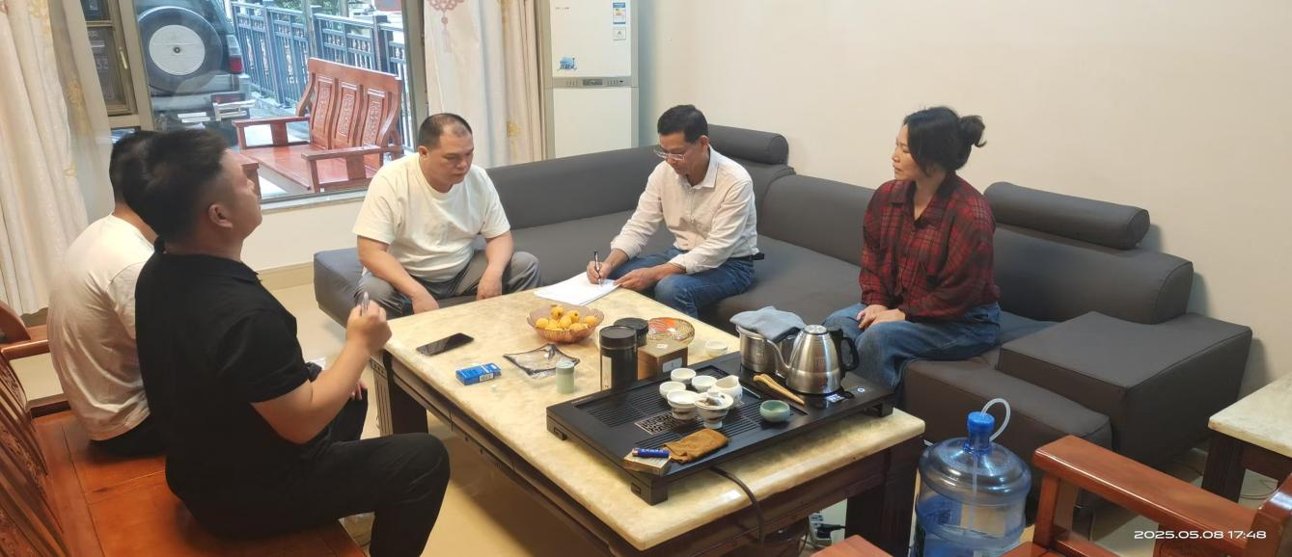
照片8-1 现状问卷调查照片1
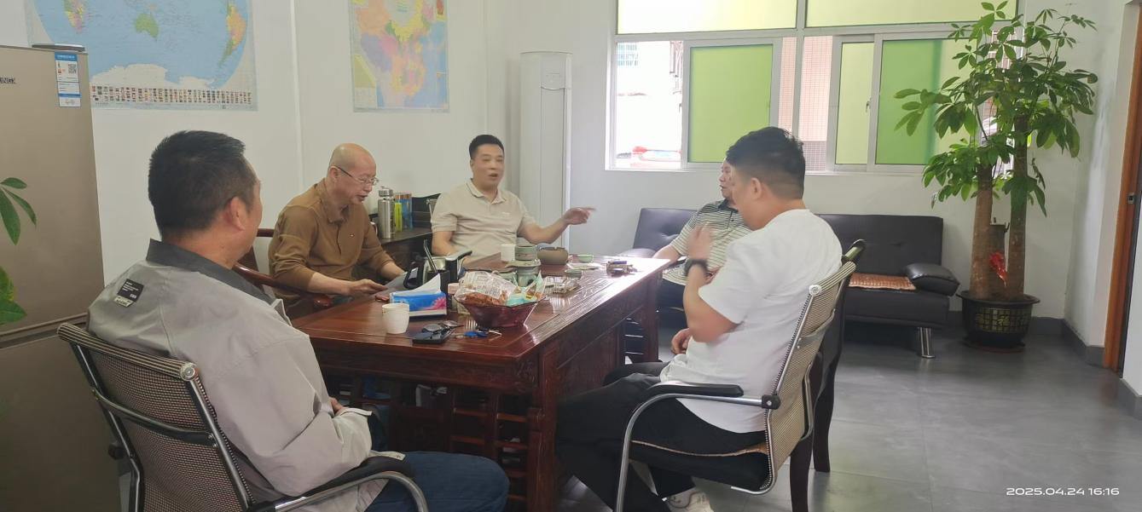
照片8-2 现状问卷调查照片2
通过对村民问卷调查情况的统计分析，发现矿山周边村民普遍对沙洲村玻璃用脉石英矿在矿山地质环境保护与土地复垦持支持态度，村民都认为土地复垦项目实施后，可有效改善村民的生活环境；对办公生活区和废石堆场区复垦方向的选择中，大多数村民选择林地，以上村民的意见均作为本方案编制的主要思路予以考虑。
表8-1 公众参与调查问卷
沙洲脉石英矿矿区地质环境保护与土地复垦项目调查问卷
被调查人： |  | 所属村( )
1、您认为有没有必要进行沙洲脉石英矿矿区地质环境保护与土地复垦方案?（）
A:有必要 | B:没有必要 |  | C:无所谓 | D:不清楚
2、沙洲脉石英矿矿区脉石英矿开采对您的生产生活影响严重吗?（ ）
A:影响很大 | B:有影响 |  | C:没有影响 | D:不清楚
3、您认为进行沙洲脉石英矿矿区地质环境保护与土地复垦后，会不会改善您以后的生产生活环境?( )
A：会 | B：不 会 |  | C:很难讲 | D:不清楚
4、您了解矿山地质环境保护与土地复垦工作吗?( ）
A：了 解 | B:知道一点 |  | C:不了解 | D:/
- 如果实施群众参与矿山地质环境保护与土地复垦工作机制，您会参加（ ）
A：会 | B:看情况 |  | C：不 会 | D:/
6、您认为矿区脉石英矿开采对当地生态影响严重吗?（ ）
A：严 重 | B:有影响 |  | C:没有影响 | D:不清楚
7、您认为沙洲脉石英矿矿区有没有复垦的价值（ ）
A：有 | B:没有 |  | C:不清楚 | D:/
8、您认为矿山生活办公区哪种复垦方向最好( ）
A:园地 | B：林 地 |  | C：草 地 | D:保留原状
9、您认为矿山废石堆场哪种复垦方向最好( ）
A:园地 | B：林 地 |  | C：草 地 | D:保留原状
10、您认为矿山正常生产营业能否给当地带来经济效益( ）
A：能 | B:有一点 |  | C:没有 | D;不清楚

表8-2 村民问卷调查情况统计表
问题 | 问卷调查统计内容
共发放65份，收回60份，占总数92.31％；有效问卷60份，占总数92.31％。
1、您认为有没有必要进行沙洲脉石英矿矿区地质环境保护与土地复垦方案? | 有必要 | 60 | 100％ | 没有必要 | 0 | 0 | 不清楚 | 0 | 0
2、沙洲脉石英矿矿区脉石英矿开采对您的生产生活影响严重吗? | 有影响 | 0 | 0 | 没有影响 | 60 | 100％ | 不清楚 | 0 | 0
3、您认为进行沙洲脉石英矿矿区地质环境保护与土地复垦后，会不会改善您以后的生产生活环境? | 会 | 60 | 100％ | 不会 | 0 | 0 | 不了解 | 0 | 0
4、您了解矿山地质环境保护与土地复垦工作吗? | 了解 | 60 | 100％ | 知道一点 | 0 | 0 | 不了解 | 0 | 0
5、如果实施群众参与矿山环境保护与土地复垦工作机制，您会参加吗？ | 会 | 0 | 0 | 看情况 | 60 | 100％ | 不会 | 0 | 0
6、您认为矿区脉石英矿开采对当地生态影响严重吗? | 有一点 | 0 | 0 | 没有 | 60 | 100％ | 不清楚 | 0 | 0
7、您认为沙洲脉石英矿矿区有没有复垦的价值 | 有 | 31 | 89％ | 没有 | 0 | 0 | 不清楚 | 4 | 11％
8、您认为矿山生活办公区哪种复垦方向最好 | 园地 | 0 | 0 | 林地 | 35 | 58.33％ | 草地 | 25 | 41.67％
9、您认为矿山废石堆场哪种复垦方向最好 | 园地 | 0 | 0 | 林地 | 34 | 56.67％ | 草地 | 26 | 43.34％
10、您认为矿山正常生产营业能否给当地带来经济效益 | 能 | 60 | 100％ | 有一点 | 0 | 0 | 没有 | 0 | 0
2、方案编制前已向相关单位征求意见
在向当地的自然资源、林业、生态环境局、当地政府等部门征求意见时，因为各个单位情况不一，且各自关心的问题也不尽相同，我们就采用了走访的形式征求他们对矿山复垦的意见。在走访的过程中，各个单位有针对性地向我们提出了宝贵的意见和建议，在方案的编制中，我们有针对性地采纳了他们的意见和建议。以下是我们对采纳的意见进行梳理，具体情况如下：
（1）自然资源部门意见，沙洲脉石英矿项目复垦设计应与省、市土地总体规划相统一，复垦方案不得违背土地利用总体规划。我们在前期资料收集时，重点将土地利用总体规划作为编制要件，编制时确保复垦设计符合规划。
（2）林业部门意见:在林业部门征求意见时，我们向林业部门咨询沙洲脉石英矿林地复垦区适用的树种时，他们根据沙洲脉石英矿整个项目区规划，土地、土及树种情况，推荐采用项目区较易存活树种一马尾松。此意见在方案编制中予以采用，在林地的复垦中，我们将南方松作为主选树种
（3）当地政府意见:我们在向当地政府咨询时，他们的态度明确，要求沙洲村玻璃用脉石英矿复垦项目应根据当地村民利益为出发点。
（4）环保部门意见:环保部门建议矿山需要选用先进的生产流水线，减少矿山开采对周边环境的影响。
3、方案初稿形成后一一相互交流
沙洲村玻璃用脉石英矿矿山地质环境保护与土地复垦方案初稿完成后，为做到方案设计符合实际，编制项目组在矿山邀请乐昌市自然资源局、廊田镇矿区周边4个村委会等相关人员召开项目讨论会。在会议前，我们将方案的初稿提前发放至各与会代表手中，让他们有更多的时间了解整个方案。会议采用相互讨论、交流的方式进行，与会代表均针对各自较为关心的问题提出了不少建议和意见，我们针对这些意见和建议进行了认真地修改。以下是与会代表提出有利于方案改进，并被吸纳的意见。
（1）自然资源局提出:①方案中的土地利用现状图需要采用2023年调整后的图件；②复垦工作计划应实施分阶段复垦。
（2）廊田镇矿区周边4个村委提出:①方案应补充矿山征用村委会的租用协议:②复垦后场地的权属问题:③今后矿山生产生活废水应经过处理才能排放。
4、矿山地质环境保护与复垦方案实施时一村民共同参与
在方案开始实施时，施工方在施工人员招募时，可优先考虑项目区周边村民因为当地村民最熟悉、了解项目区土地的特性，且项目实施后仍会交付他们管护使用，这就使村民更有积极性地完成好项目区的复垦工作，提高复垦质量，也可增加村民收入。
5、矿山地质环境保护与土地复垦项目验收时一一村民参与
当地村民是该项目最直接的受益人，他们最关心矿山地质环境保护与土地复垦项目的质量问题，恢复治理工程是否能有效地防止地质灾害，全民参与项目的监理、验收，是避免工程偷工减料，是提高项目质量的有效手段。
（1）矿山地质环境保护与土地复垦实施单位应将资金的使用情况定期向公众公布，接受公众的监督；
（2）公众有权力监督复垦及恢复治理责任单位按照方案制定的计划组织落实复垦及治理工作，确保工程的进度、质量；
（3）对没有按照方案制定的措施实施恢复治理及复垦的行为，公众可向相关的监管部门举报。

第九章 结论与建议

一、结论
1、本矿山生产规模10万吨/年，矿山生产建设规模属中型，矿山重要程度属重要区，矿山地质环境条件复杂程度复杂，由此确定矿山环境影响评估级别为一级。
2、在已有资料的基础上，经野外综合地质环境调查，基本查明了矿区地形地貌、地层、构造、岩土的基本特征，基本查明了本区水文、工程地质条件及地质灾害现状。矿区地形地貌条件中等，水文地质条件简单，工程地质条件中等，地质构造复杂程度属复杂，周边人类工程活动强烈。判定矿区地质环境条件的复杂程度为复杂。
3、评估区内现状未发现大中型地质灾害，在采矿证区内存在两处历史遗留边坡，均已完成治理验收。现有的地质环境问题主要对含水层影响较轻，对地形地貌景观的影响严重，对水土环境污染影响较轻，对土地资源影响中等。
4、评估区预测矿山地质灾害影响严重，预测矿山开采对含水层影响较轻，对地形地貌景观影响较严重，对水土环境污染影响较轻，对土地资源影响中等。
5、根据矿区已损毁土地现状调查和拟损毁土地分区预测结果，损毁土地范围、损毁前后的土地利用功能，以及对损毁土地进行复垦的可能性分析，将本项目土地复垦目标适宜性评价单元划分为：原旧采坑区、原办公生活区、工业生产区、矿部及生活区共4个评价单元，复垦面积为：1.138hm²。
6、针对评估区内对地质环境有影响的地质灾害、含水层影响及破坏和土地资源分别提出了监测和治理等防治措施，并对矿山地质环境保护与土地复垦的费用进行了估算，静态总投资费用约62.78万元，动态总投资为96.36万元。
7、矿山地质环境保护与恢复治理工程实施保障措施健全，实施后产生的社会效益、环境效益和经济效益十分明显。

二、建议
1、预测采空区地面塌陷区不得规划建筑物，不得有人类工程活动，并在矿山开采前设立相应的防护和监测措施，确保安全。
2、进行环境监测，及时整理分析观测数据，预测采矿活动可能引发的地质灾害，减轻地质灾害造成的损失。
3、加强地质环境监测，定期向矿山所在地的自然资源行政主管部门报告矿山地质环境情况，如实提交监测资料。发现异常情况的地质灾害监测数据，应及时向有关部门反映，并及时采取地质灾害应急治理措施，做到及时发现和及时治理，减轻矿区环境破坏程度和地质灾害造成的损失。
4、矿山建设，严格执行矿产资源开发利用方案和采矿设计，禁止越界开采，防止工程建设引发和加剧地质灾害。在矿山开采过程中应及时和当地矿管部门、矿山企业通报开采情况，协商解决方法，及时消除不安全隐患，避免地质灾害的发生。
5、在矿山开采过程中和采矿后，严格按照本方案进行治理工作。如出现本方案中没有提到的问题，应及时进行评估，并采取积极有效的防治措施。
6、矿山开采过程中和采矿后，严格按照本方案进行矿山环境治理工作，随时接受自然资源部门检查。同时，在矿山开发中如出现“方案”中没有提到的问题，应及时进行评估，并采取积极有效地防治措施。

附表1 直接工程费单价表
项目名称：M7.5浆砌块石，挡土墙
定额编号：30020 |  |  |  |  |  |  |  |  |  |  |  |  |  |  | 单位：100m³
施工方法：选修石料、冲洗、拌运砂浆、砌石、填缝
编号 |  |  | 名称 |  | 单位 |  |  |  |  | 数量 |  |  |  |  | 单价(元) |  |  |  |  | 合计(元)
一、 |  |  | 人工费 |  |  |  |  |  |  |  |  |  |  |  |  |  |  |  |  | 4026.00
 |  |  | 甲类工 |  | 工日 |  |  |  |  | 7.7 |  |  |  |  | 130 |  |  |  |  | 1001.00
 |  |  | 乙类工 |  | 工日 |  |  |  |  | 27.5 |  |  |  |  | 110 |  |  |  |  | 3025.00
二、 |  |  | 材料费 |  |  |  |  |  |  |  |  |  |  |  |  |  |  |  |  | 13621.00
 |  |  | 块石 |  | m³ |  |  |  |  | 108 |  |  |  |  | 58 |  |  |  |  | 6264.00
 |  |  | 砂浆 |  | m³ |  |  |  |  | 21.02 |  |  |  |  | 350 |  |  |  |  | 7357.00
三、 |  |  | 其他费用 |  | % |  |  |  |  | 0.5 |  |  |  |  | 17647 |  |  |  |  | 88.24
 |  |  | 合计 |  |  |  |  |  |  |  |  |  |  |  |  |  |  |  |  | 17735.24
项目名称： 1m³挖掘机挖装自卸汽车运土，运距0.5—1km
定额编号：10219 |  |  |  |  |  |  |  |  |  |  |  |  |  |  |  | 单位：100m³
施工方法：挖装、运输、卸除、空回、平整
编号 | 名称 |  |  |  |  | 单位 |  |  |  |  | 数量 |  |  |  |  | 单价(元) |  |  |  |  |  |  |  | 合计(元)
一、 | 人工费 |  |  |  |  |  |  |  |  |  |  |  |  |  |  |  |  |  |  |  |  |  |  | 112.00
 | 甲类工 |  |  |  |  | 工日 |  |  |  |  | 0.1 |  |  |  |  | 130 |  |  |  |  |  |  |  | 13.00
 | 乙类工 |  |  |  |  | 工日 |  |  |  |  | 0.9 |  |  |  |  | 110 |  |  |  |  |  |  |  | 99.00
二、 | 材料费
三、 | 机械费 |  |  |  |  |  |  |  |  |  |  |  |  |  |  |  |  |  |  |  |  |  |  | 988.25
 | 单斗挖掘机 油动1m³ |  |  |  |  | 台班 |  |  |  |  | 0.22 |  |  |  |  | 1079.71 |  |  |  |  |  |  |  | 237.54
 | 推土机 59kW |  |  |  |  | 台班 |  |  |  |  | 0.16 |  |  |  |  | 529.54 |  |  |  |  |  |  |  | 84.73
 | 自卸汽车 柴油型5t |  |  |  |  | 台班 |  |  |  |  | 1.39 |  |  |  |  | 479.13 |  |  |  |  |  |  |  | 665.99
四、 | 其他费用 |  |  |  |  | % |  |  |  |  | 4 |  |  |  |  | 1100.25 |  |  |  |  |  |  |  | 44.01
 | 合计 |  |  |  |  |  |  |  |  |  |  |  |  |  |  |  |  |  |  |  |  |  |  | 1144.26
项目名称： 地面建筑物拆除、清理、堆放，运距0.5—1km
定额编号： |  |  |  |  |  |  |  |  |  |  |  |  |  |  |  |  | 单位：100m3
施工方法：拆除、清理、运输、空回
编号 |  | 名称 |  |  |  |  |  |  | 单位 |  |  | 数量 |  |  |  |  | 单价(元) |  |  |  |  |  | 合计(元)
一、 |  | 人工费 |  |  |  |  |  |  |  |  |  |  |  |  |  |  |  |  |  |  |  |  | 666.00
 |  | 甲类工 |  |  |  |  |  |  | 工日 |  |  | 2.5 |  |  |  |  | 130 |  |  |  |  |  | 325.00
 |  | 乙类工 |  |  |  |  |  |  | 工日 |  |  | 3.1 |  |  |  |  | 110 |  |  |  |  |  | 341.00
二、 |  | 材料费 |  |  |  |  |  |  |  |  |  |  |  |  |  |  |  |  |  |  |  |  | 0.00
三、 |  | 机械费 |  |  |  |  |  |  |  |  |  |  |  |  |  |  |  |  |  |  |  |  | 3365.27
 |  | 单斗挖掘机 油动1m³ |  |  |  |  |  |  | 台班 |  |  | 2.5 |  |  |  |  | 1079.71 |  |  |  |  |  | 2699.28
 |  | 自卸汽车 柴油型5t |  |  |  |  |  |  | 台班 |  |  | 1.39 |  |  |  |  | 479.13 |  |  |  |  |  | 665.99
四、 |  | 其他费用 |  |  |  |  |  |  | % |  |  | 4 |  |  |  |  | 4031.27 |  |  |  |  |  | 161.25
 |  | 合计 |  |  |  |  |  |  |  |  |  |  |  |  |  |  |  |  |  |  |  |  | 4192.52
项目名称：栽植乔木（带土球）
定额编号：90002 |  |  |  |  |  |  |  |  |  |  |  |  |  |  |  |  |  |  | 单位：100株
施工方法：场内种苗(土球直径30cm内)搬运、挖穴栽植、浇水
编号 |  |  |  | 名称 |  |  |  | 单位 |  |  |  |  |  | 数量 |  |  |  |  | 单价(元) |  |  | 合计(元)
一 |  |  |  | 人工费 |  |  |  |  |  |  |  |  |  |  |  |  |  |  |  |  |  | 374.00
 |  |  |  | 乙类工 |  |  |  | 工日 |  |  |  |  |  | 3.4 |  |  |  |  | 110 |  |  | 374.00
二 |  |  |  | 材料费 |  |  |  |  |  |  |  |  |  |  |  |  |  |  |  |  |  | 413.56
 |  |  |  | 树苗 |  |  |  | 株 |  |  |  |  |  | 102 |  |  |  |  | 4 |  |  | 408.00
 |  |  |  | 水 |  |  |  | m3 |  |  |  |  |  | 2 |  |  |  |  | 2.78 |  |  | 5.56
三 |  |  |  | 其他费用 |  |  |  | % |  |  |  |  |  | 0.5 |  |  |  |  | 787.56 |  |  | 3.94
 |  |  |  | 合计 |  |  |  |  |  |  |  |  |  |  |  |  |  |  |  |  |  | 791.50
项目名称：栽植灌木（带土球）
定额编号：90013 |  |  |  |  |  |  |  |  |  |  |  |  |  |  |  |  |  |  | 单位：100株
施工方法：场内种苗(土球直径20cm内)搬运、挖穴栽植、浇水
编号 |  |  |  | 名称 |  |  |  | 单位 |  |  |  |  |  | 数量 |  |  |  |  | 单价(元) |  |  | 合计(元)
一 |  |  |  | 人工费 |  |  |  |  |  |  |  |  |  |  |  |  |  |  |  |  |  | 374.00
 |  |  |  | 乙类工 |  |  |  | 工日 |  |  |  |  |  | 3.4 |  |  |  |  | 110 |  |  | 374.00
二 |  |  |  | 材料费 |  |  |  |  |  |  |  |  |  |  |  |  |  |  |  |  |  | 311.56
 |  |  |  | 树苗 |  |  |  | 株 |  |  |  |  |  | 102 |  |  |  |  | 3 |  |  | 306.00
 |  |  |  | 水 |  |  |  | m3 |  |  |  |  |  | 2 |  |  |  |  | 2.78 |  |  | 5.56
三 |  |  |  | 其他费用 |  |  |  | % |  |  |  |  |  | 0.5 |  |  |  |  | 685.56 |  |  | 3.43
 |  |  |  | 合计 |  |  |  |  |  |  |  |  |  |  |  |  |  |  |  |  |  | 688.99
项目名称：直播种草 撒播
定额编号：90031 |  |  |  |  |  |  |  |  |  |  |  |  |  |  |  |  |  | 单位：hm²
施工方法：直播 撒播 覆土
编号 |  |  |  | 名称 |  |  | 单位 |  |  |  |  |  | 数量 |  |  |  |  | 单价(元) |  |  | 合计(元)
一 |  |  |  | 人工费 |  |  |  |  |  |  |  |  |  |  |  |  |  |  |  |  | 379.50
 |  |  |  | 乙类工 |  |  | 工日 |  |  |  |  |  | 3.45 |  |  |  |  | 110 |  |  | 379.50
二 |  |  |  | 材料费 |  |  |  |  |  |  |  |  |  |  |  |  |  |  |  |  | 900.00
 |  |  |  | 种籽 |  |  | kg |  |  |  |  |  | 20 |  |  |  |  | 45 |  |  | 900.00
三 |  |  |  | 其他费用 |  |  | % |  |  |  |  |  | 2.5 |  |  |  |  | 1279.5 |  |  | 31.99
 |  |  |  | 合计 |  |  |  |  |  |  |  |  |  |  |  |  |  |  |  |  | 1311.49

附表2 人工及主要材料价格
序号 | 项目  名称 | 单位 | 单价(元) | 序号 | 项目名称 | 单位 | 单价(元)
1 | 甲类工 | 工日 | 130 | 9 | 水泥42.5# | t | 360
2 | 乙类工 | 工日 | 110 | 10 | 砂子 | m³ | 85
3 | 汽油 | kg | 7.58 | 11 | 石子 | m³ | 77
4 | 柴油 | kg | 7.22 | 12 | 块石 | m³ | 58
5 | 电 | kwh | 1.25 | 13 | 乔木苗(土球直径30cm) | 株 | 4
6 | 风 | m³ | 0.12 | 14 | 灌木苗(土球直径20cm) | 株 | 3
7 | 水 | m³ | 2.78 | 15 | 攀缘植物 | 株 | 1.5
8 | 水泥32.5# | t | 320 | 16 | 草籽 | kg | 45

